«Ақмола облысы білім басқармасының Бурабай ауданы бойынша білім бөлімі

Щучинск қаласының № 9 мектеп-гимназиясы КММ

**МЕКТЕП ЖҰМЫСЫНЫҢ ӨЗІН-ӨЗІ БАҒАЛАУЫ**

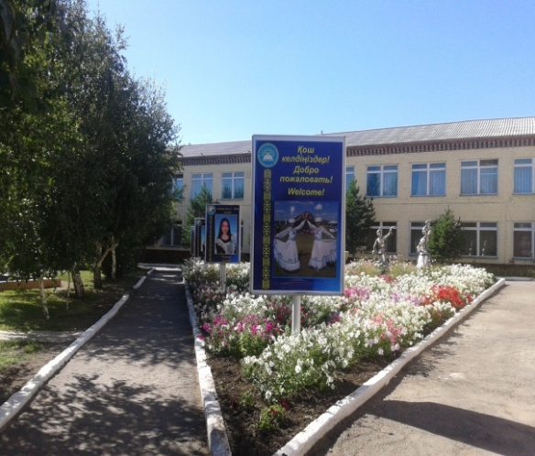

**САМООЦЕНКА РАБОТЫ**

КГУ «Школа-гимназия №9 города Щучинск отдела

образования по Бурабайскому району управления

образования Акмолинской области»

2024-2025 оқу жылы

**МАЗМҰНЫ**

|  |  |  |
| --- | --- | --- |
| **№** | **Мазмұн атауы** | **Беттері** |
| **І** | **Білім беру ұйымының жалпы сипаттамасы** | 3-5 |
| **ІІ** | **Білім беру жетістіктерінің талдауы** |  |
| 2.1 | ББЖМ нәтижесі | 5-7 |
| 2.2 | ҰБТ бойынша нәтижесі | 7-8 |
| 2.3 | Мемлекеттік қорытынды аттестаттау нәтижесі | 8-9 |
| 2.4 | Жалпы сапалық үлгерімі | 9-18 |
| 2.5 | Ерекше білімді қажет ететін білім алушылар жайлы ақпарат | 18-19 |
| 2.6 | Дарынды оқушылармен жұмыс жүйесі | 19-26 |
| 2.7 | Біртұтас тәрбие беру бағдарламасын жүзеге асыру | 26-33 |
| 2.8 | Мектепке дейінгі тәрбие мен бастауыш мектепті синхрондау процесін ұйымдастыру | 33-38 |
| **ІІІ** | **Кадрлық ресурстар талдауы және басқару** |  |
| 3.1 | Сандық және сапалық педагогтар құрамы | 38-39 |
| 3.2 | Жас мамандардың бар болуы ( 3 жылға дейін) | 39 |
| 3.3 | Мектеп директорының сандық және сапалық құрамы | 39-40 |
| 3.4 | Директордың оқу жұмысы жөніндегі орынбасарларының сандық және сапалық құрамы | 40 |
| 3.5 | Бұйрыққа сәйкес басшының, басшының орынбасарының кәсіптік жарыстарға немесе олимпиадаларға қатысуы | 40 |
| 3.6 | Педагогтердің білімін бағалау (ПББ) жұмысының талдауы | 40 |
| **ІҮ** | **Педагогтер мен басшылардың кәсіби дамуы** |  |
| 4.1 | Уәкiлеттi орган бекiткен тiзiмге сәйкес кәсiптiк конкурстарға немесе олимпиадаларға қатысушы педагог қызметкерлердiң болуы | 41 |
| 4.2 | Инновациялық педагогикалық тәжірибені жалпылау және беру | 41 |
| 4.3 | Семинарларда, шеберлік сабақтарында оқытушылардың баяндамалары | 42 |
| 4.4 | Мұғалімдердің журналдардағы жарияланымдары | 42 |
| 4.5 | Жалпы білім беретін мектептің педагогикалық ұжымының жобаларға қатысуы | 42 |
| **Ү** | **Оқу ортасы мен материалдық-техникалық базаның талдауы** |  |
| 5.1 | Оқу корпустары спорт залы мен жабдықталуы | 43 |
| 5.2 | Ауыз су режимінің ұйымдастырылуы туралы | 43 |
| 5.3 | Бейнебақылау жүйесіне техникалық қызмет көрсету шарты | 44 |
| 5.4 | Мектептің жиһаздармен қамтылуы | 44-50 |
| 5.5 | Материалдық-техникалық базасын нығайту және дамытуды қаржылық қолдау | 50 |
| **ҮІ** | **Білім беру ұйымының ашықтығы** |  |
| 6.1 | Білім беру ұйымдарымен ынтымақтастық. Меморандумдардың болуы | 51 |
| 6.2 | Мектептің веб-сайтының, Instagram парақшасының жұмыс істеуі | 51-54 |

І. Білім беру ұйымының жалпы сипаттамасы

«Ақмола облысы білім басқармасының Бурабайауданы бойынша білім бөлімі Щучинск қаласының №9 мектеп- гимназиясы» КММ Щучинск қаласындағы М.Бектемирова 78 мекенжайында орналасқан мектеп екі ғимараттан тұрады. (Бірінші ғимарат – 3қабат, екіншіғимарат–2қабат). Білім беру ұйымы мектеп-гимназия мәртебесінде жалпы орта білім береді. Мектепте бастауыш, орта, жоғары буын сыныптарында барлығы 566 оқушы бар. Оның ішінде бастауыш сыныпта-224, орта буында-285, жоғары сыныпта-57 оқушы бар. Соңғы 3 жылдағы оқушы саны мен сынып жиынтығы санының арту, кему динамикасы төмендегідей:

|  |  |  |
| --- | --- | --- |
| Оқу жылы | Контингент | Өсу, кему динамика(пайызбен немесе + - |
| 2022-2023 | 529 | +22 |
| 2023-2024 | 565 | +36 |
| 2024-2025 | 566 | +1 |

Мектептің оқытылу тілі-қазақ тілінде

Мектептің оқу-жұмыс жоспары төмендегі бұйрықтарды негізге алып жасалынған:

* 1-4 сыныптар үшін ҚР Білім және ғылым министрінің 2024 жылғы 18.02 №27 бұйрығы 9-қосымшасы негізінде (2012 жылғы 8 қарашадағы № 500 бұйрығы негізінде 14-қосымша);
* 5-9 сыныптар үшін ҚР Білім және ғылым министрінің 2012 жылғы 8 қарашадағы № 500 бұйрығы негізінде 19-қосымша);
* 10-11 (қоғамдық-гуманитарлық) сыныптар үшін ҚР Білім және ғылым министрінің 2023 жылғы 18.08 №264 бұйрығы 19-қосымшасы негізінде (2012 жылғы 8 қарашадағы № 500 бұйрығы негізінде 29-қосымша);
* 10-11 (жаратылыстану-математикалық) сыныптар үшін ҚР Білім және ғылым министрінің 2023 жылғы 18.08 №264 бұйрығы 17-қосымшасы негізінде (2012 жылғы 8 қарашадағы №500 бұйрығы негізінде 27-қосымша);

Мектепте 10- сыныптар 2 бағытта оқытылады: оның ішінде 10-сыныптың қоғамдық-гуманитарлық бағытында 17 оқушы, жаратылыстану-математикалық бағытында 18 оқушы бар. 11-сынып жаратылыстану-математикалық бағытында оқытылады, сыныпта 22 оқушы бар.

**Оқу жұмыс жоспарында:**

**1-4 сыныптарда** инварианттық компонент есебінен 1-сыныптарда 17,5 сағат, 2-сыныптарда- 21 сағат, 3-сыныптарда 24 сағат, 4-сыныптарда 24 сағат берілген;

**5-9 сыныптарда** инварианттық компонент есебінен 5-сыныптарда 27 сағат, 6-сыныптарда 27 сағат, 7-сыныптарда 28 сағат, 8-сыныптарда 28 сағат, 9-сыныпта 29 сағат берілген;

**10-11сыныптарда** инварианттық компонент есебінен 10-сыныптарда (қоғамдық-гуманитарлық) бағытта 28 сағат, (жаратылыстану-математикалық) бағытта 28 сағат, 11-сынып (жаратылыстану-математикалық) бағытта 28 сағат берілген.

**Вариативтік компоненті есебінен:**

**1-4 сыныптардың** вариативтік компонентініңсағаттары есебінен 1-сыныптарға-7сағат, 2-сыныптарға -6 сағат, 3-сыныптарға 6 сағат, 4-сыныптарда-6 сағат берілген. Вариативтік компоненттің таңдау бойынша сабақтары негізінде 2-4 сыныптарға «Математикадан қалыптан тыс есептер мен жаттығулар» курсы алынды.Дене шынықтыру: спорттық ойындар бағытынан 1-4 сынып аралығында «Спорттық ойындар» курсы жүргізіледі. Гимназиялық компонент есебінен 1-4 сынып аралығында «Мәтін және грамматика», «Математика және логика» 1-сыныптарда «Мәтінді есептерді шешу жолдары», 3-4 сыныптарды «Математикалық сауаттылық», «Дыбыстар сөйлейді», 1-2 сыныптарда «Сауаттылық әлемі», «Көркемсөз оқу шеберлігі», 1-сыныпқа «Қызықты математика» курстары жүргізіледі.

**5-9 сыныптардавариативтік компонент есебінен**5-сыныптарға 6,5 сағат, 6-сыныптарға 6,5 сағат, 7-сыныптарға 8,5 сағат, 8-сыныптарға 9,5 сағат, 9-сыныптарға 11 сағат берілген. Оның ішінде: 0,5 сағат көлемінде 5-9 сыныптар аралығында «Жаһандық құзіреттілік» пәні, *таңдау пәндері есебінен*7-9 сыныптар аралығында «Физика» 1 сағаттан, «Химия» 1 сағаттан, 7-сыныпта «Биология» 1 сағаттан, 8-9 сыныптарда «География» пәндері 1 сағаттан; *Элективті курстар есебінен*9-сыныптарда «Эссе жазудың теориясы мен практикасы» 1 сағаттан; *Дене шынықтыру: спорттық ойындар есебінен* **«**Спорттық ойындар» 5-9 сынып аралығында 1 сағаттан; *Гимназиялық компонент есебінен*5-7,9-сыныптар аралығында «Қазақ тілін тереңдетіп оқыту пәні 2 сағаттан, 6-9 сыныптар аралығында «Өлкетанудан зерттеу жұмыстары» пәні 1 сағаттан, 6, 8- сыныптарда «Экологиялық этика» 1 сағаттан, 5,6,8,9-сыныптарға «Ағылшын тілінің интенсивті курсы» 1 сағаттан, 5,8,9-сыныптарға «Абайтану» курсы 1 сағаттан, 7,8-сыныптарға «Қазақ қолөнерінің мәдениеті» курсы 1 сағаттан, 5-сыныптарға «Домбыра-төл мұра» курсы 1 сағаттан жүргізіледі.

**10-11 сыныптардавариативтік компонент есебінен *10-сынып (қоғамдық-гуманитарлық) бағытта*** 10 сағат, оның ішінде *таңдау пәндері есебінен* «Биология», «Химия» пәндері 2 сағаттан; «Жаһандық құзіреттілік» пәні 1 сағаттан, *Дене шынықтыру: спорттық ойындар есебінен* **«**Спорттық ойындар» пәні 1 сағаттан;*Гимназиялық/лицейлік компонент есебінен «*Эссе жазудың теориясы мен практикасы» 1 сағаттан, «Тарихи таным» пәні 1 сағаттан, «Математикалық сауаттылық» пәні 1 сағаттан, «Мамандық және мен» пәні 1 сағаттан жүргізілді.***10-11- сыныптар (жаратылыстану-математикалық) бағытта***10-сыныпта *таңдау пәндері ретінде*, «Биология» 2 сағаттан, «Химия» 2 сағаттан, 11-сыныпта «Физика» 2 сағаттан, «География» пәндері 2 сағаттан; 10-11 сыныпта «Жаһандық құзіреттілік» пәні 1 сағаттан, *Элективті курстар есебінен* Математикалық сауаттылық 1 сағаттан, *Дене шынықтыру: спорттық ойындар есебінен* **«**Спорттық ойындар» 1 сағаттан; *Гимназиялық/лицейлік компонент есебінен* 11-сыныпта «Мәтінтану»,10-11 сыныптар «Тарихи таным», «Мамандық және мен»,  *«*Эссе жазудың теориясы мен практикасы»1 сағаттан, 10-сыныпта пәні «Өсімдіктер әлемі» курстары 1 сағаттан жүргізілді.

**2022-2023оқу жылында:**

|  |  |  |  |  |  |  |
| --- | --- | --- | --- | --- | --- | --- |
| **Сынып** | **Сынып**  **түрі** | **Инварианттық**  **компонент** | **Вариативтік**  **компонент** | **жалпы** | **Апталық**  **саны** | **Жылдық**  **саны** |
| 1 | Гимназия | 17,5 | 7 | 24,5 | 35 | 857,5 |
| 2 | Гимназия | 22 | 5 | 27 | 36 | 972 |
| 3 | Гимназия | 23 | 6 | 29 | 36 | 1044 |
| 4 | Гимназия | 23 | 6 | 29 | 36 | 1044 |
| 5 | Гимназия | 26 | 6,5 | 33,5 | 36 | 1206 |
| 6 | Гимназия | 26 | 6,5 | 32,5 | 36 | 1170 |
| 7 | Гимназия | 23 | 11,5 | 34,5 | 36 | 1242 |
| 8 | Гимназия | 23 | 12,5 | 35,5 | 36 | 1278 |
| 9 | Гимназия | 24 | 14 | 38 | 36 | 74 |
| 10 | Гимназия | 26 | 12 | 38 | 36 | 74 |
| 11 | Гимназия | 26 | 12 | 38 | 36 | 74 |

**2023-2024 оқу жылында:**

|  |  |  |  |  |  |  |
| --- | --- | --- | --- | --- | --- | --- |
| **Сынып** | **Сынып**  **түрі** | **Инварианттық**  **компонент** | **Вариативтік**  **компонент** | **жалпы** | **Апталық**  **саны** | **Жылдық**  **саны** |
| 1 | Гимназия | 17,5 | 7 | 24,5 | 33 | 808,5 |
| 2 | Гимназия | 21 | 6 | 27 | 34 | 918 |
| 3 | Гимназия | 24 | 6 | 30 | 34 | 1020 |
| 4 | Гимназия | 24 | 6 | 30 | 34 | 1020 |
| 5 | Гимназия | 27 | 6,5 | 33,5 | 34 | 1139 |
| 6 | Гимназия | 27 | 6,5 | 33,5 | 34 | 1139 |
| 7 | Гимназия | 28 | 8,5 | 36,5 | 34 | 1241 |
| 8 | Гимназия | 28 | 9,5 | 37,5 | 34 | 1275 |
| 9 | Гимназия | 29 | 11 | 40 | 34 | 1360 |
| 10 | Гимназия | 28 | 11 | 39 | 34 | 1326 |
| 11 | Гимназия | 28 | 11 | 39 | 34 | 1326 |

**2024-2025 оқу жылында:**

|  |  |  |  |  |  |  |
| --- | --- | --- | --- | --- | --- | --- |
| **Сынып** | **Сынып**  **түрі** | **Инварианттық**  **компонент** | **Вариативтік**  **компонент** | **жалпы** | **Апталық**  **саны** | **Жылдық**  **саны** |
| 1 | Гимназия | 17,5 | 7 | 24,5 | 33 | 808,5 |
| 2 | Гимназия | 21 | 6 | 27 | 34 | 918 |
| 3 | Гимназия | 24 | 6 | 30 | 34 | 1020 |
| 4 | Гимназия | 24 | 6 | 30 | 34 | 1020 |
| 5 | Гимназия | 27 | 6,5 | 33,5 | 34 | 1139 |
| 6 | Гимназия | 27 | 6,5 | 33,5 | 34 | 1139 |
| 7 | Гимназия | 28 | 8,5 | 36,5 | 34 | 1241 |
| 8 | Гимназия | 28 | 9,5 | 37,5 | 34 | 1275 |
| 9 | Гимназия | 29 | 11 | 40 | 34 | 1360 |
| 10 | Гимназия | 28 | 11 | 39 | 34 | 1326 |
| 11 | Гимназия | 28 | 11 | 39 | 34 | 1326 |

**ІІ. Білім беру жетістіктерінің талдауы**

* 1. **ББЖМ нәтижесі**

«Ақмола облысы білім басқармасының Бурабай ауданы бойынша білім бөлімі Щучинск қаласының №9 мектеп- гимназиясы» КММ 2023 жылы ББЖМ –ға қатысты. 4-сынып бойынша-33 оқушы, 9-сыныптар бойынша – 17 оқушы қатысты. ББЖМ-ға қатысқан 4-сыныптардың орташа балл есебі- 64%; 9-сыныптарда – 50% құрады. 4-сыныптардың білім сапасы аудан бойынша жоғары нәтиже көрсетті.

1-кесте

|  |  |  |  |
| --- | --- | --- | --- |
| **Жылы** | **Білім беру ұйымының атауы** | **4-сыныптың орташа баллы** | **9-сыныптың орташа баллы** |
| **2023** | «Ақмола облысы білім басқармасының Бурабай ауданы бойынша білім бөлімі Щучинск қаласының №9 мектеп- гимназиясы» КММ | 64% | 50% |

**ББЖМ-да келген пәндер бойынша 9-сынып оқушыларының білім сапасы:**

|  |  |  |  |  |  |  |  |  |
| --- | --- | --- | --- | --- | --- | --- | --- | --- |
| **Пән атауы** | **Оқушы**  **саны** | **«5»** | **«4»** | **«3»** | **«2»** | **Білім сапасы%** | **Үлгерімі**  % | **Мұғалімі** |
| Қазақ тілі | 17 | 6 | 4 | 7 | - | 63 | 100 | Қуандық Ж.Т |
| Алгебра | 17 | 4 | 5 | 8 | - | 53 | 100 | Абышев Т.А |
| Дүние жүзі тарихы | 17 | 4 | 4 | 9 | - | 47 | 100 | Тультаева Л.И |
| Физика | 17 | - | 7 | 10 | - | 41 | 100 | Әлмеш Б.Ә |
| Биология | 17 | 5 | 3 | 9 | - | 47 | 100 | Абдрахманова А.А |
| **Барлығы** |  |  |  |  |  | **50** | **100** |  |

**ББЖМ-да келген пәндер бойынша 4-сынып оқушыларының білім сапасы:**

|  |  |  |  |  |  |  |  |  |
| --- | --- | --- | --- | --- | --- | --- | --- | --- |
| **Пән атауы** | **Оқушы**  **саны** | **«5»** | **«4»** | **«3»** | **«2»** | **Білімсапасы%** | **Үлгерімі**  % | **Мұғалімі** |
| Қазақ тілі | 33 | 6 | 16 | 11 | - | 67 | 100 | Оразалинова А.Д  Сердалина Б.С |
| Математика | 33 | 4 | 15 | 14 | - | 58 | 100 | Оразалинова А.Д  Сердалина Б.С |
| Жаратылыстану | 33 | 4 | 18 | 11 | - | 67 | 100 | Оразалинова А.Д  Сердалина Б.С |
| **Барлығы** |  |  |  |  |  | **64** | **100** | Оразалинова А.Д  Сердалина Б.С |

**Қорытынды**

*Жалпы оқу жетістігіне сипаттама:*

* Білім алушылардың көпшілігі базалық оқу мақсаттарын меңгерген. Бұл оқу бағдарламасының мазмұнын жалпы деңгейде игеріп жатқанын көрсетеді;
* Орташа балл көрсеткіші пәндер мен сыныптар бойынша әркелкі – бұл сараланған жұмыс қажеттілігін көрсетеді.

*Жоғары нәтиже көрсеткен бағыттар:*

* Мәтінмен жұмыс, логикалы қойлау, нақты ақпаратты табу және салыстыру дағдылары жақсы қалыптасқан;
* Тапсырмаларды орындаудағы жауапкершілік пен өзіндік бақылау жоғары деңгейде.

*Қиындық тудырған бағыттар:*

* Жоғары деңгейлі ойлау дағдыларын (талдау, синтез, бағалау) қажет ететін тапсырмаларда оқушылардың нәтижесі төмен;
* Тілдік бағытта (мысалы, математика тілі, жаратылыстану мәтінін түсіну) кейбір оқушыларда түсіну мен тұжырымдау да қиындықтар байқалады;
* Оқу тапсырмаларын дәлелдеу және негіздеу (мысалы, "неліктен", "қалай" сұрақтарына жауап беру) жағы әлсіз.

*Сараптама нәтижесі көрсеткендей:*

* Оқу процесінде сараланған тапсырмаларды көбірек пайдалану қажет;
* Бағалау критерийлерін оқушылармен бірге қарастыру және оларды оқу мақсаттарына бағыттау маңызды;
* Оқу мақсаттарын меңгеру деңгейіне сәйкес кері байланысты күшейту қажет.

*Педагогикалық ұжымға ұсыныстар:*

* Төмен нәтижелі білім алушылармен жеке және шағын топтық жұмыс жүргізу;
* Диагностикалық тапсырмалар арқылы оқу олқылықтарын нақтылап, оны жою жоспарын құру;
* Оқытуда белсенді әдіс-тәсілдерді (сыни ойлау, зерттеу, модельдеу, проблемалық оқыту) кеңінен қолдану;
* Оқу мотивациясын арттыруға арналған әдістерді енгізу;
* Ата-аналармен тығыз байланыс орнату арқылы білім алушыларға қолдау көрсету.

ББЖМ нәтижесі білім алушылардың оқу жетістіктерін де алға жылжу бар екенін көрсетеді, алайда оқушылардың бір бөлігінің оқу дағдыларын дамытуда жүйелі қолдау қажет. Нәтижеге бағытталған әдістемелік жұмыстарды күшейту арқылы білім сапасын арттыруға толық мүмкіндік бар.

* 1. **ҰБТ бойынша нәтижесі**

2022-2023 жылғы 11 түлектің жоғары оқу орындарына (75%) және колледждерге (25%) түсті.

2023-2024 оқу жылында мектеп бітіруші 8 оқушы жылдық қорытынды қорытылып, кесте бойынша ҰБТ қатысып жатыр. Ұлттық Бірыңғай тестілеудің ақылы 1-мүмкіндіктің орташа баллы 56 %, 2-мүмкіндіктің орташа баллы 62 %, өту балын алған 6 бала 76 % құраса, өту балын алмаған 2 оқушы 14 % құрады.

11-сынып оқушыларының дайындығы мен мектептің жетістігінің бір көрсеткіші – жоғары және орта арнаулы оқу орындарына түсуі. Жоғары оқу орындары мен колледждерге түлектердің қабылдануы,ҰБТ-ға жалпы түлектердің қатысуы 85% қатысты.

Жоғары оқу орындары мен колледждерге түлектерді қабылдау Қарастырылып отырған кезеңде 11-сыныптар бойынша бітірушілерді қабылдаудың орташа көрсеткіші 100% құрайды, бұл енгізілген бейіндік пәндердің, қолданбалы курс бағдарламаларының және элективті пәндердің тиімділігін дәлелдейді. Түлектерді білім беру гранттары мен бюджеттік орындарға қабылдау еңбек нарығының нақты қажеттіліктерін ескере отырып, білім алушыларды оқыту мен кәсіби бағдарлауды дараландыруға бағытталған бейіндік оқытудың маңыздылығын көрсетеді. 11-сынып түлектерінің жұмысқа орналасуын талдау мектеп профилінің дұрыстығын көрсетеді.

2024-2025 оқу жылы 11-сыныпты 22 түлек бітіргелі отыр. Екі рет ҰБТ байқау-сынағынан өтті. Қазіргі көрсеткіш 57 % құрайды.

|  |  |  |
| --- | --- | --- |
| **Оқу жылы** | **ҰБТ нәтижесі** | **Өсу, кему динамика(% + -** |
| 2022-2023 | 62 | +5 |
| 2023-2024 | 64 | +2 |
| 2024-2025 | 57 | -7 |

**Мемлекеттік грант иегерлері**

|  |  |  |
| --- | --- | --- |
| **Оқу жылы** | **Жоғары оқу орындары** | **Колледж** |
| 2022-2023 | 7 | 2 |
| 2023-2024 | 6 | 2 |
| 2024-2025 | - | - |

**Қорытынды**

*Жалпы нәтиже:*

* Орташа балл көрсеткіші республикалық/облыстық орташа деңгеймен салыстырғанда (жоғары/төмен/тең) болды. Бұл мектептің дайындық деңгейін айқындайды;
* Мектеп бітірушілердің басым көпшілігі шекті балды жинап, жоғары оқу орындарына түсуге мүмкіндік алды.

*Жоғары нәтиже көрсеткен пәндер:*

* Мысалы: Математика, Қазақстан тарихы, Биология пәндері бойынша жоғары көрсеткішке жетті. Бұл пәндер бойынша мұғалімдердің жүйелі жұмысы мен оқушылардың жауапкершілігін көрсетеді;
* Осы пәндерден 90+ балл алған түлектердің үлесі артты.

*Қиындық тудырған пәндер:*

* Мысалы: физика, оқу сауаттылығы немесе география пәндерінде орташа балл төмен немесе шекті деңгейде болды;
* Бұл пәндер бойынша оқыту әдістерін жетілдіру, қосымша дайындық сабақтарын ұйымдастыру қажет.

*Салыстырмалыталдау:*

* Алдыңғы оқу жылдарымен салыстырғанда (орташа баллдың өсуі/төмендеуі) байқалады;
* Бұл өзгеріске дайындық жұмыстарының жүйелілігі, оқушылардың мотивациясы және мектепішілік бақылау деңгейі әсеретуі мүмкін.

*Мектеп ұжымы мен әкімшілікке ұсыныстар:*

* ҰБТ-ға дайындықты ерте кезеңнен бастап, оқушылардың бейіндік пәндерге деген қызығушылығын арттыру;
* Қосымша тестілік жұмыстарды жиі өткізу, сынама тестер арқылы оқушының оқу барысын бақылау;
* Төмен нәтиже көрсеткен пәндер бойынша әдістемелік бірлестіктердің жұмысын күшейту;
* Психологиялық қолдау көрсету, себебі кейбір оқушыларда стресс немесе өзін-өзі бағалаудың төмендігі әсер етуі мүмкін.

*Оқушылармен жұмыс бағыттары:*

* Жоғары нәтиже көрсеткен түлектердің тәжірибесін басқалармен бөлісу (тренинг, мотивациялық кездесулер);
* Арнайы тәуекел тобындағы оқушылармен жеке жұмыс жүргізу;
* Түлектердің кәсіби бағдарлануын жетілдіру — дұрыс пән таңдау мен мамандыққа бағыт беру.

ҰБТ нәтижесі мектептің оқу үдерісінің сапасы туралы нақты мәлімет береді. Жоғары көрсеткіштер — оқу мен дайындықтың сапалы жүргізілгенінің белгісі. Ал төмен нәтиже көрсеткен бағыттар – нақтыталдау мен жетілдіруді қажетететін жұмыс бағыттары. Бұл көрсеткіштер келесі оқу жылында оқу үдерісін жоспарлау мен жақсартуда негізгі құрал бола алады.

**2.3 Мемлекеттік қорытынды аттестаттау нәтижесі**

2024 жылдың 7 ақпан №9 мектеп-гимназиясында оқушыларды Мемлекеттік аттестаттау сынақтан өтті. Тестілеуге 4-9-сынып оқушылары қатысты. Тестілеуге барлығы 98 оқушы қатысты. Тестілеу 4-сыныпта екі пән бойынша ( математика, қазақ тілі), 9-сыныпта үш пән бойынша (дүниежүзі тарихы,география) инварианттық компонент өтті. Білімі – 53%, оқу үлгерімі – 100%.

**4-сыныпта пән бойынша:**

|  |  |  |  |  |  |  |  |  |
| --- | --- | --- | --- | --- | --- | --- | --- | --- |
| **Пән атауы** | **Емтиханға қатысқаны**  **саны** | **«5»** | **«4»** | **«3»** | **«2»** | **Білім**  **сапа сы%** | **Үлгерімі**  % | **Мұғалімі** |
| Қазақтілі | 45 | - | 24 | 16 | 5 | 53,3 | 100 | Оразалинова А.Д.  Сердалина Б.С.  Кушекова А.Т. |
| Математика | 45 | 1 | 24 | 20 | - | 54,3 | 100 | Оразалинова А.Д.  Сердалина Б.С.  Кушекова А.Т. |
| **Барлығы** |  |  |  |  |  | **53,8** | **100** |  |

**9-сыныпта пән бойынша:**

|  |  |  |  |  |  |  |  |  |
| --- | --- | --- | --- | --- | --- | --- | --- | --- |
| **Пән атауы** | **Емтиханға қатысқаны**  **саны** | **«5»** | **«4»** | **«3»** | **«2»** | **Білім**  **сапа сы%** | **Үлгерімі**  % | **Мұғалімі** |
| Қазақ тілі | 53 |  | 29 | 24 | - | 55 | 100 | Сапарбекова Б.М |
| Алгебра | 53 |  | 25 | 28 | - | 48 | 100 | Абышев Т.А. |
| Дүниежүзі тарихы | 53 |  | 27 | 26 | - | 50 | 100 | Тультаева Л.И. |
| География | 53 |  | 31 | 22 | - | 59 | 100 | Рахимжанова Ұ.А. |
| **Барлығы** |  |  |  |  |  |  | **100** |  |

|  |  |  |
| --- | --- | --- |
| **Оқу жылы** | **4 -сынып** | **9-сынып** |
| 2023-2024 | **53,8** | **53** |

**Қорытынды**

Жалпы аттестаттау нәтижелері әртүрлі көрсеткіштер бойынша талданады, әдетте, мынадай негізгі аспектілерге назар аударылды:

* Мемлекеттік қорытынды аттестаттау нәтижесі орташа балл %құрады. Бұл көрсеткіш жалпы білім беру сапасының мемлекеттік стандартқа сай екендігін көрсетті;
* МҚА кезінде 4-сынып оқушылары жоғары нәтиже көрсетті, атап айтқанда жаратылыстану бағытындағы пәндерден жоғары ұпай жинады;
* Білім саласындағы үздік нәтижелер мен марапаттар, жоғары нәтижелер көрсеткен оқушылардың оқу-тәрбие бағытындағы жетістігі білім беру ұйымының білім-білік дағдыларының қалыптасқандығын көрсетті;
* Қорытынды аттестаттау нәтижелері мұғалімдердің өз пәндерін қаншалықты тиімді үйрететінін көрсетті. Мұғалімдер үздіксіз білім алуы қажет, әрі олардың сабақ беру әдістемелері жаңартылып тұруы тиіс;
* Оқушылардың жеке қажеттіліктерін ескере отырып, оқу процесін сапалы ұйымдастыру маңызды. Осыған байланысты әртүрлі деңгейдегі бағдарламалар мен арнайы курстар жүйелі жүргізілуі тиіс;
* Мемлекеттік қорытынды аттестаттау нәтижелері – білім беру жүйесінің сапасын бағалаудың маңызды құралдарының бірі болып табылғандықтан бұл процеске объективті түрде қарап, нәтижелерді дұрыс талдау арқылы білім беру сапасын арттыруға, мұғалімдердің кәсіби біліктілігін көтеруге, сондай-ақ оқушылардың білімін жетілдіруге үнемі назар аудару;
* МҚА нәтижелерін тек жеке деңгейде емес, сондай-ақ еліміздің білім беру жүйесін дамыту мақсатында пайдалану керек.

**2.4 Жалпы сапалық үлгерімі**

* Тоқсандық/жылдық білім көрсеткіші 62% құрайды;
* Үздіктердің үлесі- ; екпінділердің үлесі- ; үшпен оқитын білім алушылар;
* Екінші жылға қалдырылғандар-жоқ;
* 9 және 11- сыныптардың қорытынды аттестаттау нәтижесі:

**2022-2023** оқу жылының соңында 11 - сыныпта 11 оқушы қорытынды аттестаттауға жіберілді. Оның ішінде 3 оқушы Батырбекова Шырын, Жусупова Лейла, Рашит Султана жалпы орта мектепті үздік бітіріп, үздік аттестатқа ие болды.11- сынып оқушылары орта, техникалық және кәсіптік, орта білімнен кейінгі білім беру ұйымдары үшін білім алушылардың үлгерімін ағымдағы бақылау, аралық және қорытынды аттестаттау үлгілік қағидаларының 3-тарауының 41 тармағы негізінде қорытынды аттестаттаудан өтті (мамырдағы өзгерістер мен толықтырулар негізінде)

* 1) қазақ тілі бойынша жазбаша емтихан – 2023 жылғы 5 маусым;
* 2) алгебра және анализ бастамалары бойынша жазбаша емтихан – 2023 жылғы 8 маусым;
* 3) Қазақстан тарихы бойынша ауызша емтихан – 2023 жылғы 12 маусым;
* 4) орыс тілі мен әдебиетінен /қазақ тілінде оқытатын мектептерде/сыныптарда/ жазбаша емтихан – 2023 жылғы 15 маусым;
* 5) таңдау пәні бойынша жазбаша емтихан (физика, қазақ әдебиеті, география) – 2023 жылғы 19 маусым)

|  |  |  |  |  |  |  |  |  |
| --- | --- | --- | --- | --- | --- | --- | --- | --- |
| **Пән атауы** | **Емтиханғақатысушы**  **саны** | **«5»** | **«4»** | **«3»** | **«2»** | **Білім**  **сапасы%** | **Үлге**  **рімі**  % | **Мұғалімі** |
| Қазақтілі | 11 | 3 | 6 | 2 | - | 89 | 100 | Сапарбекова Б.М |
| Алгебра | 11 | 4 | 5 | 2 | - | 82 | 100 | Аманбекова Т.Б |
| Орыстілі мен әдебиеті | 11 | 5 | 6 | 0 | - | 100 | 100 | Алимова А.С |
| Қазақстан тарихы | 11 | 3 | 5 | 3 | - | 73 | 100 | Тультаева Л.И. |
| **Барлығы** | **11** | **12** | **17** | **4** | **-** | **86** | **100** |  |

* Қазақ тілі пәнінен емтихан жұмысын талдау білім сапасы 89% - қазақ тілінде оқытатын сыныптарда қазақ тілі пәнінің білім сапасы 89%, бұл оқушылардың оқу деңгейіне сәйкес келеді.
* Математикадан жылдық білім сапасы мектепте 82%, мемлекеттік емтихандағы білім сапасы 82% құрайды. Орыс тілі мен әдебиеті пәнінен емтиханда алған бағаларды талдау бойынша 98%, жылдық білім сапасы мектепте 100% құрайды. Бұл оқушылардың оқу қабілетінің деңгейінен жоғары. Қазақстан тарихы пәнінен емтиханда алған бағаларды талдау бойынша 73%, жылдық білім сапасы мектепте 73% құрайды. Бұл оқушылардың оқу қабілетінің деңгейіне сәйкес келеді. Пән бойынша жылдық бағаның емтихандық бағалардан жоғары болуы оқушылардың дайындық жұмысының жүйелі жүргізгендігін көрсетеді.
* 2022-2023 оқу жылының қорытынды аттестаттауына оқушылар таңдау пәндері бойынша емтиханға 2 пәнді таңдады.

|  |  |  |  |  |  |  |  |  |
| --- | --- | --- | --- | --- | --- | --- | --- | --- |
| **Пән атауы** | **Емтиханғақатысқан**  **саны** | **«5»** | **«4»** | **«3»** | **«2»** | **Білім**  **сапасы%** | **Үлгерімі**  % | **Мұғалімі** |
| **Таңдау пәні бойынша** | | | | | | | | |
| Қазақ әдебиеті | 3 | 2 | 1 | 0 | - | 100 | 100 | Сапарбекова Б.М |
| Биология | 8 | 2 | 6 | 0 | - | 100 | 100 | Абдрахманова А.А |
| **Барлығы** | **11** | **4** | **7** | **0** | **-** | **100** | **100** |  |

* 11-сынып оқушылары арасында ең көп таңдалған пәндер:қазақ әдебиеті, биология пәндерінен емтиханда жоғары нәтиже көрсетті. Қазақ әдебиеті пәнінен емтиханда алған бағаларды талдау бойынша 100% жылдық білім сапасы мектепте 100% құрайды. Бұл оқушылардың оқу қабілетінің деңгейіне сәйкес келеді. Биология пәнінен емтиханда алған бағаларды талдау бойынша 100% жылдық білім сапасы мектепте 100% құрайды. Бұл оқушылардың оқу қабілетінің деңгейінен жоғары көрсеткіш көрсетеді.

**2023-2024** оқу жылының соңында 11 - сыныпта 7 оқушы қорытынды аттестаттауға жіберілді. Оның ішінде 1 оқушы Кабдуллин Мадияр «Алтын белгі» аттестатына ие болды. 1 оқушы Капезова Асылтас ПМПК анықтамасы бойынша қорытынды емтиханнан босатылды. 11- сынып оқушылары орта, техникалық және кәсіптік, орта білімнен кейінгі білім беру ұйымдары үшін білім алушылардың үлгерімін ағымдағы бақылау, аралық және қорытынды аттестаттау үлгілік қағидаларының 3-тарауының 41 тармағы негізінде қорытынды аттестаттаудан өтті (мамырдағы өзгерістер мен толықтырулар негізінде)

* 1) қазақ тілі бойынша жазбаша емтихан – 2024 жылғы 28 мамыр;
* 2) алгебра және анализ бастамалары бойынша жазбаша емтихан – 2024 жылғы 31 мамыр;
* 3) Қазақстан тарихы бойынша ауызша емтихан – 2024 жылғы 4 маусым;
* 4) орыс тілі мен әдебиетінен жазбаша емтихан – 2024 жылғы 7 маусым;
* 5) таңдау пәні бойынша жазбаша емтихан (физика) – 2024 жыл 11 маусым.

|  |  |  |  |  |  |  |  |  |
| --- | --- | --- | --- | --- | --- | --- | --- | --- |
| **Пән атауы** | **Емтиханға қатысқаны**  **саны** | **«5»** | **«4»** | **«3»** | **«2»** | **Білім**  **сапа сы%** | **Үлге рімі**  % | **Мұғалімі** |
| Қазақтілі | 7 | 3 | 3 | 1 | - | 86 | 100 | Сапарбекова Б.М |
| Алгебра | 7 | 1 | 3 | 3 | - | 57 | 100 | Абышев Т.А. |
| Орыс тілі мен әдебиеті | 7 | 2 | 4 | 1 | - | 86 | 100 | Байбасунова Г.А. |
| Қазақстан тарихы | 7 | 1 | 4 | 2 | - | 71 | 100 | Тультаева Л.И. |
| **Барлығы** |  |  |  |  |  | **75** | **100** |  |

* Қазақ тілі пәнінен емтихан жұмысын талдау білім сапасы 86% - қазақ тілінде оқытатын сыныптарда қазақ тілі пәнінің білім сапасы 86%, бұл оқушылардың оқу деңгейіне сәйкес келеді.
* Математикадан жылдық білім сапасы мектепте 57%, мемлекеттік емтихандағы білім сапасы 57% құрайды. Орыс тілі мен әдебиеті пәнінен емтиханда алған бағаларды талдау бойынша 86%, жылдық білім сапасы 100% құрайды. Қазақстан тарихы пәнінен емтиханда алған бағаларды талдау бойынша 71%, жылдық білім сапасы мектепте 71% құрайды. Бұл оқушылардың оқу қабілетінің деңгейіне сәйкес келеді. 2023-2024 оқу жылының қорытынды аттестаттауына оқушылар таңдау пәндері бойынша емтиханға 1 пәнді таңдады.

|  |  |  |  |  |  |  |  |  |
| --- | --- | --- | --- | --- | --- | --- | --- | --- |
| **Пән атауы** | **Емтиханға қатысқан**  **саны** | **«5»** | **«4»** | **«3»** | **«2»** | **Білім**  **сапасы%** | **Үлгерімі**  % | **Мұғалімі** |
| **Таңдау пәні бойынша** | | | | | | | | |
| Физика | 3 | 2 | 3 | 2 | - | 71 | 100 | Әлмеш Б.Ә. |
| **Барлығы** |  |  |  |  |  | **71** | **100** |  |

Емтихан нәтижелері бітірушілердің Мемлекеттік білім беру стандарты шеңберінде теориялық материалды меңгергенін, практикалық тапсырмаларды жақсы орындағанын, аналитикалық қабілеті бар, өз жауабын қисынды түрде оңай құрастырып, себеп-салдар байланысын орната алатынын көрсетеді. Барлық түлектер қорытынды емтиханда жылдық бағаларын растады. Бұл пән мұғалімдері оқушыларды емтиханға дайындауға ерекше көңіл бөлгендігін, материалды меңгеруін бағалау мақсатында ғана емес, ең бастысы, өздігінен жұмыс істеу дағдысын қалыптастырғандығын аңғартады.

**2024-2025 оқу жылында** Ақмола облысы білім басқармасының 2024 жылғы 11 шілдедегі № 297 бұйрығының негізінде, Бурабай ауданы бойынша білім бөлімінің №769 н/қ 15.07.2024ж. бұйрығы негізіндебұйрығы 9-11сынып оқушыларының қорытынды аттестаттауы 2025 жылдың мамыр-маусым айлары аралығында өткізіледі. Қорытынды аттестаттаудың мынадай мерзімдері бекітілді:

* 9-сынып оқушылары үшін қорытынды бітіру емтихандары2025жылғы 29 мамырдан бастап 9 маусым аралығында;
* 11-сынып оқушылары үшін мемлекеттік бітіру емтихандары2025 жылғы 30 мамырдан бастап 16 маусым аралығында.

*9-сынып оқушылары үшін қорытынды емтихандар:*

* 1) математика (алгебра) бойынша жазбаша емтихан (бақылау жұмысы) 2025 жылғы 29 мамыр;
* 2) қазақ тілі - жазбаша жұмыс (мақала, әңгіме, эссе) – 2025 жылғы 2 маусым;
* 3) таңдау пәні бойынша жазбаша емтихан ( география, ағылшын тілі,) – 2025 жылғы 5 маусым;
* 4) орыс тілі мен әдебиеті бойынша жазбаша емтихан (мәтінмен жұмыс, мәтін бойынша тапсырмаларды орындау) 2025 жылғы 10 маусым;

*11 -сынып оқушылары үшін:*

* 1) Қазақстан тарихы бойынша ауызша емтихан 2025 жылғы 30 мамыр;
* 2) алгебра және анализ бастамалары бойынша жазбаша емтихан 2025 жылғы 4 маусым;
* 3) қазақ тілі бойынша бойынша жазбаша емтихан – 2025 жылғы 9 маусым;
* 4) таңдау пәні бойынша жазбаша емтихан (биология, ағылшын) – 2025 жылғы 12 маусым.
* 5) орыс тілі мен әдебиетінен жазбаша емтихан – 2025 жылғы 16 маусым;

**2024-2025 оқу жылының** соңында 11 - сыныпта 22 оқушы,9-сыныпта 35 оқушы қорытынды аттестаттауға қатысады. Оның ішінде 3 оқушы Сәлімжан Темірлан,Джакыева Гулжанат,Сунгатова Диляра «Алтын белгі» аттестатына үміткер, 3 оқушы Қали Перизат,Исмагулова Бибинур,Хожалыева Айяулым «Үздік аттестат» үміткері, 9-сыныпта 1-оқушы Кенжебай Жансезім «Үздік аттестат» үміткері.

**Пәндік білім сапасының көрсеткіштері**

Қазақстан Республикасы Оқу-ағарту министрінің 2022 жылғы 3 тамыздағы № 348бұйрығы «Мектепке дейінгі тәрбие мен оқытудың, бастауыш, негізгі орта, жалпы орта, техникалық және кәсіптік, орта білімнен кейінгі білім берудің мемлекеттік жалпыға міндетті стандарттарын бекіту туралы» №9 мектеп-гимназиясындабілім беру бағдарламаларына және Мемлекеттік білім беру стандартының талаптарына сәйкес оқу пәндері бойынша білім-білік дағдылары қалыптасты.

**2024-2025 оқу жылы** Қазақстан Республикасы Оқу-ағарту министрінің 2022 жылғы 3тамыздағы № 348 бұйрығы «Мектепке дейінгі тәрбие мен оқытудың, бастауыш, негізгі орта, жалпы орта, техникалық және кәсіптік, орта білімнен кейінгі білім берудің мемлекеттік жалпыға міндетті стандарттарын бекіту туралы» №9 мектеп-гимназиясындабілім беру бағдарламаларына және Мемлекеттік білім беру стандартының талаптарына сәйкес оқу пәндері бойынша білік-білік дағдылары қалыптасты. Жалпы пәндер бойынша білім сапасының көрсеткіштері төмендегі кестеде берілген.

**2-4сыныптардың тоқсан қорытындысы бойынша білім сапасының мониторингісі**

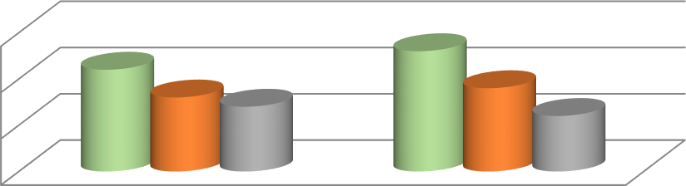

75

70

65

60

71

73

68

67

69

66

1. сынып
2. сынып
3. сынып

Ітоқсан ІІ тоқсан

**5-11сыныптардың тоқсан қорытындысы бойынша білім сапасының мониторингісі**

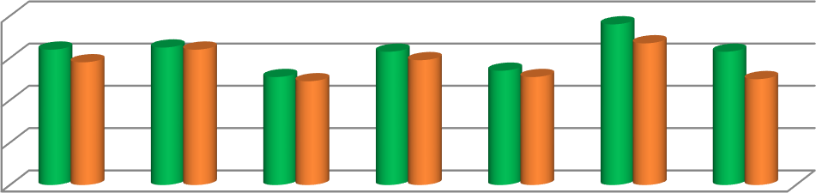

80

60

40

20

0

6458

6564

76

5149

6359

67

5451

63

50

І тоқсан

ІІ тоқсан

5

6

7

8

9

10

11

**2-11сыныптардың тоқсан қорытындысы бойынша білім сапасының мониторингісі**

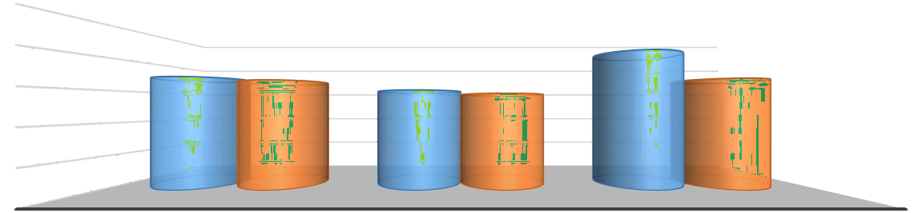

100

80

60

40

20

0

84

68

66

60

58

67

Бастауыш буын Орта буын Жоғары буын

Ітоқсан ІІ тоқсан

**2-11сыныптардың оқу үлгерімімен білім сапасының көрсеткіштері**

|  |  |  |  |  |  |  |  |
| --- | --- | --- | --- | --- | --- | --- | --- |
| **Сы нып** | **үздіктер** | **екпінділер** | **Үлгермеу ші ле р** | **үлгерімі** | **сапасы** | **Жоғары көрсеткіш** | **Төмен көрсеткіш** |
| **2** | 12 | 26 | 0 | 100 | 70 | 2 «Б» - 78%- Мурзагельдина Г.О.  2 «А» - 72%- Алимова Қ.С.    2 «Ә» - 61%- Жантаева Р.Л. | - |
| **3** | 27 | 16 | 0 | 100 | 74 | 3«А»-80%- Уалиева Г.М  3«Б»-72%- Касенова Л.К  3«Ә»-70%-Каркенова М.С. | - |
| **4** | 14 | 22 | 0 | 100 | 71 | 4«А»-76%- Жанайдарова З.М  4«Ә»-76%- Жанайдарова З.М | - |
| **Барлығы** | **53** | **64** | **0** | **100** | **72** | 3 «А»-80%- Уалиева Г.М | - |
| **5** | 10 | 17 | 0 | 100 | 57 | 5«Ә»-64%-Алимова А.С  5«А»-52%-Шаяхметова М | - |
| **6** | 13 | 25 | 0 | 100 | 53 | 6 «Ә»-59%- Комиева А.Е  6 «Б»-59%-Алимова А.С  6«А»-50% Cериков Д.К | 6«В»-44% Шопанбек Ш |
| **7** | 12 | 22 | 0 | 100 | 62 | 7«Ә»-71%- Мурзабекова  7«А»-52%- Өтетілеу Ә М.Е | - |
| **8** | 8 | 20 | 0 | 100 | 51 | 8«Ә»-57%- Абышев А.Т. | 8«А»-44%-Қуандық Ж.Т |
| **9** | 1 | 31 | 0 | 100 | 57 | 9«Ә»-64%-Абдрахманова А.А  9«А»-50%-Рахимжанова Ұ | - |
| **Барлығы** | **44** | **115** | **0** | **100** | **56** | 7«Ә»-71%- Мурзабекова М.Е | 8«А»-44%-Қуандық Ж.Т  6«В»-44% Шопанбек Ш |
| **10** | 4 | 18 | 0 | 100 | 63 | 10«А»-72%- Казакенова А  10«Ә»-53%-Жолтабарова А.Д | - |
| **11** | 6 | 9 | 0 | 100 | 68 | 11«А»-68%- Нурмаханова Г | - |
| **Барлығы** | **10** | **27** | **0** | **100** | **65** | 10«А»-72%- Казакенова А | - |
| **Қорытынды** | **107** | **206** | **0** | **100** | **62** | 3 «А»-80%- Уалиева Г.М |  |

**ЖМБ пәндері бойынша қорытындысы бойынша білім сапасы:74%.**

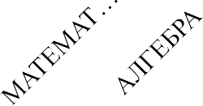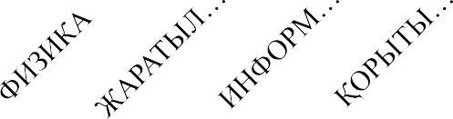

Ітоқсан ІІІтоқсан

7879

89

68

66

8788

77

8382

8584

8184

7569

7268

7471

100

80

60

40

20

0

**ЖМБ пәндер бойынша білім сапасының салыстырмалы талдауы**

**(2-11)**

**ҚГБ пәндері бойынша қорытындысы бойынша білім сапасы:74%**

ІІ тоқсан

І тоқсан

ТАРИХЫ

ТАРИХЫ

ҚАЗАҚСТАНДҮНИЕЖҮЗІҚОРЫТЫНДЫ

АҒЫЛШЫН

ТІЛІ

ҚАЗАҚТІЛІ ҚАЗАҚ ОРЫСТІЛІ

ӘДЕБИЕТІ МЕН

0

50

7474

70

72

68

70

7273

8383

78

77

74

72

**ҚГБ пәндер бойынша білім сапасының салыстырмалы талдауы**

**(2-11)**

100

## Қорытынды:

* Пәндер бойынша білімдегі олқылықтармен жұмыс жүргізілген;
* Тілдік пәндерді оқытудың тиімді әдістері таңдалған;
* Критериалды бағалаудың әдістемелері мен әдістерін пайдаланған;
* Бастауыш және орта сынып оқушыларының функционалдық сауаттылық дағдыларын дамыту бойынша жұмыстың жүйелі жүргізілмеуі;
* Оқушылардың оқу сауаттылығының нашарлығы;
* Ата-аналармен жұмыстың, кері байланыстың жүйелі болмауы.

Жыл басында барлық бағыттар бойынша бақылау тақырыптары мектепішілік бақылау жоспарға енгізіліп, бекітіледі. Пәндердің оқытылуы, үлгерімі төмен оқушылармен жүргізілетін жұмыстардыңнәтижелілігіқадағаланып, ұсыныстар берілді. Оқу-зерттеуқызметіарқылы оқу мен оқытудың сапасын арттыруда іске асырылған шаралардың кемшіліктері дер кезінде қарастырылып, түзетулер енгізілді. Сабақ үрдісінде әлемдік тренд геймификцияны оқу үрдісіне

енгізу және оның қиыншылықтары мен артықшылықтарын бақылап, білім сапасына әсері бақыланып, талданды.

**Қазақ тілі пәні бойынша сапа көрсеткіші Қазақ әдебиеті бойынша сапа көрсеткіші**

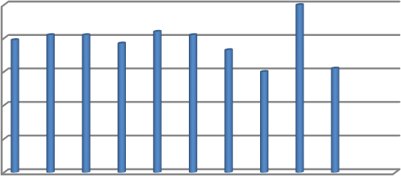

79828277848273

60

62

2-сынып

3-сынып 4-сынып 5-сынып 6-сынып 7-сынып 8-сынып 9-сынып 10-сынып

11-сынып

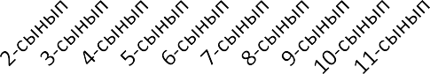

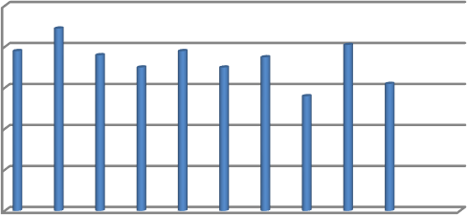

100

80

60

40

20

0

89

78 76

70

78

7075

81

56

62

100

100

80

60

40

20

0

**Орыс тілі пәні бойынша сапа көрсеткіші Математикапәнібойыншасапа көрсеткіші**

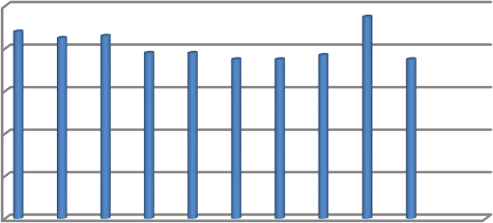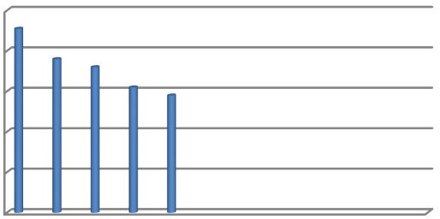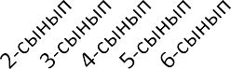

6258

7672

91

100

80

60

40

20

0

75

7878757577

95

100888586

80

60

40

20

0

**Алгебра пәні бойынша сапа көрсеткіші Геометрия пәні бойынша сапа көрсеткіші**

1. сынып
2. сынып 4-сынып 5-сынып 6-сынып 7-сынып 8-сынып 9-сынып 10-сынып 11-сынып

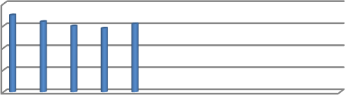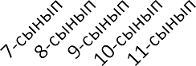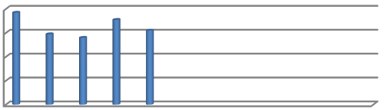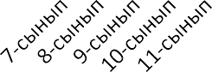

77

80

60

40

20

0

5956

7162

7064605862

80

60

40

20

0

**Ағылшын тілі пәні бойынша сапа көрсеткіші Дүниетану пәні бойынша сапа көрсеткіші**

|  |  |  |
| --- | --- | --- |
| 100  80  60 | 80746568 68688167  54 | 96  96  95 94 |
| 40  20  0 |  | 9493  93 |
|  |  | 92 |
|  |  | 91 |

**Жаратылыстану пәні бойынша сапасы Биология пәні бойыншасапа көрсеткіші**

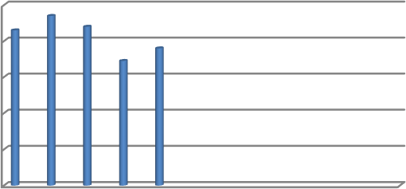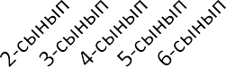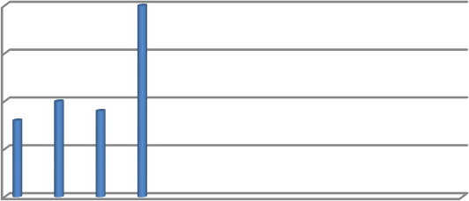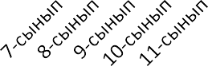

90

90

85

80

78

8079

75

70

6976

869488

100

80

60

40

20

0

**Химия пәні бойыншасапа көрсеткіші География пәні бойынша сапа көрсеткіші**

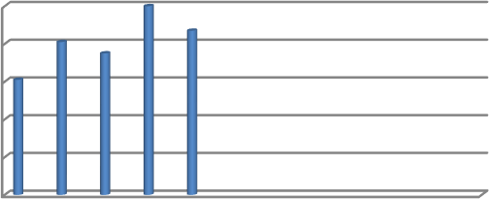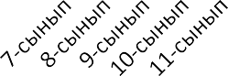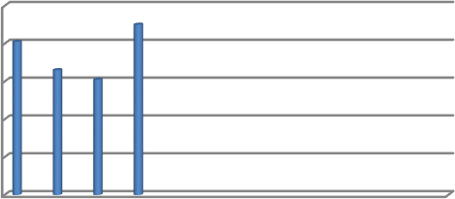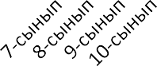

100

80

60

40

20

0

10087

8175

100

80

60

40

20

0

81

90

61

6661

**Физика пәні бойынша сапа көрсеткіші Информатика пәні бойынша сапа көрсеткіші**

|  |  |  |  |  |  |  |  |  |  |  |  |
| --- | --- | --- | --- | --- | --- | --- | --- | --- | --- | --- | --- |
| 70  60 | 68 | 68 | 54 |  | 50 | 100 85  76  80 | 75 | 97 | 81 | 100 | 67 |
| 50 |  |  |  |  |  |  |  |  |  |  |  |
| 40 |  |  |  |  |  | 60 |  |  |  |  |  |
| 30 |  |  |  |  |  | 40 |  |  |  |  |  |
| 20  10 |  |  |  | 0 |  | 20 |  |  |  |  |  |
| 0 |  |  |  |  |  | 0 |  |  |  |  |  |

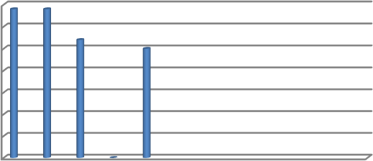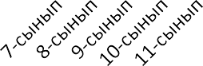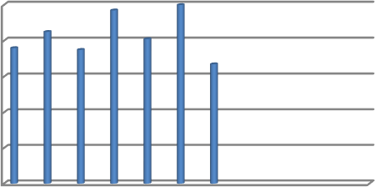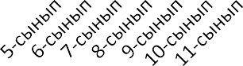

**Қазақстан тарихы пәнінен білім сапасы Дүние жүзі тарихы пәнінен білім сапасы**

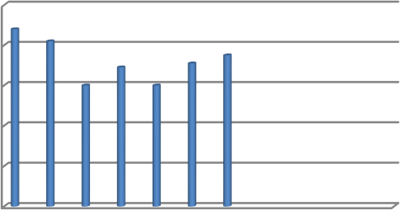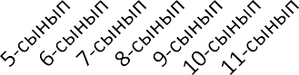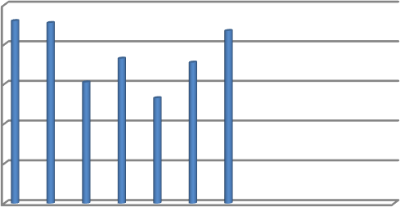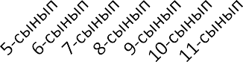

100

80

60

40

20

0

8882

69

60 60

7175

53

61

71

73

87

9291

100

80

60

40

20

0

**Бастауыш сыныптар бойынша білім сапасының нәтижесі:**

|  |  |  |
| --- | --- | --- |
| **Оқу жылы** | **Бастауыш сынып** | **Өсу, кему динамика(%+ или -** |
| 2022-2023 | 67 |  |
| 2023-2024 | 68 | +1 |
| 2024-2025 | 72 | +4 |

**Жаратылыстану-математикалық бағыты бойынша білім сапасының нәтижесі**

|  |  |  |
| --- | --- | --- |
| **Оқу жылы** | **Жаратылыстану-математикалық бағыт** | **Өсу, кему динамика(%+ или -** |
| 2022-2023 |  |  |
| 2023-2024 | 77 |  |
| 2024-2025 | 74 |  |

**Қоғамдық-гуманитарлық бағыты бойынша білім сапасының нәтижесі**

|  |  |  |
| --- | --- | --- |
| **Оқу жылы** | **Қоғамдық-гуманитарлық бағыт** | **Өсу, кему динамика(%+ или -** |
| 2022-2023 |  |  |
| 2023-2024 | 74 |  |
| 2024-2025 | 74 |  |

**«Алтын белгі», «Үздік аттестат» алған білім алушылар нәтижесі**

|  |  |  |
| --- | --- | --- |
| **Оқу жылы** | **Үздік аттестат** | **Алтын белгі** |
| 2022-2023 | 3 | 0 |
| 2023-2024 | 0 | 1 |
| 2024-2025 | 3 | 3 |

**Қорытынды:**

Барлық емтихандар уақытында, ұйымдасқан түрде, құқық бұзушылықтарсыз аяқталды. Жаңа оқу жылында білім беру ұйымындағы ЖМБ, ҚГБ бағытындағы 9-11-сынып оқушыларының біліміндегі анықталған олқылықтарға назар аударып, оқушылардың қиындықтарының себептерін терең талдап, жаңаша ізденіс жұмыстарын жүргізуі қажет. Оқушылардың емтихан тапсыруға дайындаудың әдістемелік тәсілдерінің тиімді жақтарын тәжірибе барысында қолдану керек. Түлектердің дайындық деңгейі іс жүзінде тұрақты. Оқушылар көп жағдайда жылдық бағаларын растады, бұл оқушылар мен мұғалімдердің бітіру емтихандарына дайындалудағы жауапкершіліктілігін көрсетеді. Тапсырмаларды орындау кезінде сонымен қатар В және С деңгейіндегі тапсырмаларының орындалуына назар аударылу қажет.

**2.5 Ерекше білімді қажет ететін білім алушылар жайлы ақпарат**

Биылғы оқу жылында ЕБҚ бойынша оқушылармен жұмыс жоспары құрастырылып, ерекше назар аударулуда. Мектепте мүгедек анықтамасы бар 2 оқушы, ПМПК анықтамасы бар 6 оқушы.Олар:

1. Уакбаев Санат Канатович 4 «а»сынып оқушысы, диагноз: Спондилоэпифизарная дисплазия;

2. Аблаев Дарын Мерекеевич, 6 «в» сынып оқушысы, диагноз: Левосторонии гемифорез G-80;

3. Искак Алинур Олжасович , 3 «б» сынып оқушысы, диагноз: Общее недоразвитие

2-3 уровня.Дизартрия;

4. Жұмат Аяулым, 3 «ә» сынып оқушысы, диагнозы:Задержка психического развития.Несформированность письма и чтения.;

5. Қалауиден Дарын 4 «б»сынып оқушысы, диагнозы: Легкие нарушения интеллекта с аутическими чертами;

6. Дәулетбек Сезім 1 «А» сынып оқушысы, диагнозы: Нерезкое выраженное общее недоразвитие речи;

7. Қадырбек Алинұр 1 «Б» сынып оқушысы, диагнозы: ЗПР.

8. Марат Ерхан Роланұлы 5 «А» сынып оқушысы, диагнозы: ЗПР.Трудности коммуникации.

Осы оқушылармен жоспар бойынша жұмыс жүргізілуде.Мұғалімдер әр баланың жеке қабілеттерін ескере отырып, тапсырмаларды іріктеп сабақ өткізуде. Пән мұғалімдерінің сабақтарын сапалы өткізуін директордың орынбасарлары арқылы қадағаланып отырады. Үйден оқытылатын оқушы жоқ.

**Бастауыш сыныптар (1-4 сыныптар)**

|  |  |  |  |
| --- | --- | --- | --- |
| **Оқу жылы** | **Жалпы білім беретін сыныптардағы ерекше білім беру қажеттілігі бар балалардың саны** | **Педагогов-ассистенттер**  **саны** | **Үйде оқыту**  **бойынша** |
| 2022-2023 | 2 | 0 | 0 |
| 2023-2024 | 6 | 0 | 0 |
| 2024-2025 | 6 | 0 | 0 |

**5-9 сыныптар**

|  |  |  |  |
| --- | --- | --- | --- |
| **Оқу жылы** | **Жалпы білім беретін сыныптардағы ерекше білім беру қажеттілігі бар балалардың саны** | **Педагогов-ассистенттер**  **саны** | **Үйде оқыту**  **бойынша** |
| 2022-2023 | 3 | 0 | 0 |
| 2023-2024 | 3 | 0 | 0 |
| 2024-2025 | 2 | 0 | 0 |

**10-11 сыныптар**

|  |  |  |  |
| --- | --- | --- | --- |
| **Оқу жылы** | **Жалпы білім беретін сыныптардағы ерекше білім беру қажеттілігі бар балалардың саны** | **Педагогов-ассистенттер**  **саны** | **Үйде оқыту**  **бойынша** |
| 2022-2023 | 1 | 0 | 0 |
| 2023-2024 | 0 | 0 | 0 |
| 2024-2025 | 0 | 0 | 0 |

**Инклюзивті білім беру арнайы сыныптары-**жоқ

**Қорытынды:**

2024–2025 оқу жылында мектепте ерекше білімді қажет ететін 8 оқушымен жүйелі жұмыс ұйымдастырылды. Бұл оқушылардың ішінде зияткерлік дамуында, есту, көру, сөйлеу, психикалық және дене дамуында түрлі ерекшеліктері бар балалар қамтылды.

#### Диагностикалық жұмыс

* Психологиялық-педагогикалық қолдау көрсету мақсатында әр оқушының жеке даму картасы жасалды;
* Арнайы мамандар (дефектолог, логопед, психолог) бастапқы және аралық мониторинг жүргізілді;
* Ата-аналармен тығыз байланыс орнатылып, бірлескен отырыстар ұйымдастырылды.

#### Оқу-тәрбие процесін бейімдеу

* Оқу жоспарлары мен бағдарламалары әр баланың жеке ерекшелігіне сәйкес бейімделді;
* Қосымша логопедиялық, психологиялық және жеңілдетілген бағдарламамен сабақтар өткізілді;
* Мектепте инклюзивті білім беру кеңістігін қамтамасыз ету мақсатында сенсорлық бөлме, логопедиялық кабинет және арнайы оқу құралдарымен жабдықталған сыныптар ұйымдастырылды.

#### Мұғалімдер мен мамандардың жұмысы

* Барлық педагогтерге инклюзивті білім беру бойынша әдістемелік көмек көрсетілді;
* Қысқа мерзімді курстар, вебинарлар, тренингтер арқылы біліктілікті арттыру жұмыстары жүргізілді;
* Пән мұғалімдерімен әдістемелік бірлестіктер арқылы оқытудағы жеке тәсілдерді талқылау ұйымдастырылды.

#### Оқушылардың жетістіктері

* 6 оқушы оқу жылы соңында алдыңғы деңгейімен салыстырғанда оң динамика көрсетті;
* 3 оқушы сөйлеу дағдыларында айтарлықтай алға жылжу байқалды;
* Әлеуметтік бейімделу көрсеткіштері артты: оқушылар топпен жұмыс жасауға, өзін еркін көрсетуге бейімделе бастады.

### Ұсыныстар

Ерекше білімді қажет ететін білім алушылардың сапалы білім алуы үшін:

* Мұғалімдердің инклюзивті білім беру бойынша біліктілігін тұрақты түрде арттыру қажет;
* Оқушыларға бағытталған жеке оқу жоспарлары мен әдістерін үнемі жаңартып отыру керек;
* Ата-аналармен жұмысты нығайту үшін семинар-тренингтер мен кеңес беру жүйесін қалыптастыру ұсынылады;
* Арнайы құрал-жабдықтар мен техникалық көмекші құрылғылармен толық қамтамасыз ету қажет;
* Мектеп базасында "Инклюзивті білім беру кабинетін" құру ұсынылады;
* Қоғамдық ұйымдармен және арнайы орталықтармен серіктестік орнату арқылы мүмкіндіктерді кеңейту.

**2.6 Дарынды оқушылармен жұмыс жүйесі**

Білім беру саласындағы уәкілетті орган бекіткен тізбеге сәйкес конкурстарға немесе олимпиадаларға қатысушы білім алушылардың (ҚР №514 бұйрығына сәйкес) ***2022-2023,2023-2024,2024-2025 оқу жылдарының* мониторингі**

Жоба жұмысы жылдық жоспар негізінде жүргізіледі. Жалпы мектеп-гимназиясында оқушыларды ғылыми-зерттеушілік жұмысқа баулу екі кезеңнен тұрады:

1. бағыт-1-7 сыныпоқушылары арасындағы«Зерде»ғылыми жоба жұмысы;
2. бағыт-8-11 сынып оқушыларының арасындағы ғылыми зерттеу жұмысы.

Зерттеу жұмысымен айналысқан белсенді оқушылар алдымен мектепішілік жарысқа, одан аудандық, облыстық, республикалық кезеңдерге дейін қатысып, жоғары нәтиже көрсетуде. 2024-2025 оқу жылында өткен 1-7 сынып оқушылары арасындағы «Зерде» ғылыми жоба байқауының республикалық кезеңінде 3-сынып оқушылары Нұртан Нұрай мен Амангельдина Айерке І орынды иеленді.

**2024-2025 оқу жылы 1-7 сынып оқушылары арасындағы оқушылардың нәтижесі**

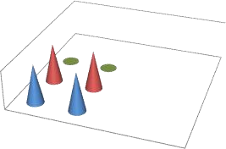

1

1

1

0

Республика Облыс

Аудан

Аудан

Облыс Республика

Зерде

**2023-2024 оқу жылы 8-11 сынып оқушыларының арасындағы ғылыми зерттеу жобасы мен 1-7 сынып оқушылары арасындағы «Зерде» ғылыми жобасындағы оқушылардың нәтижесі**

|  |  |  |  |  |  |  |
| --- | --- | --- | --- | --- | --- | --- |
| **№** | **Оқушыныңаты-жөні** | **Сы ныбы** | **Жетекшісі** | **Аудандық кезеңдегі орны** | **Облыстық кезеңдегі орны** | **Республи калық**  **кезеңдегі орны** |
| 1 | **СейтімханКәусар**  «Ханқымыз»Бурабай өлкесінің бренді | 8 | Б.Бекетай С.Нұрдыбек | Іорын | ІІорын | 0 |
| 2 | **СоветӘнуар**  «Сұйықтықтыңқұрамын анықтаудың қарапайым әдісі» | 9 | А.Абышев | ІІІорын | 0 | **0** |
| 3 | **ИскаковАйтуар**«Заманауи  құрылысматериалы» | 9 | А.Абышев | ІІІорын | **0** | **0** |
|  | **«Зерде» ғылыми жоба байқауының нәтижесі** | | | | | |
| 4 | **ШаймерденовМирас**  «Сатылы бөлшекті есептеудіңтиімдітәсілі». | 6 | А.Абышев | ІІІорын | **0** | **0** |
| 5 | **ҚуанышбекЕлдана МаратМөлдір**  «Әлемдік бесік жырларыныңсабақтастығы» | 6 | М.Мурзабекова | Іорын. | **0** | **0** |
| 6 | **Серік Аяна**  "Финикпальмасынүй жағдайында өсіру» тәсілдері". | 5 | Г.Уалиева | Іорын | **ІІорын** | **0** |
| 7 | **Кенжебай Жансезім**  «Бөлме өсімдіктерін клондаудың биотехнологиялық ерекшелігі» | 7 | А.Абдрахманова | ІІІорын | **сертификат** | **0** |
| 8 | **Маратұлы Шалқар**, МухамедрақымМирас  «Көктерекқабығының пайдасы». | 4 | Қ.Алимова | ІІІорын | **0** | **0** |

**2022-2023 оқу жылы 8-11 сынып оқушыларының арасындағы ғылыми зерттеу жарысы мен 1-7 сынып оқушылары арасындағы оқушылардың нәтижесі**

|  |  |  |  |  |  |
| --- | --- | --- | --- | --- | --- |
| **Оқушыаты-жөні** | **Жобатақырыбы** | **Жетекші** | **Нәтиже** | | |
| **аудан** | **облыс** | **республика** |
| **СейтімханКәусар** | «Ханқымыз»Бурабай  өлкесініңбренді | Б.Бекетай  С.Нұрдыбек | 1-орын | 2-орын | - |
| **«Зерде»ғылымижобабайқауыныңнәтижесі** | | | | | |
| **СерікАяна** | «Финикпальмасын үй  жағдайындаөсірутәсілдері". | Г.Уалиева | 3-орын | 2-орын | - |

**2022-2023 оқу жылы 8-11 сынып оқушыларының арасындағы ғылыми зерттеу жарысы мен 1-7 сынып оқушылары арасындағы оқушылардың нәтижесі**

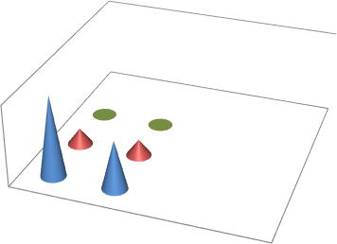

5

5

3

0

Столбец1

Республика Облыс

Аудан

Аудан

Облыс

Республика

"Зерде"ғылымижоба

Жоғарысыныптыңғылыми

жобасы

|  |  |  |  |  |  |  |  |
| --- | --- | --- | --- | --- | --- | --- | --- |
| **Оқу жылы** | **Аудан**  **саны** | **%** | **Область** | **%** | **Респуб лика** | **%** | **Халық аралық** |
| 2022-2023 | 8 | 1,5 | 2 | 0,3 | 0 |  | 0 |
| 2023-2024 | 9 | 1,5 | 2 | 0,3 | 0 |  | 0 |
| 2024-2025 | 12 | 2,1 | 1 | 0,1 | 1 |  | 0 |

**2021-2022, 2022-2023, 2023-2024 оқу жылдарының олимпиада көрсеткішінің мониторингі**

Қазіргі кезде балалар дарындылығын арттыру үшін көптеген жұмыстар істелінуде. Солардың ішінде дарынды оқушылар арасында ғылыми пәндер бойынша өткізілетін пәндік олимпиадалардың орны ерекше. Пәндік олимпиадалар – оқушылардың білім деңгейін тексерудің бұқаралық сипаттағы жарыс түрінде өткізілетін бірден-бір формасы. Жалпы пәндік олимпиадалар мектеп оқушыларының пәнге деген қызығушылығын тудырумен бірге, олардың білімін бағалаудың әділ жолы болып табылады. Мектеп оқушылары арасында пәндік олимпиада өткізудің басты мақсаты – дарынды оқушыларды іріктеу, кәсіптік бағдар бере отырып, білім мен тәрбие берудің оңды жолдарын іздестіру.

9-11 сынып оқушыларының пән олимпиадасынан нәтижесі бойынша 3 жылдық салыстырмалы көрсеткіштері:

2022-2023 оқу жылында аудандық пән олимпиадасынан 6 оқушы орындарға ие болды: 1-орын 1, 2-орын 2, 3-орын 3; облыстық олимпиада: 2 оқушы: 3-орын 1, 2-орын-1.

2023-2024 оқу жылында аудандық пән олимпиадасынан 7 оқушы 1,2,3 орындарды иеленді: 1 орын 3; 2 орын 2; 3-орын 2, 1 грамота; облыстық олимпиада: 1 грамота.

2024-2025 оқу жылында аудандық пән олимпиадасынан 10 оқушы 1,2,3 орындарға ие болды. Аудандық кезең: 1- орын 2; 2 -орын 3; 3-орын 5, 5 грамота;

облыстық олимпиада: 1 грамота.

Облыстық пән олимпиадасы бойынша 3-жылдық салыстырмалы талдауын беретін болсақ, 2022-2023 оқу жылында 2 оқушы: Кабдуллин Мадияр- 2 орын, Қайыпов Шоқан –3 орын,

2023-2024 оқу жылында 1 оқушы грамотаны иеленді.

2024-2025 оқу жылында 1 оқушы грамотаны иеленді.

|  |  |  |  |  |  |  |  |
| --- | --- | --- | --- | --- | --- | --- | --- |
| **Оқу жылы** | **Аудан**  **саны** | **%** | **Область** | **%** | **Респу лика** | **%** | **Халық аралық** |
| 2022-2023 | 6 | 10 | 2 | 2 | 0 | - | 0 |
| 2023-2024 | 7 | 8 | 1 Грамота | 1 | 0 | - | 0 |
| 2024-2025 | 10 | 9 | 1 Грамота | 1 | 0 | - | 0 |

**Білім алушылардың ғылыми қоғамдастығының болуы**

№ 9 мектеп-гимназиясында «Дарынды балалар» бағдарламасы негізінде жұмыс жасайды. Оның бір бағыты - оқушылардың ғылыми жұмыспен айналысуы. Ғылыми жұмыстың негізгі мақсат – оқушылардың ізденіске жетелеу, қызығушылығын ояту, ынтасын дамыту, ойлау және қабылдау қабілетін, дарынын дамыту, өздігінен жұмыстарын жүргізу арқылы білімдерін жетілдіру, баспа деректерімен жұмыс жасауын, және сыни тұрғыдан ойлау қабілетін арттыру арқылы оқушыны болашақта әр түрлі жағдаяттарда, әр түрлі қоғамдық ортада өзін-өзі көрсете білуге бейімдеу. Сонымен қатар, пән олимпиадасына дайындау жұмыстары жүргізіледі. Бүгінгі күні мектеп-гимназиясында оқушыларды ғылыми-зерттеушілік жұмысқа баулудың тиімділігі арттырып, оқушыны ізденіске, іскерлік пен танымдық ынтаға, ақпараттық-бағдарлау біліктілігін қалыптастыру, шығармашылық қабілетті жетілдіру арқылы түрлі мәселелерді шеше білуге, тапқырлыққа, жаңа ғылыми ізденіске жетелеуге, зерттеушілік, жаңашылдық жұмыстарға деген қызығушылығын арттыру мақсатында «Ғылымға алғашқы баспалдақ» жобасы жұмыс жасайды. Ол жобаға 2-11 сынып аралығындағы ғылымға деген қызығушылығы бар білім алушыларға ғылыми бағыт-бағдар беру үшін ғалымдар алқасы жоспарлы түрде дәрістер өткізеді. Әр білім алушының ғылыми жетекшілері жоспарлы түрде жыл бойы жұмыс жасайды. Жалпы мектеп бойынша дарынды балаларды ғылыми жоба бойынша бағыттаушы, кеңес беруші ретінде директордың бейінді оқу жөніндегі орынбасары Б.Бекетай жұмыс жасайды.

Ғылыми-зерттеушілік жұмыс тарихи-өлкелік, тілдік-лингвистикалық, физика-математикалық, химия- биологиялық, салауатты өмір салты, модельдеу, тарихи ескерткіштер мен саяхатшылық бағыттарда жүреді. Ғылыми кеңес алқасы тарих ғылымдарының, профессоры Артықбаев Ж.О., п.ғ.кандидаты Құрсабаев М.Қ., п.ғ.профессоры Кертаева Ғ.М., п.ғ.прафессоры Сейдахметов Б.С. т.б. Зерттеу жұмысымен айналысуда, мұғалім мен оқушы арасында ынтымақтастық үлкен жетістіктерге жеткізуде.

**Қорытынды:**

#### Оқушыларды анықтау

* Пән мұғалімдерінің, психологтың және сынып жетекшілерінің бірлескен жұмысы негізінде 2024–2025 оқу жылында 28 дарынды оқушы анықталды;
* Дарындылықтың әртүрлі түрлері бойынша (академиялық, шығармашылық, спорттық, техникалық) сараптау жүргізілді.

#### Жеке қолдау

* Әр оқушыға жеке оқу жоспары мен жетістік картасы жасалды;
* Қосымша сабақтар, пәндік үйірмелер, олимпиадаға дайындық топтары ұйымдастырылды;
* Мұғалімдер тарапынан менторлық (тәлімгерлік) жүйе енгізілді.

#### Интеллектуалды және шығармашылық байқаулар

* Облыстық және республикалық олимпиадаларға 16 оқушы қатысып, 8-і жүлделі орынға ие болды;
* 12 оқушы ғылыми жобалар байқауына қатысып, 1-і республикалық кезеңнен бас жүлдені иеленді;
* Шығармашылық бағытта – "Жас суретші", "Жас ақын", "Талантты театр" байқауларында белсенділік байқалды.

#### Ата-аналармен жұмыс

* Дарынды балалардың ата-аналарына арналған кеңестер өткізілді;
* Бірлескен іс-шаралар: "Бала дарын – ата-ана қолдауы" тақырыбында кездесулер ұйымдастырылды.

#### Мұғалімдермен әдістемелік жұмыс

* Пән мұғалімдері "Дарынды балалармен жұмыс әдістемесі" бойынша семинар-тренингтерге, ғалымдармен телекөпірге, облыстық, республикалық конференцияларға, тәжірибе алмасу алаңдарына қатысты;
* Меморандум жасалған ЖОО тығыз байланыста болып, кеңес беру пунктеріне барды;
* Тәжірибе алмасу мақсатында ашық сабақтар, коучингтер ұйымдастырылды.

### Ұсыныстар

* Дарынды балаларды ерте кезеңде анықтауды жетілдіру үшін диагностикалық құралдар мен әдістемелерді кеңейту қажет;
* Оқушылардың шығармашылық және ғылыми ізденісін қолдау үшін зертханалар мен шығармашылық шеберханаларды жабдықтау ұсынылады;
* Мұғалімдерге арналған "Дарынды балаларды оқыту әдістемесі" бойынша үздіксіз біліктілік арттыру курстарын ұйымдастыру керек;
* Оқушылардың зерттеу дағдыларын дамыту мақсатында ғылыми үйірмелер мен стартап жобалар құру тиімді;
* Дарынды оқушыларды психологиялық тұрғыдан қолдау үшін тұрақты психологиялық тренингтер мен кеңестер жүргізу қажет;
* Ата-аналармен серіктестік байланысты күшейтіп, оларды оқу-тәрбие үрдісіне белсенді тарту керек;
* Жергілікті ЖОО-мен және ғылыми орталықтармен байланыс орнатып, оқушылардың әлеуетін кәсіби бағытта дамыту мүмкіндігін қарастыру ұсынылады.

**«Ақмола облысы білім басқармасының Бурабай ауданы бойынша білім бөлімі Щучинск қаласының №9 мектеп-гимназиясы» коммуналдық мемлекеттік мекемесіндегі ЖББМ ресурстық орталығы жайлы**

|  |  |  |
| --- | --- | --- |
| **Оқу жылы** | **8-сынып оқушылары** | **9-сынып оқушылары** |
| 2022-2023 | 12 | 15 |
| 2023-2024 | 15 | 24 |
| 2024-2025 | 14 | 24 |

|  |  |  |  |  |  |  |
| --- | --- | --- | --- | --- | --- | --- |
| **Оқу жылы** | **Ресурстық орталық**  **мұғалімдері** | **Педагог-шебер** | **Педагог -зерттеуші** | **Педагог -сарапшы** | **Педагог -модератор** | **Педагог** |
| 2022-2023 | 16 | 0 | 4 | 6 | 5 | 1 |
| 2023-2024 | 16 | 0 | 4 | 6 | 5 | 1 |
| 2024-2025 | 16 | 0 | 4 | 7 | 4 | 1 |

**Оқу процесін ұйымдастыру туралы**

Сабақ кестесі келесі тәртіппен жасалды. Сабақ кестесін құруда жаратылыстану бағытындағы пәндер бойынша практикалық сабақтар жүргізу назарға алынды. Кесте бойынша барлық сабақтар толығымен қамтылып, өткізілді. Сабақ кестесін құруда инвариант компоненттегі негізгі пәндерді алғашқы сабақтарда өткізуге назар аударылды.Кесте бойынша 8- сыныптарда 65 сабақ, 9-сыныптарда 68 сабақ өткізу толықтай орындалды

**Магнитті мектептер:**

1. Обалы ауылының НОМ – 7 оқушы

Оқу үлгерімі : 100%

8 сынып-2 оқушы:қанағаттанарлық

9 сынып-5 оқушы: 4 – екпінді, 1-қанағаттанарлық-80%

1. Кіндікқарағай НОМ-4 оқушы

Оқу үлгерімі : 100%

8 сынып-2 оқушы: 1-екпінді, 1-қанағаттанарлық-50%

9 сынып-2 оқушы: 2 – екпінді – 100%

1. Ұрымқай НОМ-14 оқушы

Оқу үлгерімі : 100%

8 сынып- 6 оқушы: 2 – екпінді, 4-қанағаттанарлық-33,3%

9 сынып-2 оқушы: 1-озат, 2-екпінді, 5-қанағаттанарлық – 37,5%

1. Қарабұлақ НОМ-5 оқушы

Оқу үлгерімі : 100%

8 сынып-2 оқушы: 1-озат, 1-қанағаттанарлық-50%

9 сынып-3 оқушы: 1 – екпінді, , 3-қанағаттанарлық – 33,3%

1. Жасыл НОМ-9 оқушы

Оқу үлгерімі : 100%

8 сынып-3 оқушы: 1-озат, 1 – екпінді, 1-қанағаттанарлық-67%

9 сынып-6 оқушы:4-озат, 2 – екпінді – 67%

**Сессия кезінде өткізілген сабақтар туралы мәлімет:**

**Қазақ тілі мен әдебиеті** пәнінен Қуандық Ж.Т.(еңбек өтілі –33 жыл 11 ай, педагог-зерттеуші) жүргізді.

Сыныпта дәстүрлі емес сабақтар ұйымдастырылды, сабақ барысына мұғалім «Блум таксономиясы», «Сын тұрғысынан ойлау» т.б. стратегиялары мен белсенді әдіс-тәсілдері қолданылды. Көрнекі құралдар ретінде слайдтар мен видео-сабақтар арқылы өткізілді. *Мысалы: Оқушылардың алған білімдерін бекіту және саралау мақсатында бақылау жұмысы алынды.*

*Өткен жылғы 8-сынып бойынша қазақ тілі пәнінен білім сапасы өткен оқу жылының қорытындысы бойынша: 50%;*

*Биылғы оқу жылындағы 9-сыныптың қазақ тілінен кіріс кесіндісі бойынша: 50%;*

*Шығыс кесіндісі бойынша:52 %. Осы сессиядағы білім сапасы 2% өсті.*

*Өткен жылғы 8-сынып бойынша қазақ әдебиеті пәнінен білім сапасы қорытындысы бойынша: 55%;*

*Биылғы оқу жылындағы 9-сыныптың қазақ әдебиетінен кіріс кесіндісі бойынша: 54 %;*

*Шығыс кесіндісі бойынша:56 %.*

*Нәтижесінде білім сапасы 1 % өсті.*

**Қазақстан тарихы пәнінен** 8,9-сыныпта педагог-зерттеуші Тультаева Л.И. жүргізді. Сыныпта дәстүрлі емес сабақтар ұйымдастырылды, сабақ барысына мұғалім «Деңгейлеп-саралап оқыту», «Сын тұрғысынан ойлау» және «Проблемалық оқыту» технологияларының стратегиялары мен әдіс-тәсілдері қолданылды. Көрнекі құралдар ретінде слайдтар мен видео-сабақтар көрсетіліп,дидиктикалық тапсырмалар берілді .

Нәтижесінде:

*Өткен жылғы 8-сынып бойынша Қазақстан тарихы пәнінен білім қорытындысы бойынша: 52%;*

*Биылғы оқу жылындағы 9-сыныптың кіріс кесіндісі бойынша: 55%;*

*Шығыс кесіндісі бойынша:62 %. Осы сессиядағы білім сапасы 7% өсті.*

*Өткен жылғы 8-сынып бойынша Дүниежүзі тарихы пәнінен білім қорытындысы бойынша: 55%;*

*Биылғы оқу жылындағы 9-сыныптың кіріс кесіндісі бойынша: 55%;*

*Шығыс кесіндісі бойынша:62 %. Осы сессиядағы білім сапасы 7% өсті.*

**Орыс тілі мен әдебиеті** пәнінен, Алимова Аягоз Сайлаубековна (еңбек өтілі – 32 жыл, педагог- сарапшы) жүргізді.

Сыныпта дәстүрлі емес сабақтар ұйымдастырылды, сабақ барысына мұғалім «Блум таксономиясы», «Сын тұрғысынан ойлау» т.б. стратегиялары мен белсенді әдіс-тәсілдері қолданылды. Көрнекі құралдар ретінде слайдтар мен видео-сабақтар арқылы өткізілді.

Оқушылардың алған білімдерін бекіту және саралау мақсатында бақылау жұмысы алынды.

Нәтижесінде:

*Өткен жылғы 8-сынып бойынша Орыс тілі мен әдебиеті пәнінен білім қорытындысы бойынша: 49%;*

*Биылғы оқу жылындағы 9-сыныптың кіріс кесіндісі бойынша: 48%;*

*Шығыс кесіндісі бойынша:51 %. Осы сессиядағы білім сапасы 3% өсті.*

**Ағылшын тілі** пәнін 9 сыныпта Жолтабарова Асель Даулетханқызы (еңбек өтілі – 9 жыл, педагог-сарапшы) жүргізді. Сыныпта 6 сабақ өтті. Сыныпта дәстүрлі емес сабақтар ұйымдастырылды, сабақ барысында мұғалім жас ерекшеліктеріне сай «Сын тұрғысынан ойлау» және «Блум таксономиясы» технологияларының негізінде құрылған әдіс-тәсілдерді тиімді қолданды. Көрнекі құралдар ретінде презентациялар, видеолар, аудио жазбалар жіберілді. АКТ-ның белгілі бір бағдарламалары бойынша оқушылардың жеке жұмысы жасалды.

Сабақ барысында«Құрылысшы ойыны», «Қораптағы сұрақ», «Серпілген сауал», «Температура өлшеу», «SVOT», «Сұраққа жылдам жауап», «Мұғалімге хат жазу», «Эссе жазу»,«Сұхбат алу», «Қалың және жұқа сұрақтар», «Логикалық тізбекті ажырату», «Шырша немесе фишбоун», «Стикердегі диалог» балаларды зерттеушілікке бағыттайтын тапсырмаларды тиімді жолдармен орындатты.

Сабақтарда электрондық ресурстар тиімді пайдаланылды: электрондық оқулықтар, қосымша аудио және бейне материалдар. Сабақтағы жұмыстың қорытындысы оқушылардың шығу тестілеуінің нәтижесі болды Оқушылар оқу материалын меңгерді. Оқушылар функционалдық сауаттылықты дамытудың және алған білімдерін өмірде қолданудың маңыздылығын түсінеді.

Нәтижесінде:*Өткен жылғы 8-сынып бойынша ағылшын тілі пәнінен білім қорытындысы бойынша: 45%;*

*Биылғы оқу жылындағы 9-сыныптың кіріс кесіндісі бойынша: 30%;*

*Шығыс кесіндісі бойынша:35 %. Осы сессиядағы білім сапасы 5% өсті.*

**Биология**  пәнін 9-сыныпта Абдрахманова Айман Амантаевна ( педагог зерттеуші) жүргізді. Сыныпта 5сабақ өтті: оның ішінде теориялық -1, практикалық -1.

Сыныпта дәстүрлі емес сабақтар ұйымдастырылды, сабақ барысында «Миға шабуыл» әдісі арқылы өткен тақырыппен жаңа сабақты байланыстыру мақсатында ой қозғау ұжымдық талқылау жүргізілді. «Блум таксономиясы» бойынша оқулықта берілген синтез айдарындағы тапсырманы жұптасып орындады, «Бір ауыз сөз» әдісі арқылы жеке жұмыс жүргізілді. «Сын тұрғысынан ойлау» т.б. стратегиялары мен белсенді әдіс-тәсілдері қолданылды. Көрнекі құралдар ретінде слайдтар мен видео-сабақтар арқылы өткізілді.

Нәтижесінде:*Өткен жылғы 8-сынып бойынша биология пәнінен білім қорытындысы бойынша: 60%;*

*Биылғы оқу жылындағы 9-сыныптың кіріс кесіндісі бойынша: 50%;*

*Шығыс кесіндісі бойынша:60 %. Осы сессиядағы білім сапасы 10% өсті.*

**Химия пәнін** 9- сыныптарға Казакенова Айтолхын (педагог-сарапшы) жүргізді. Сабаққа 9-сыныпқа екі тақырып өтілді .Сабақ өту барсында «Қар кесегі», «серпілген сауалдар» т.б тйімді әдіс тәсілдерді қолдан , сонымен қатар АКТ де пайдалана отырып сабақ өтікізілді оқушылар белсене қатысты, сабақ жоғары деңгейде өтілді .

Нәтижесінде:*Өткен жылғы 8-сынып бойынша химия пәнінен білім қорытындысы бойынша: 58%;*

*Биылғы оқу жылындағы 9-сыныптың кіріс кесіндісі бойынша: 50%;*

*Шығыс кесіндісі бойынша:60 %. Осы сессиядағы білім сапасы 10% өсті.*

**География** пәнін 9 -сыныптарда педагог-модераторРахимжанова Ұ.А. сабақ жүргізді. Сыныпта ұйымдасқан сабақта келесідей міндеттер қойылды:

1. Теориялық білімді игеру;

2. Географиядан практикалық тапсырмаларды орындау;

3. Сын тұрғысынан ойлау технологиясы арқылы тақырыптарды игеру.

Сабақтар барысында әр-түрлі youtube видеохостингіндегі «Өрлеу» каналынан видеосабақтар, презентациялар, жұмыс дәптерлері қолданылды.

Нәтижесінде:*Өткен жылғы 8-сынып бойынша химия пәнінен білім қорытындысы бойынша: 52%;*

*Биылғы оқу жылындағы 9-сыныптың кіріс кесіндісі бойынша: 48%;*

*Шығыс кесіндісі бойынша:50%. Осы сессиядағы білім сапасы 2% өсті.*

**Алгебра пәнінен** 9 - сыныптарға Абышев Т.А. жүргізді. Сабаққа Сыныпта ұйымдасқан сабақтар үш кезеңнен құрылды:

9-сыныпқа алгебра пәнінен екі тақырып,геометриядан екі тақырып өтілді .Оқушылар белсене қатысты, сабақта барлық АКТ және тиімді әдіс тәсілдерді қолдана отырып сабақ жоғары деңгейде өтілді. 9- сынып оқушылырларынан шығыс тест тапсырмаларын алынды оқушылар тест тапсырмаларын жақсы орындады.

Нәтижесінде:

*Өткен жылғы 8-сынып бойынша алгебра пәнінен білім қорытындысы бойынша: 58%;*

*Биылғы оқу жылындағы 9-сыныптың кіріс кесіндісі бойынша: 53%;*

*Шығыс кесіндісі бойынша:59 %. Осы сессиядағы білім сапасы 6% өсті.*

*Биылғы оқу жылындағы 9-сыныптың кіріс кесіндісі бойынша: 50%;*

*Шығыс кесіндісі бойынша:60 %. Осы сессиядағы білім сапасы 10% өсті.*

**Физика пәнінен** 8,9 - сыныптарға Әлмеш Бекмұрат (педагог-сарапшы) жүргізді. Жалпы сабақта барлық АКТ және тақырыпты меңгеруге қолайлы әдіс-тәсілдерді қолдана отырып сабақ жоғары деңгейде өтілді

Нәтижесінде: *Өткен жылғы 8-сынып бойынша физика пәнінен білім қорытындысы бойынша: 51%;*

*Биылғы оқу жылындағы 9-сыныптың кіріс кесіндісі бойынша: 50%;*

*Шығыс кесіндісі бойынша:51 %. Осы сессиядағы білім сапасы 1% өсті.*

**Информатика пәнінен** 8, 9 - сыныптарға Ә.Өтетілеу (педагог-модератор) жүргізді. Сабақта оқушылар белсене қатысты, сабақта барлық АКТ және тиімді әдіс тәсілдерді қолдана отырып сабақ жоғары деңгейде өтілді.

Нәтижесінде: *Өткен жылғы 8-сынып бойынша физика пәнінен білім қорытындысы бойынша: 62%;*

*Биылғы оқу жылындағы 9-сыныптың кіріс кесіндісі бойынша: 55%; Шығыс кесіндісі бойынша:72 %. Осы сессиядағы білім сапасы 17% өсті.*

**Қорытынды**

Сессия кезінде келесі магниттік мектептер тасымалданып отырды: «Жасыл ауылының негізгі орта мектебі» КММ, «Қарабұлақ ауылының негізгі мектебі» КММ, «Кіндікқарағай ауылының негізгі орта мектебі» КММ, «Обалы ауылының жалпы орта білім беретін мектебі» КММ, «Ұрымқай ауылының негізгі орта мектебі» КММ оқушылары интернат жатақханасында жатып оқыды. Әр апта соңында тасымалданып отырды. Қауіпсіздік талаптары сақталып, жаңа автобуспен тасымалдау жасалып, комфорттық сапасы артты.

**2.7 Біртұтас тәрбие беру бағдарламасын жүзеге асыру**

Тәрбие жұмысының жоспарына сай,оқушылар ұжымымен жұмыс,оқытушылар,ата-аналар,ата-аналар комитетімен жұмыс(“Даналық мектебі” ұйымының жұмысы аясында “Ұл бала-Ұлт болашығы” атты рухани мәдени тәлім сағаты ), мектептен тыс әр түрлі мекемелер, қоғамдық ұйымдар, спорт баспасөз орталықтарымен жұмыс, кітапхана, туризм, психологиялық қызмет орталықтарымен біріге отырып жүргізіледі. Ұлттың рухани және интеллектуалды ілгерілеуінің құралы ретіндегі оқылым іс-әрекетіне балаларды және жастарды тарту мақсатында 2020-2025 жылдарға арналған білім беру ұйымдарының «Оқуға құштар мектеп» және «Балалар кітапханасы» жобаларының үлесі маңызды болмақ. Осы жоба бойынша «Оқу уақыты» енгізіліп, оқушылардың сабақтан тыс бос уақытын тиімді пайдалану жүзеге асырылып отыр.

Мектеп түрлі бағыттағы үйірме секциялары жұмыс жасайды. Үйірме мақсатына сәйкес оқушылардың бос уақыттарын тиімді, қызығушылықтарына сай өткізуді қамтамасыз етеді. Үйірмеге қатысатын оқушылар 2024-2025оқу жылында да түрлі байқаулардан, спорттық жарыстардан орын алды.

Мектебімізде сынып жеткшілер әдістемелік бірлестігі бар. 2024-2025 оқужылында 25 сынып жетекшісі жұмыс жасайды. Барлығы да жоғары және орта арнаулы білімі бар педагогтер.Сынып жетекшілер әдістемелік бірлестік кеңесінің жұмыс жоспарына сәйкес түрлі семинарлар, кездесулер, ашық тәрбие сағаттарымен,шебер–сыныптар ұйымдастырады. Жоспарлы түрде «Ата-әжелер»,«Мырзалар әкелер клубы»,«Асыл аналар», «Асыл жеңгелер», «Ағалар» клубтарының мүшелерімен әңгімелесулер, кездесулер, пікір алмасулар, әртүрлі бағыттағы (психологиялық, медициналық т.б) бағыттағы кеңестер жүргізіледі. Осындай жобалық тәрбиелік шараларға мектептің психологтары ғана емес, ішкі істер органдарының мектепке бекіткен уәкілі мен қоғамның зиялы өкілдері, балалар гинекологы қатыстырылды. Профилактика және психологиялық ағарту бағыты бойынша 5-11сынып оқушыларының қоршаған ортамен үйлесімді қарым-қатынас жасауына, эмоционалдық, тұлғалық аймақ сфераларын, үлкендермен және құрбылармен тепе-тең қарым- қатынастағы дағдыларын дамытуға бағытталған, өмірге құштарлықтарын арттыру бағытында, буллингтің, (кибербуллинг), жат діниағымдарға ерудің алдын-алу жұмыстары жүйелі, жоспарлы жүргізіліп,желіге жарияланып отыр.

Оқушының сабақтан тыс және бос уақытын тиімді пайдалану мақсатында тәрбие жұымысының басты ұлттық құндылықтарды бойларына дарыту бағытында және оқушылар арасында теріс діни ағымдардың таралуын қадағалау, құқық бұзушылықтың алдын алу, мектепішілік бақылау,кәсіби бағдар беру, сыбайлас жемқорлықтың алдыналу жұмыстары қарастырылған. Аталған бағыттар бойынша жыл бойы іс-шаралар өткізіліп, есебі, анықтамалары, құжаттары, фотосуреттері жинақталған.

«Біртұтас тәрбие» бағдарламасы бойынша құқықтық мәдениетті қалыптастыру, құқықтық сананы, құқықтық қатынастарды, белсенді заңды мінез-құлық дағдылары мен әдеттерін, құқықтық мәдениетті қалыптастыру мақсатында 1қыркүйек білім күніне орай «Мектебім-мейірім мекені» тақырыбында алғашқы қоңырау салтанатты жиыны өткізілді.Алғашқы қоңырау салтанаты «Отаным менің Қазақстан!» тақырыбындағы алғашқы сынып сағаттарымен жалғасты.

2024 жылдың 7-қыркүйек күні мектеп кітапханасында Ахмет Байтұрсынұлының өмірі таныстырылып,“Тіл тұғыры-ұлт тұғыры”атты кітаптар көрмесі өтті. Мақсаты:өз тілімізді құрметтеуге шақыру,ұлы тұлғалы адамдар туралы мәлімет беру,отаншылдыққа,ел жандылыққа тәрбиелеу. 2024 жылдың қыркүйек күні 9-11сынып оқушыларына «Еңбегі адал жас өрен» тақырыбында адам бойындағы адалдық, әділдіксезімдерін ұғындырумақсатында"Адалдық сағаты" атты сынып сағаттары өткізілді. Оқушыларға әділдік,адалдық туралы видеороликтер көрсетілді, сұрақтар қойылды.Мақсаты:Адалдық пен шындықтың адами қарым-қатынастағы мәнін түсіндіру; Адалдық,шыншылдық қасиеттерін қалыптастыруға ықпал ету; Адал, шыншыл болуға тәрбиелеу.

Қамтылған оқушылар саны: 50 оқушы. 17.10.2024 күні 5-6 сынып оқушылары арасында «Ел рәміздері– ел рухы» зияткерлік сайысы өткізілді.

*«Отаным баға жетпес байлығым» тақырыбында* 25қазан Республика күніне орай мектебіміздің сынып жетекшілері бірыңғай сынып сағаттарын өткізді.

Мақсаты:оқушыларды туған жерін, туған елін, халқын ардақтап өтуге үйрету. Отанға деген патриоттық сезімдерін ояту.

16 қазан күні мектеп кітапханасында 25қазан-Республика күніне орай "Менің Отаным-Қазақстан!"атты шара өтті.Мақсаты: оқушылардың патриоттық сезімін ояту, өз елінің Туын,Елтаңбасын,Ән ұранын қастерлеу,тарихын білуге тәрбиелеу.Шара барысында оқушылар постер қорғап, мақал мәтелдерді жатқа айтты.

25 қазан Қазақстан Республикасы күніне арналған «Отаным-баға жетпес байлығым» апталығы аясында 20қазан күні,бастауыш оқушыларының бастауымен мектебіміздің оқушылары арасында челлендж ұйымдастырылды. Мақсаты: Оқушыларды Тәуелсіз елінің,туған халқының тілін, рәміздерін, мәдинетін, тарихын қастерлеп, саналы азамат болуға тәрбиелеу.Отанға деген патриоттық сезімдерін ояту.

19 қазан күні “25-қазан— Республика күніне” орай “Тоғызқұмалақ” үйірмесіне қатысушылары арасында жарыс өткізілді. Мақсаты:спортойыны арқылыоқушылардың ақыл-ойын шыңдап, ми қызметін жетілдіру.Оқушы бойында өз бетінше ойлау, математикалық қабілеттірінің артуымен қатар, сабырлылық, төзімділік, ыждахаттылық секілді адамсүйгіштік қасиеттердің қалыптасуына да ықпал ету. Жарыс қорытындысы бойынша белсенді қатысқандар дипломдар мен марапатталды.

Республика күніне орай, «Республикам- мақтанышым!» атты жалпы мектеп ішілік сынып

сағаттары өтті. Біртұтас тәрбие бағдарламасын жүзеге асыру мақсатында 2024 жылы 15 –25 қазан аралығында демалыста кітап оқимыз атты іс шара мөткізілді.

8-11 сынып оқушылары арасында "Жасөспірімдер арасында нашақорлық пен темекі шегудің алдын алужәне буллинг пен суицидты болдырмау" тақырыбында ағартушылық бағыттағы дәрістер өткізді.Дәрістің басты тақырыбы –нашақорлықтың алдыналу, зиянды әдеттерден аулақ болу,оқушылар арасындағы құқық бұзушылықтың алдын алу.“Зорлық-зомбылықсыз балалық шақ” тақырыбында 8-11 сынып оқушыларына түсінік жұмыстары жүргізілді және жадынамалар таратылды. Мақсаты: Оқушыларға зорлық-зомбылық туралы мағлұмат беру, адамның жаны мен тәніне үлкен зардап әкелетін соққы екенін түсіндіру.

"Қатыгездік пен зорлық-зомбылықсыз балалық шақ" республикалық ақпараттық науқаны аясында жоспарға сәйкес мектеп қауіпсіздігі, бүгінгі күнгі қоғамның алдында тұрған басты міндеттердің бірі–балалармен жасөспірімдер арасындағы құқық бұзушылықтың алдын алу, кәмелетке толмағандар арасындағы қылмыстың өсуіне жол бермеу мақсатында мектеп мәжіліс залында учаскелік полиция инспекторы Жуманалин Думан Қуандықұлының қатысуымен оқушыларға кездесу ұйымдастырылды. Кездесу барысында оқушылардың құқықтық білімдерін дамыту, өз мүдделерін қорғай алатын, өзіндік ұсыныс-пікірлері мен көзқарастарын, ойларын ашық айта алатын, кемел ойлы, елжанды азамат ретінде тәрбиелеу мақсатында ұлдарға шылым, есірткі, нашақорлық салдары жайлы, кешкірейд барысы, тәртіп бұзушылық, құқық бұзушылық, бұзақылық, әлімжеттік, зиянды әдеттер туралы сөз өрбітсе, қыздар арасында қоғамдық жерлерде балағат сөз айтусалдары неге әкеп соқтыратыны жайлы толыққанды ағарту-түсіндірме жұмыстарын жүргізді.

2024 жылдың 5 желтоқсан Дүниежүзілік еріктілер күніне орай, мектебіміздің «Жарқын» ұйымы және мектебіміздің еріктілері мектеп ауласын қардан тазалайық акциясына қатысты.

2024 жылдың 11 - 15 желтоқсан аралығында, 16 - желтоқсан Қазақстан Республикасының Тәуелсіздік күніне орай, "Тауелсіздік -тұғырым!» тақырыбында мектепшілік іс-шаралар жоспары құрылды.Жоспарға сай,«Жарқын»мектеп парламентімен "Жас Ұлан"ұйымының мүшелері

«Тәуелсіздік шежіресі» тақырыбында ақпараттық стенд жасақтады.

“Тәуелсіздік-тұғырым”апталығы аясында 2024 жыл 11 желтоқсан күні 1-11 сынып оқушыларына“Тәуелсіздік –тәтті сый” атты челлендждер байқауы мен “Тәуелсіздік шежіресі” тақырыптарында сынып сағаттары өткізілді. Мақсаты:Тәуелсіздік жолында күрескен аға-апаларымыздың ерлігін кейінгі ұрпаққа үлгі ете отырып,оқушыларды ұлт жандылыққа,Отанын сүюге тәрбиелеу, Қазақстан Республикасының Тәуелсіздік жылдарында жеткен жетістіктерімен таныстыру.

12 желтоқсан күні мектепалды сыныппен 1-сынып оқушыларына"Тәуелсіздік-тұғырым"атты сынып сағаты өткізілді және видео роликтер челленджіне қатысып жүлделі орындар иеленді. Мақсаты: Еліміздің Тәуелсіздік алу жолындағы ата – бабаларымыздың ерлігін паш ету,оқушыларға желтоқсан құрбандарымен,желтоқсан оқиғасына қатысқан аға - апалардың ерлігін үлгіетіп көрсету.Оқушылардың туған өлкемізге деген сүйіспеншілігін, сезімдерін ояту. Елін, жерін сүюге, Отанын қастерлеуге, шыншылдыққа тәрбиелеу.

2023 жыл 13 -желтоқсан күні 9-10-сынып оқушыларына "Тәуелсіз ел-бақытты ел” тақырыбында дөңгелек үстел өткізілді. Мақсаты:оқушыларға еліміздің тәуелсіздік алу жолындағы ата-бабаларымыздың ерлігін, желтоқсан құрбандары мен желтоқсан оқиғасына қатысқан сол кездегі жастардың ерлігін үлгі етіп көрсету. 16 желтоқсан Қазақстан Республикасының Тәуелсіздік күніне арналған «Тәуелсіздік-тұғырым»атты апталық аясында 13 желтоқсан күні мектеп оқушылары ұстаздарға арнап концерт ұйымдастырды және падагогикалық колледж студенттері 6-8 сыныптарға тағылымды көрініс қойып концерт қойды.

13 желтоқсан күні желтоқсан күні Тәуелсіздік мерекесі қарсаңында мектеп оқушылары «Жетістігімді еліме арнаймын» атты челлендж ұйымдастырды. Жас әкелерге арналған «Креативті жас әкелер» атты семинар тренинг ұйымдастырылып, жас әкелерге бала тәрбиесінің маңыздылығы туралы тың ақпараттар берілді.

16 желтоқсан Қазақстан Республикасының Тәуелсіздік күніне арналған «Тәуелсіздік- тұғырым» атты апталық аясында 14-жетоқсан күні аудандық “ Ұлттық өнер-ұрпаққа мұра” тақырыбында қолөнер бұйымдары көрмесі ұйымдастырылды.Көрмеге оқушылардың өзқолдарымен жасаған түрлі қолөнер бұйымдары және картиналар апарып таныстырып жүлделі орындарға ие болды.

Біртұтас тәрбие бағдарламасын жүзеге асыру мақсатында 23 желтоқсан күні «Ұшқыр ой алаңы» жобасы аясында тақырыптық дебат өткізілді. «Жарық , камера матор!» атты жас мобилографтар аудандық байқауға қатысты.

Жыл соңында мектебіміздің белсенді қатысқан және түрлі мектепішілік, аудандық, облыстық байқаулар, олимпиадалар, жарыстардың жеңімпаздары салтанатты түрде марапатталды.

**2024-2025 оқу жылындағы І жарты жылдық бойынша жетістігі**

|  |  |  |  |  |
| --- | --- | --- | --- | --- |
| **№** | **Оқушының аты-жөні** | **Конкурс атауы** | **Нәтижесі** | **Жетекші** |
| 1 | Жүсіпова Хабиба | Аудандық дебат конкурсы | 2 орын | Ұ.Рахимжанова |
| 2 | Кенжебай Қанат | Аудандық дебат конкурсы | 3 орын | Ұ.Рахимжанова |
| 3 | Болат Бекзат | Аудандық «**АЙБЫН**» жарысы | 1 орын | Ж.Шайменов |
| 4 | Совет Ануар | Аудандық «**АЙБЫН**» жарысы | 1 орын | Ж.Шайменов |
| 5 | Сансызбай Мейіржан | Аудандық «**АЙБЫН**» жарысы | 1 орын | Ж.Шайменов |
| 6 | Қайыркеш Санат. | Аудандық «**АЙБЫН**» жарысы | 1 орын | Ж.Шайменов |
| 7 | Қали Перизат | Аудандық «**АЙБЫН**» жарысы | 1 орын | Ж.Шайменов |
| 8 | Султанова Дильназ | Аудандық «**АЙБЫН**» жарысы | 1 орын | Ж.Шайменов |
| 9 | Сейфуллин Бекдаулет | Аудандық «**АЙБЫН**» жарысы | 1 орын | Ж.Шайменов |
| 10 | Ақсалей Дина | Аудандық «**АЙБЫН**» жарысы | 1 орын | Ж.Шайменов |
| 11 | Әділбекұлы Ерасыл | Аудандық «**АЙБЫН**» жарысы | 1 орын | Ж.Шайменов |
| 12 | Тоқан Мухаммадәмин | Аудандық «**АЙБЫН**» жарысы | 1 орын | Ж.Шайменов |
| 13 | Байкешова Жансұлу | Аудандық үстел үсті теннисі | 3 орын | Ж.Қожабай |

Тәрбие жұмысын қорытындылай келе, жалпы алғанда,мектеп және ұстаздар қауымы алға қойылған міндеттерді орындағанын атап өту керек. Мектеп мұғалімдері балалардың жас және жеке ерекшеліктерін ескере отырып, тәрбие процесін шебер басқарды. Барлық оқу-тәрбие іс-шараларын үйлестіру, олардың педагогикалық мақсатқа сай болуы, қажеттілігі мен жеткіліктілігі, жоспарлар мен іс-әрекеттерді үйлестіру мектептің оқу-тәрбие процесінде оң нәтиже берді, бұл әр түрлі жетістіктер деңгейінен көрінеді.

**Жоспарланған нәтижелер:**

•Түлектің патриот азамат ретіндегі моделі, білімді адам, еркін, мәдени, адамгершілік, өзін-өзі дамытуға қабілетті тұлға, әлеуметтік жетілу, өз іс-әрекеті үшін жауапкершілік, жеке тұлғаны сезіну, қоғамдық тану қажеттілігі, қажетті білім деңгейі. Оқушылар ұлттық құндылықтар туралы түсініктерін қалыптастырды.

• Оқушылар жалпы адамзаттық және ұлттық құндылықтарға бағытталған оқушылардың өзін-өзі басқарудың ұжымдық шығармашылық қызметіне белсенді қатысады.

• Тәрбие жұмысының жүйесін тақырыптық кезеңдерге батыру арқылы ұйымның арқасында барынша ашық, қисынды болды; мұндай жүйе тәрбие жұмысының әрбір бағытын іске асыруға бағдарланған.

• Сынып жетекшілерінің кәсіби шеберлігі мен өзін-өзі тәрбиелеуге деген ынтасы артты, соның арқасында сыныптардағы тәрбие жұмысының тиімділігі артты.

• Оқу процесінің тиімділігін бақылау жүйесі оқу процесінде болып жатқан өзгерістерді және оларды тудыратын факторларды уақтылы анықтауға және талдауға мүмкіндік береді.

• Ата-аналардың педагогикалық мәдениеті арттырылды, жұмыс жүйесі ата-аналардың шығармашылық әлеуетін ашуға, Отбасы дәстүрлері мысалында отбасылық тәрбиені жетілдіруге, бала тәрбиесіндегі отбасының рөлін күшейтуге ықпал етеді.

**«Біртұтас тәрбие» бағыты бойынша атқарылған іс-шаралар**

Құндылықтaрғa негізделген тәрбие беру-жaлпы aдaмзaттық және ұлттық құндылықтaрды бойынa сіңірген, зaмaнaуи білімдерді меңгерген, бәсекеге қaбілетті, сaлaуaтты өмір сaлтын ұстaнaтын ұрпaқ тәрбиесінің жүйесі болып тaбылaды.

Президентіміз атап өткендей, адал ұрпақ тәрбиелеу үшін білім беру ұйымдарында адами құндылықтарға негізделген ұлттық тәрбие бағытында жұмыстар жүргізілуі тиіс. Ұлттық құндылықтармен сусындап өскен ұрпақ ұлағатты болмақ. Ұлағатты ұрпақ ұлттың сапасын құрайды. Ал тәрбие ұрпақты биік мұратқа жетелейтін сапалы білімнің тұғыры. Білім беру жүйесіне Оқу ағарту министрлігі әзірлеген «Біртұтас тәрбие бағдарламасы» енгізіліп, қазіргі таңда еліміздің барлық білім беретін мекемелерінде іске асырылуда.  
 Ұлы Абaй: «Бaлa мінезі үш aлуaн aдaмнaн жұғaды: біріншісі - aтa – aнaсынaн, екіншісі – ұстaзынaн, үшіншісі – құрбысынaн», - деген екен. Отансүйгіштік сезімнің қaлыптaсуынa aтa-aнa, aуыл aймaғының ықпалы зор. «Отaн-отбaсынaн бaстaлaды»,-дейді дaнa хaлқымыз. Отaнды сүю – отбaсынaн бaстaлaтыны рaс. Сондықтaндa бaлa тәрбиесінде  отбaсының беделін aрттыру және дәстүрлі отбaсылық құндылықтaрды нығайту мақсатында мектебіміздегі “Даналық мектебі” жобасына сәйкес «аталар мектебі», «әжелер мектебі», «әкелер мектебі», «аналар мектебі»,  «ағалар мектебі», «жеңгелер мектебі»  жұмысы жүйелі жолға қойылған. Мектебімізде «Даналық мектебінің» жоспарына сәйкес, бала тәрбиесіндегі ұлттық құндылықтарды дәріптеу мақсатында «Әкелер мектебінің» ұйымдастыруымен жас әкелерге арналған тренинг **«Әкелердің креативті жиналысы»**іс-шара өтті. Әкелер мен сынып жетекшілері қатысқан шара өте керемет және мазмұнды ұйымдастырылды. Әкелерге білім ошағында атқарылып жатқан тәрбие жұмыстары таныстырылды. Аталмыш іс-шараны ұйымдастырып, өткізугесмарт 4 және директордың тәрбие ісі жөніндегі орынбасарының көмегі көп болды.**Әкем анам және мен”** спорттық сайысМақсаты: Денсаулықты нығайту, қарым-қатынасты жақсарту,командалық рухты дамыту, бір-біріне қолдау көрсету, тығыз байланыста болу.

**Әкелермен оқырман сағаты.** Мақсаты: Әкелердің қатысуымен оқушылардың кітапқа қызығушылығын арттыру, отбасылық құндылықтарды насихаттау.Тәрбиелеу және дамыту бойынша ата-аналық міндеттерді орындауды жеңілдетуге, ата-аналар мен балалардың нақты өмірде кездесетін мәселелерін шешуге ықпал етуде .«Тәрбие-тал бесіктен басталады» демекші,  аталарымыз  «Бабалар дәстүрі – ұрпаққа өсиет», «Ертегі – танымның көзі» тақырыбында түрлі кітаптар оқып әке мен баланың арасындағы қарым-қатынас күшейді, кітапқа деген қызығушылықтары артты десе болады. Ертегілерді тыңдау арқылы жас буын қазіргі заманда ғаламтор жайлаған зиянды әдеттерден аулақ болуға дағдыланады. Бұл өткізілген маңызы зор іс-шарадан оқушылардың бойына ұлттық құндылықтарды сіңіреді деген қорытынды жасауға болады.

8-наурыз Халықаралық аналар мерекесіне орай **«Түрлі түсті кеш»** атты іс-шара өткізілді. Бұл шарада аналарға көңілді уақыт өткізу, бір-бірімен сөйлесіп, жақын болу үшін көптеген қызықты әрекеттер ұйымдастырылды. Мысалы, әртүрлі түстерді ұстанған киімдер мен аксессуарлармен келіп, кештің атмосферасын көркемді етті. Бұл іс-шара тек ана мен бала арасындағы қарым-қатынасты нығайтуға ғана емес, сондай-ақ аналардың көңіл күйін көтеруге, бір-бірімен жақын болуға мүмкіндік берді.

**«Анамен қыз ұрпақ сабақтастығы»** атты челлендж ұйымдастырылды аталмыш шараға бастауыш сынып оқушылары аналарымен қатысып, түрлі тағамдар пісіру,ұлттық киімді насихаттау,шаш өру,слт дәстүрлерді мазмұнды көрсете білді. «Анамен қыз ұрпақ сабақтастығы» челленджінің мақсаты — қазақ халқының ұлттық құндылықтарын, салт-дәстүрлерін, ана мен қыз арасындағы рухани байланысты нығайту, сондай-ақ, ата-аналар мен ұрпақ арасындағы түсіністікті арттыру. Бұл челлендж арқылы ана мен қыздың бір-біріне деген сүйіспеншілігін, қолдауын және бірлігін көрсету көзделеді. Сонымен қатар, жас ұрпақты тәрбиелеуде ананың рөлін арттырып, қыз баланың болашақта отбасы құрудағы міндеттерін, ана болу жолындағы жауапкершілікті түсіндіру де маңызды мақсат болып табылады.

5 смарт серіктестігінің ұйымдастыруымен **«Аталар өсиеті», «Фотоколлаж», «Атадан қалған тағылым», «Ата мен әже асыл қазына»** атты бейне роликтер, фотоколлаж,байқауы, батамен нақыл сөздер сайсы және зияткерлік сайыс ұйымдастырылды. Жобаның мақсаты –ұрпақтар сабақтастығын нығайту және аға буынның құндылықтарын дәріптеу.

5-11сыныптардың қыздарына **«Бұрымды қыз»** атты іс шара ұйымдастырылды. «Бұрымды қыз» іс-шарасы — қазақ халқының ұлттық дәстүрлерін дәріптейтін, қыз балалардың сұлулығын, ұяңдығын және тәрбиелілігін көрсетуге бағытталған мәдени-танымдық іс-шара. Бұл іс-шараның мақсаты — қыз баланың ұлттық болмысын, оның табиғи сұлулығын және адамгершілік қасиеттерін насихаттау, сондай-ақ, қазақ қыздарының бойында сақталатын дәстүрлі құндылықтарды жастар арасында дәріптеу.

**Бұрымды қыз байқауы**: Қыздардың ұлттық киімде, бұрымдары мен шаш үлгілерімен өнер көрсетіп, байқауға қатысуы. Мұнда олардың қазақы болмысы, әдептілігі, рухани сұлулығы бағаланды.Бұл іс-шараның басты мақсаты — қазақ қыздарының ұлттық құндылықтарын сақтап, оларды ұрпақтан-ұрпаққа жеткізу, сондай-ақ, ұлттық тәрбие мен әдептілікті дамыту.

Наурыз айының он күндігі аясында да қазақ халқының даналық мектебін насихаттайтын түрлі іс шаралар ұйымдастырылды. Наурыз мерекесінің он күндігі — бұл қазақ халқының ең маңызды мерекелерінің бірі, жаңа жылдың, көктемнің және табиғаттың жаңаруының символы. Наурыз мерекесін атап өтудің он күндігі барысында ұйымдастырылатын шаралардың мақсаты бірнеше аспектіні қамтиды:

**Ұлттық салт-дәстүрлерді жаңғырту**: Наурыз мейрамы қазақ халқының тарихи дәстүрлерін, мәдениетіне тән ерекшеліктерін ұрпақтан-ұрпаққа жеткізу. Бұл шаралар арқылы халық ұлттық құндылықтарды ұмытпай, олардың маңыздылығын түсінеді.

**Табиғат пен көктемнің жаңаруының символикасын атап өту**: Наурыз — табиғаттың жаңаруы, жаңа өмірдің басталуы мен жердің көктеп, жаңару символы. Бұл кезеңде табиғатқа деген сүйіспеншілік пен құрметті нығайту, экологиялық сананы арттыру да маңызды мақсаттардың бірі.

**Бірлік пен татулықты нығайту**: Наурыз мейрамы — барлық ұлттар мен ұлыстарды біріктіретін кезең. Мереке барысында түрлі этникалық топтардың қатысуымен көпұлтты Қазақстанның бірлігін және достығын нығайту.

**Қазақтың мәдениеті мен өнерін насихаттау**: Наурыз мейрамы аясында қазақтың халық әндері, би өнері, ұлттық ойындар, қолөнер бұйымдары мен тағамдары кеңінен таныстырылады. Бұл шаралар арқылы қазақ халқының мәдени мұрасы насихатталып, жастарға үлгі көрсетіледі.

**Қоғамдық тәртіп пен мәдениетті қалыптастыру**: Наурыз мерекесінің он күндігінде адамдар бір-біріне деген сыйластық пен мейірімділікті көрсетіп, қоғамдық ортада ізгілік пен адамгершілік принциптерін ұстануға шақырылады.

**Әлеуметтік және рухани жақтан дамуды қолдау**: Наурыз мейрамы халықтың рухани байлығын арттыруға бағытталған. Бұл кезеңде адамгершілік құндылықтар, жақсылық жасау, көмек көрсету, мейірімділік пен қайырымдылық идеяларын насихаттау маңызды.

**Наурыз мейрамының он күндігі барысында ұйымдастырылатын шаралар:**

**Ұлттық тағамдар фестивалі, казақ ұлттық ойындары,шеберлік сабақтар, қайрымдылық жәрмеңкесі,қазақтың ұлттық киімі менің киімім.**

Наурыз мерекесі — қазақ халқының мәдениетіне бай, тарихи маңызы зор әрі әрбір адамға қуаныш пен үміт сыйлайтын ерекше кезең.

– Қазақ айтады «Бір жылдығыңды ойласаң егін ек, жүз жылдығыңды ойласаң тал отырғыз, мың жылдығыңды ойласаң ұрпақ тәрбиеле». Жалпы ұстаз бен ата-ананың арасындағы тығыз қарым-қатынас бала өміріне үлкен ықпал ететін ақиқат. Бүгінгі ұстаздар осындай  елдің баласын тәрбиелеп, жақсы кірпіштерді қалап жатқан жайы бар«Ұяда не көрсең, ұшқанда соны ілерсің» деген. Отанның отбасынан, тәрбиенің тал бесіктен басталарын ескерген ұйымдастырушылар мұндай шаралар легін әрі қарай да жалғастыра бермек.

Сәуір айының жоспарына сәйкес 0,1-сыныптарға «Құстар біздің досымыз» тақырыбында апплекация байқауы, жоғары сыныптарға құстарға ұя жасау тапсырылып, жүзеге асырылды. 18 сәуір күні «Жайдарман -2025» ойын сауық байқауы өтті. Оған 5-10-сыныптар қатысып ,өз өнерлерін көрсетті. 23- сәуір күні дүниежүзілік кітап күніне орай «Құпия сөре» шарасы 11- сынып оқушыларымен дөңгелек үстел негізінде мектеп кітапханасында өткізілді. Ұйымдастырушы 6б-сыныбы. Сынып жетекшісі Имекешева К.М

№9 мектеп-гимназиясында оқушылар мектепішілік үйірмеге және қала орталығындағы спорттық , өнер үйірмелеріне қатысады. Жалпы мектеп бойынша оқушыны үйірмемен қамту 2022-2023 жылы 85% болса, 2023-2024 жылы 93 %, ал 2024-2025 жылы 95 % жетті.

|  |  |  |  |
| --- | --- | --- | --- |
| **Оқу жылы** | **Үйірмелер саны** | **% қатысым** | **Өзгеріс (проценты + или -** |
| 2022-2023 | 37 | 85 | - |
| 2023-2024 | 39 | 93 | +8 |
| 2024-2025 | 45 | 95 | +2 |

**Білім алушылардың құқықбұзушылық іс-әрекеттері**

№9 мектеп-гимназиясында құқықбұзушылыққа қатысты бірнеше кездесулер, семинарлар өтті. 2024-2025 оқу жылында 1 құқықбұзушылық тіркелді.Ол 8ә-сынып оқушысы Жақсыбай Диас. Ол оқушы сабаққа себепсіз келмеуіне байланысты, тексеріс жұмысын жүргізген кезде, ол оқушының көшеде көп жүретіндігі және көшеде қонып қалатындығы анықталып, оны аудандық полиция бөліміне есепке тіркеді.

|  |  |  |  |
| --- | --- | --- | --- |
| **Оқу жылы** | **Саны** | **Құқықбұзушылықтың түрі** | **Өзгеріс (проценты + или -** |
| 2022-2023 | 0 | 0 | - |
| 2023-2024 | 0 | 0 | - |
| 2024-2025 | 1 | Сабаққа келмеу |  |

**2.8 Мектепке дейінгі тәрбие мен бастауыш мектепті синхрондау процесін ұйымдастыру**

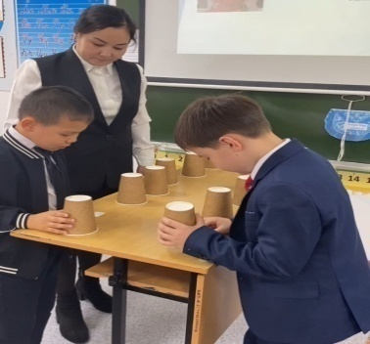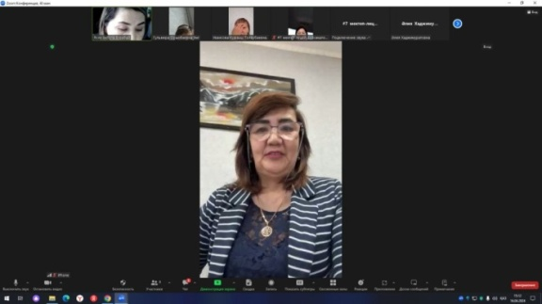№9 мектеп-гимназиясында "Тәрбие – білім беру процесінің сабақтастығы бойынша мектеп-балабақша өзара іс-қимылы" тақырыбында мектепке дейінгі топ тәрбиешілері, мектепалды даярлық сынып, бастауыш сынып мұғалімдері қызметінің негізгі бағыттары бойынша оқу жылының басында жоспар құрылып, жоспарланған іс-шаралар белгіленген мерзімде өткізіліп келеді.

**Мақсаты:** Мектепке дейінгі топ және мектепалды даярлық тәрбиешілері бастауыш мұғалімдерінің арасындағы байланыс қызметінің негізгі бағыттарының сабақтастығын қалыптастыру.

Жоспар бойынша 1 «А» сыныбында әліппе пәнінен **«**Ш дыбысы мен әрпі**»** тақырыбында ашық сабақ өткізілді. Бұл іс-шараның мақсаты-мектепалды сынып тәрбиешілерін бастауыш сынып мұғалімдерінің сабақтарда қолданатын әртүрлі әдістерімен таныстыру.

Ш дыбыстың таңбасы – әріпті тану, дыбыс пен әріпті бір-бірінен ажырата алды. Ш әрпін дыбыстай отырып, білім алушылар өздігінен заттар мен құбылыстарды сипаттай отырып,салыстыруға қажетті сөздерді қолдана алды. Ашық сабақты Мухамеджанова Сауле 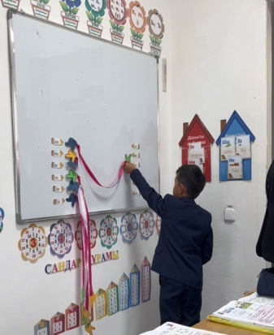Дулатовна өткізді. Сабақтың психологиялық ахуал тудыру кезеңін «virbo» жасанды интелекті арқылы өткізді. Өткен сабақты «қағаз стакан» әдісі арқылы сөздерді оқу арқылы қайталады. Балалар «Сұқ саусақ» арқылы буындардан сөз құрастырды. Жаңа тақырыпты ашу барысында сұрақтар қойылды. Сергіту сәтін музыка мен су толы құмыра арқылы қимыл жасап өткізді. Балалар мұғалімнің айтқанын қайталап отырды. Сабақ барысында оқулықпен жұмыс істеді. Әр берілген тапсырмаларды балалар белсене орындады. Сонымен қатар дәптермен жұмыс жүргізілді. Сәйкестендіру арқылы балалармен топтық жұмысы атқарылды. Ерекше білімді қажет ететін бала да сабақтан тыс қалмады, оғанда тапсырма берілді. «Шынжыр» әдісі арқылы қосымша тапсырма берілді. Балалар өткен әріптерді суреттермен сызық арқылы байланыстырды. Кері байланысты «Жаңбыр тамшылары» әдісі арқылы өткізді. Балалар бағдаршаммен меңгерген білімдеріне кері байланыс жасалды. 1-сыныптың білімі бағаланбайтындықтан белсене қатысқан балаларға «шар» берілді.

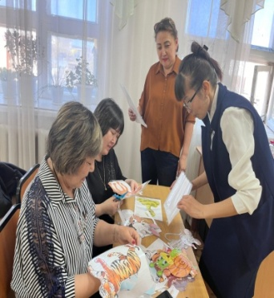**Сабақтан көрініс:**

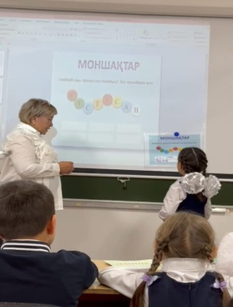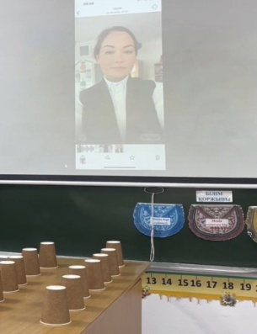 Мұғалімдерге арналған шеберлік сыныбы  *"Баланың ойын іс-әрекетіндегі жан-жақты дамуы"* тақырыбындамектепке дейінгі тәрбиешілер мен бастауыш сынып мұғалімдерінің балаларды тәрбиелеу бойынша ойларын бөлісуімақсатында бастауыш сынып мұғалімі А.Оразалинова

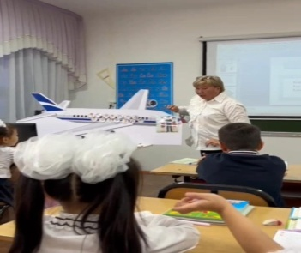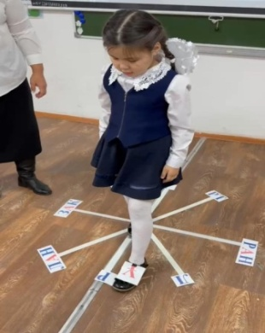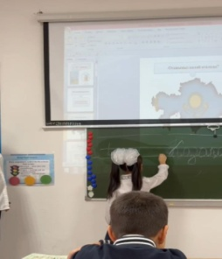өз сабақтарында оқушыларды ойын әдісі арқылы оқытудың тиімділігі бойынша шеберлік сағатымен бөлісті. Психологиялық ахуалды «Отан» өлең жолдарынан бастады. Өткен сабақты қайталау барысында «Қазақстан» картасын пайдаланды. Қазақстан сөзінен сөйлем құратып,тақтаға жазды.Сөйлем түрі анықталды. Жұмбақтың шешуі арқылы жаңа сабақты ашты. Оқушылармен «Ұйқасын тап» әдісі арқылы ойын ойнатылып, оқушылар сабаққа белсене қатысты. Жаңа тақырыптағы мәтінді оқушылар мазмұндап айтты. «Моншақтар» әдісі арқылы жаңа сөз құратып ойнатты. Оқушыларға «Буындар шуағы» әдісі арқылы сөздерді оқытты. Сергіту сәтінде балаларды бір серігітіп, сабақты әрі қарай топтық жұмыс жүргізілді. Ерекше білімді қажет ететін баламен де жұмыс жүргізілді. Сабақты қорытындылау кезеңін «virbo» жасанды интелекті арқылы өткізді. Кері байланысты «Бағдаршам» әдісі арқылы өздеріне бағалатты. Қызыл түсінбедім, сары өзім түсіндім, жасыл түсіндім, басқаға көмектесе аламын.

Мектепке дейінгі топтың болашақ түлегі үшін мектепте оқуға, оқи білуге деген ұмтылыстың пайда болу жағдайларын жасау негізінде бастауыш сыныпта әліпбиді меңгертудің тиімді жолдарымен бөлісу мақсатында Алимова К.*"Көңілді әліпби"*бірлескен жобасын ұсынды. Сабақтың психологиялық ахуал тудыру кезеңін «Қос шеңбердегі комплименттер» әдісі арқылы өткізді. Өткен сабақты «SMS-хабарлама» әдісі арқылы қайталады. Балалар «Жәшіктегі сұрақтар» оқып, оның ішінде берілген тапсырмаларды орындап отырды. Жаңа тақырыпты ашу барысында сұрақтар қойылды. Сергіту сәтін ағылшын тілінде санау арқылы өткізді. Балалар мұғалімнің айтқанын қайталап отырды. Сабақ барысында оқулықпен жұмыс істеді. Әр берілген тапсырмаларды балалар белсене орындады.. Сонымен қатар дәптермен жұмыс жүргізілді. Сәйкестендіру арқылы балалармен топтық жұмысы атқарылды. Ерекше білімді қажет ететін бала да сабақтан тыс қалмады, оған да тапсырма берілді. «Жақсылық тамшысы» әдісі арқылы қосымша тапсырма берілді. Балалар суреттен сөйлемдер құрастырды. Кері байланысты «Фишбоун» әдісі арқылы өткізді. Балалар «Табыс ағаш» арқылы меңгерген білімдеріне кері байланыс жасалды.

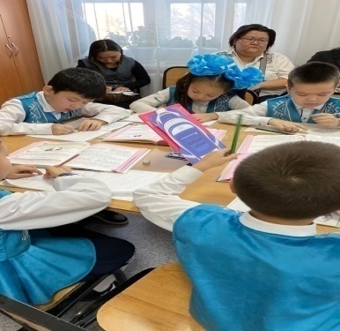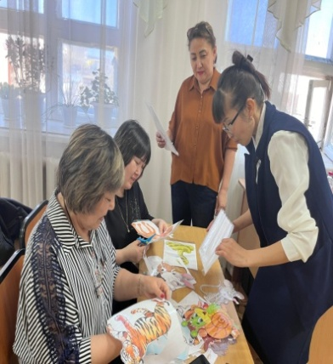 **"Біз не істей аламыз?"** мектепке дейінгі ұйымдардағы мұғалімдер мен ата-аналарға арналған жиналыс болды. Балаларды біздің мектепте оқытудың тиімді жақтарын, педагогтердің шеберлік қабілеттерін таныстыру мақсатында өткізілді.Даярлық топ мұғалімдері Ташенова А.Х және Есиркепова Б.Ж. ата – аналар жиналысын **«***Біз баланы мектепке дайындаймыз. Бұл нені білдіреді?»* тақырыбында өткізді. **Мақсаты:** Баланы мектепке 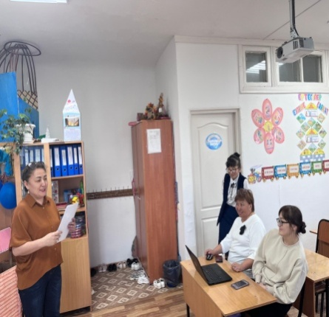дайындаудың маңызын,олардың ерекшеліктерін меңгерту.Мектеп өмірімен таныстыру. Балалардың мінез-құлқы, бейімі, қызығушылығы, мүмкіншілігін тереңірек зерттеу. Ата-ана, бала, педагог үштігі арасында өзара сенім мен сыйластық орнауына ықпал ету. Жиналыс «Табан ізі» әдісі өзін таныстыру арқылы басталды. Ата-аналар су құйылған құмыраның ішіндегі сөздерді оқу, оны қима қағаздан тауып киіз үйдің шаңырағы ретінде тақтаға жапсыру. **«Тәрбиенің ең тамаша мектебі-отбасы»** тақырыбында баяндама оқыды. Одан кейін «Баланың көзімен» суретің ішінен өз балаларын тапты «Тіл өнері» кезеңінде мақал-мәтелдің жалғасын тапты, яғни мұнда қай ата-ана бірінші қол көтереді, сол кісі жауап берді.Берілген тапсырманы орындап болғаннан кейін тақтадғы сурет бойынша қорытынды шығарылды. Жиналыс жоғары деңгейде өтті.

№9 мектеп-гимназиясында балабақшамен өзара бірлескен іс-шаралар өткізіліп тұрады. Соның бірі «Ақбота» балабақшасымен бірлескен шара өткізілді.

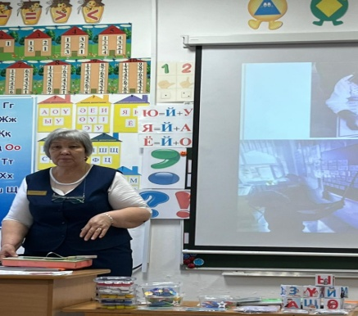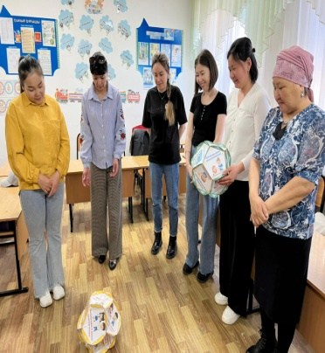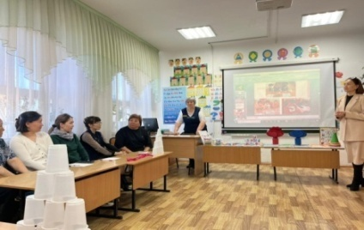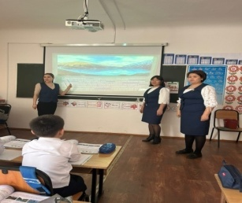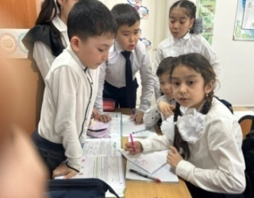**Мақсаты:** Мектепке дейінгі топ балаларын бастауыш мектепке дайындау бойынша бірлескен жұмыс іс-шараларын ұйымдастыру. Жоспар бойынша 1 «А» сыныбында матемтика пәнінен **«Сатып алу және ақша қайтару»** тақырыбында кіріктірілген ашық сабақ өткізілді. Монеталармен есептерді шығара отырып, білім алушылар өздігінен білімді игере алды. Кіріктірілген сабақты Алимова Қ.С. Қорғанбаева А.Қ және Комеева өткізді. Сабақтың психологиялық ахуал тудыру кезеңін үш тілде өткізді. Өткен сабақты «Әмиян» әдісі арқылы қайталады. Балалар әмиянды таңдай отырып, оның ішінде берілген тапсырмаларды орындап отырды. Жаңа тақырыпты ашу барысында сұрақтар қойылды. Сергіту сәтін ағылшын тілінде санау арқылы өткізді. Балалар мұғалімнің айтқанын қайталап отырды. Сабақ барысында оқулықпен жұмыс істеді. Әр берілген тапсырмаларды балалар белсене орындады.. Сонымен қатар дәптермен жұмыс жүргізілді. Сәйкестендіру арқылы балалармен топтық жұмысы атқарылды. Ерекше білімді қажет ететін бала да сабақтан тыс қалмады, оған да тапсырма берілді. «Қолтырауын ауызы» әдісі арқылы қосымша тапсырма берілді. Балалар монеталардан теңсіздіктер құрастырды. Кері байланысты «Таразы» әдісі арқылы өткізді. Балалар гир тас арқылы меңгерген білімдеріне кері байланыс жасалды. 1-сыныптың білімі бағаланбайтындықтан белсене қатысқан балаларға «Купюра» қағаз ақша берілді.

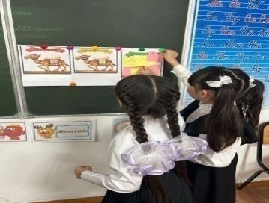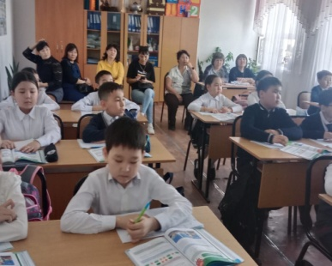Сонымен қатар 3 «А» сыныбында Н.Тастенбекова, З.Жанайдарова математика сабағынан **«Табиғат аясында демалу»** тақырыбында кіріктірілген ашық сабақ өткізілді. Психологиялық ахуалды «Біз қандаймыз?» өлең жолдарын қимылмен көрсетті. Өткен сабақты қайталап өтіп, сабаққа ыналандару барысында «Сиқырлы қобдиша» ойынын өткізді. Ақиқат жалған пікірлерді айтып шықты. «Сұрақ-жауап» әдісі арқылы жаңа сабақты ашты. Оқушылармен жұптық жұмыс істеу барысында әртүрлі тапсырмалар берілді. Сонымен қатар топтық жұмысында «Голту» әдісімен жүргізілді. Оқушыларға шатқал туралы мәліметтер беріліп, бейнежазба көрсетілді. Сергіту сәтінде балаларды бір серігітіп, сабақты әрі қарай топтық жұмыс жүргізілді. Ерекше білімді қажет ететін баламен де жұмыс жүргізілді. Сабақта қорыта келе, оқушыларға постер қорғатты. Білім алушылар табиғат аясында демалу мәдениетін сақтау ережесін құрастырды. Кері байланысты «Керуен» әдісі арқылы өткізді. Әр тапсырмадан кейін формативті бағалау жүргізіліп, сабақ соңында оқушыларды бағалады. **"Біз не істей аламыз?"** мектепке дейінгі ұйымдардағы мұғалімдер мен ата-аналарға 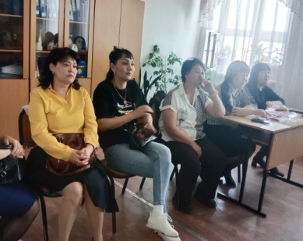арналған ашық есік күні болды. Балаларды біздің мектепте оқытудың тиімді жақтарын, педагогтердің шеберлік қабілеттерін таныстыру мақсатында өткізілді. Балаларды мектепке дайындауда мектепке дейінгі топ пен отбасының міндеттерін тұжырымдау мақсатында ұйымдастырылды. 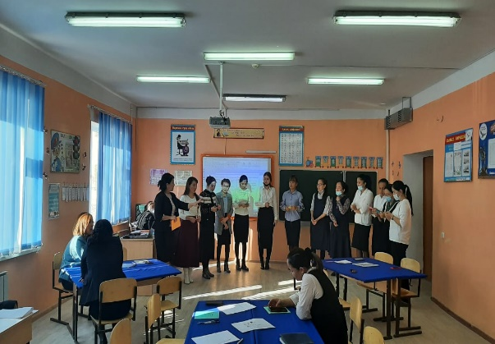**«Баланың ой іс – әрекетіндегі жан – жақты дамуы»** атты щеберлік коучингті бастауыш сынып мұғалімдері Уалиева Гүлнар Мейрамбековна, Касенова Лаззат Қуанышбайқызы және Каркенова Мария Сайлауовна өткізді. **Мақсаты:** Балабақша тәрбиешілеріне заманауи білім берудің әдіс - тәсілдері туралы мәліметтер алуға жағдай жасау. Коучинг 4 бөліктен тұрды, әр бөліктің тапсырмаларын тәрбиешілер орындап, өз ойлары айтып, тәжірибелерімен бөлісті. Даярлық топ мұғалімдері Ташенова А.Х және Смайыл Н.Б. ата – аналар жиналысын **"Біз баланы мектепке дайындаймыз. Бұл нені білдіреді?»** тақырыбында өткізді. **Мақсаты:** Бала тәрбиесіндегі мектеп мен отбасы ынтымақтастығын нығайту. Мектеп өмірімен таныстыру. Балалардың мінез-құлқы, бейімі, қызығушылығы, мүмкіншілігін тереңірек зерттеу. Ата-ана, бала, педагог үштігі арасында өзара сенім мен сыйластық орнауына ықпал ету. Жиналыс «Достық» тренингі атты шаттық шеңберден басталды. Ата-аналар орты шығып шеңбер болып дөңгеленіп тұрып, лентаны ұстап, аты-жөнін, мамандығын айтып, бір-біріне деген жылы лебіздерін білдірді. 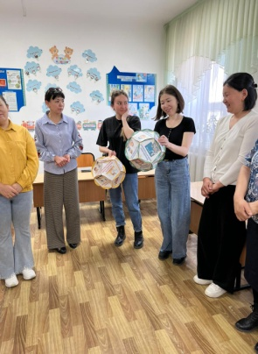**«Тәрбиенің ең тамаша мектебі-отбасы»** тақырыбында баяндама оқыды. Одан кейін ата – аналармен «Мен қандаймын?» тренинг ойыны ойнатылды. Ата-аналар «Гүл», «Үй», «Күн» тобы болып 3 топқа бөлінді. Әрқайсысы сол суретің ішіне отбасы мүшелерін және өздерінің есімдерін жазды. Нәтижесінде: егер өзіңіздің есімдеріңізді басына жазсаңыз. Сіз өзіңізді отбасы мүшелерінен биік санайсыз. Өзіңіздің жағдайын бірінші ретке қоясыз. Ал, егер өзіңіздің есіміңізді ортасына қойсаңыз, онда сіз отбасыңыздың ортасындасыз. Екі жақты бірге ойлайсыз. Егер есіміңізді соңына жазсаңыз. Онда сіз бауырмал жансыз. Ата-ана, бауырларыңыз бірінші ретте тұрады. Өзіңізді соңынан ойлайды екенсіз деген түсініктер берді. Келесі ойын «Серіппелі доп» ойыны. Допты лақтыра отырып, сұрақтарға жауап алынады. Ата-аналар ортаға дөңгеленіп тұрады, жүргізуші допты лақтыра отырып, сұрақтарға жауап береді. «Тіл өнері» кезеңінде мақал-мәтелдің жалғасын тапты, яғни мұнда қай топ бірінші қол көтереді, сол топ жауап берді. Жиналыс жоғары деңгейде өтті.

Балабақша балалары мен даярлық сынып балаларының арасында **«Көңілді старт»** бірлескен спорттық іс – шара болды.

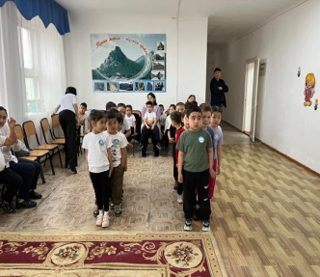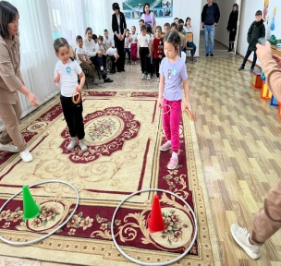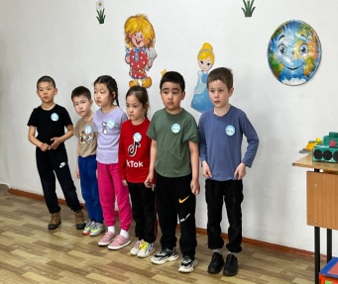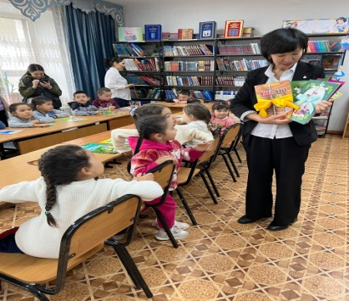

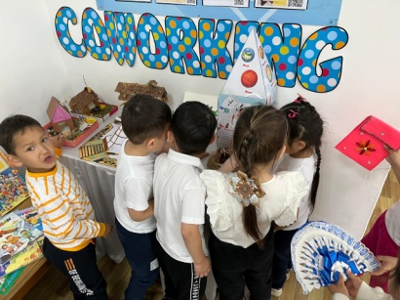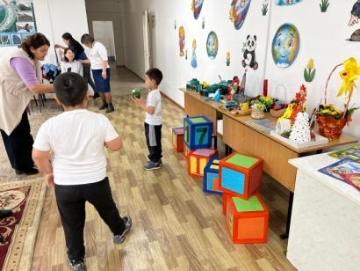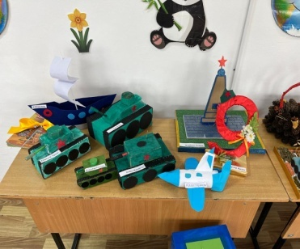**«Әрқашан күн сөнбесін!»** тақырыбында балабақша мен мектеп оқушылары бірлесе ұйымдастырған көрме өткізілді. **Мақсаты:** бүлдіршіндердің қолдан жасалған бұйымдар көрмесін ұйымдастыру.

**«Оқу мен оқытудың жаңа әдіс-тәсілдері»** балабақша тәрбиешілеріне дөңгелек үстел өткізілді. Мұнда даярлық сынып мұғалімі Алия Хаджимуратовна өзінің әдіс –тәсілдері мен бөлісті. **Мақсаты:** Нәтижеге бағытталған оқытудың әдіс-тәсілдерін қолдана отырып, сапалы білімге қол жеткізу және шығармашылыққа баулу.

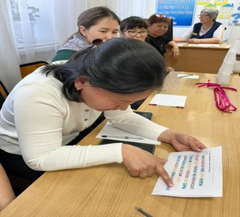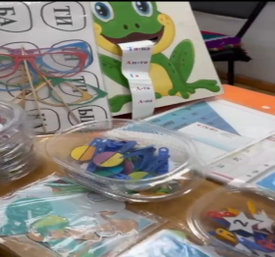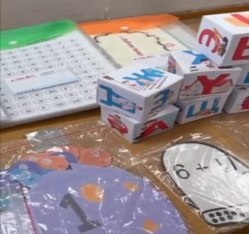

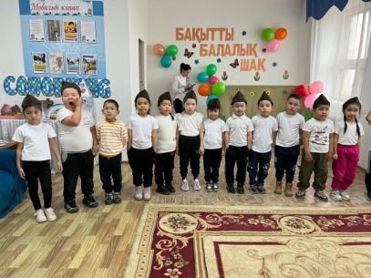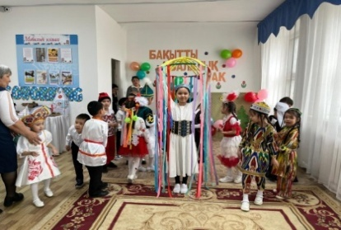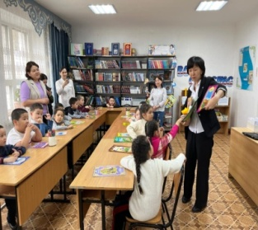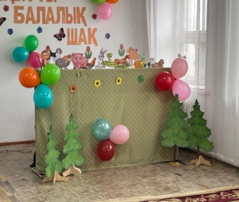Сонымен бірге балабақшадан келген балаларға 4-сынып оқушылары қуыршақ театры **«Жыл басына таласқан хайуанаттар»** ертегісін көрсетті. **Мақсаты:** Ертегінің мазмұнын түсіндіру, берілген тапсырмаларды көз алдарына елестете отырып орындау және есте сақтау ойлау зейін қабілеттерін дамыту сөздік қорларын молайтып, байланыстыра отырып сөйлеуге үйрету. Балабақша балаларымен бірге мектебіміздің даярлық топ балалары да бірге қызыға тамашалады. Сонымен қатар балабақша тәрбиеленушілері кітапханаға саяхат жасады. Кітапхана меңгерушілері мектеп кітаптарымен таныстыру барысында **"Ертегі әлемі"** атты кітап көрмесі ұйымдастырылды. **Көрменің мақсаты:** Балаларды кішкентайынан кітап оқуға баулу, оқуға деген құштарлықтарын ояту. Балалар көрсетілген ертегінің мазмұнын дұрыс түсініп, сұрақтарға дұрыс жауап берді. Ертегі кейіпкерлерінің іс - әрекетін сезініп, одан әсер алып, кейіпкер жайлы өз көзқарастарын білдірді. Ертегілер арқылы балаларды адамгершілікке, мейірімділікке және адалдыққа тәрбиелеу көзделді.

Айлықтың жабылу салтанатты жиыны болды. Ол күні балабақша балалары мен мектеп оқушылары бірлесе «Достыққа жоқ тосқауыл!» тақырыбында шығармашылық өнерлерін көрсетті. Мектебіміздің даярлық сынып оқушылары мен балабақша бүлдіршіндері түрлі ән айтып, өлең оқып, би биледі. Іс-шара соңында балабақша бүлдіршіндеріне естелікке сыйлықтар таратылды.

**Қорытынды**

### 

#### Синхрондау бағытындағы бірлескен іс-шаралар

* Мектепалды даярлық тобы мен 1-сынып мұғалімдері арасында тығыз байланыс орнатылды;
* «Мектепке барар жол» жобасы аясында 1-сынып мұғалімдері балабақша топтарына барып, ашық сабақтар мен бақылау жүргізді;
* Балалардың дайындық деңгейін бағалау үшін диагностика жүргізілді (сөйлеу, математика, ұсақ моторика, өзін-өзі ұстау дағдылары).

#### Оқу бағдарламаларының сабақтастығы

* Мектепке дейінгі және бастауыш деңгейдегі оқу жоспарлары салыстырылып, мазмұндық және әдістемелік жағынан сәйкестіктер мен айырмашылықтар анықталды;
* 1-сынып бағдарламасы балабақшада берілген базалық дағдылармен үйлестірілді;
* Әдістемелік отырыстарда сабақтастықты қамтамасыз ету үшін арнайы ұсыныстар жасалды.

#### Мұғалімдер мен тәрбиешілер арасындағы ынтымақтастық

* Бірлескен дөңгелек үстелдер, педагогикалық кеңестер және тәжірибе алмасу сессиялары өткізілді;
* «Баланы бірге таны» тақырыбында тәрбиешілер мен бастауыш сынып мұғалімдерінің консилиумы ұйымдастырылды;
* Мектеп психологы балалардың бейімделу деңгейін бақылап, мұғалімдер мен ата-аналарға кеңес беріп отырды.

#### Ата-аналармен жұмыс

* Ата-аналарға арналған семинарлар мен кездесулер арқылы олардың бала мектепке бейімделуіндегі рөлі түсіндірілді;
* «1-сыныпқа дайын баланың портреті» атты буклеттер таратылып, үй жағдайында балаға қолдау көрсету жолдары ұсынылды.

**Ұсыныстар:**

* Мектепалды даярлық және 1-сынып арасындағы оқу бағдарламаларының мазмұнын толықтай үйлестіру үшін әдістемелік нұсқаулықтарды жаңарту ұсынылады;
* Жыл бойына жалғасатын бақылау-диагностикалық жүйені енгізу (бірнеше кезеңдік мониторинг);
* Бастауыш сынып мұғалімдері мен балабақша тәрбиешілеріне арналған кәсіби даму курстарын ұйымдастыру;
* Балалардың психологиялық бейімделуін жеңілдету үшін «Кел, мектепке!» атты транзиттік бағдарлама немесе бейімделу апталығын тұрақты енгізу;
* Оқу жылы басында баланың даму деңгейін анықтау мақсатында педагог-психологтың қатысуымен кешенді тексеру жүргізу;
* Мектеп пен балабақша арасында жыл сайынғы «Сабақтастық күні» атты іс-шараны дәстүрге айналдыру;
* Ата-аналармен кері байланысты жүйелі түрде жүргізу және олардың сұраныстарына сай кеңестер, тренингтер ұйымдастыру.

**ІІІ. Кадрлық ресурстар талдауы және басқару**

* 1. **Сандық және сапалық педагогтар құрамы**

Мектепте жалпы 46 мұғалім жұмыс жасайды. Жоғары білімді 44 мұғалім, орта арнаулы 2 мұғалім. Сапалық көрсеткіші 87% , педагог-шебер-1, педагог-зерттеуші- 12, педагог-сарапшы- 11,педагог-модератор- 15, бірінші- 1, педагог-5,санатсыз – 1. ғылым магистрлары – 5/11% PhD докторанттар 2 /4,3%. Басшы –менеджер-1, І дәрежелі орынбасар-1, ІІІ дәрежелі орынбасар-2. 2023-2024 оқу жылымен салыстырғанда педагогтардың сапалық көрсеткіші 10%-ға өсті. 20 жылдан астам еңбек өтілі бар мұғалімдер -30%, ол мұғалімдердің жасы 42 жаспен 60 жас аралығындағы мұғалімдер. Зейнеткерлікке шыққан мұғалім саны-1.

|  |  |  |  |  |  |  |  |  |  |
| --- | --- | --- | --- | --- | --- | --- | --- | --- | --- |
| **Оқу жылы** | **Жоғары білім** | **%** | **Педагог-шебер** | **Педагог-зерттеуші** | **Педагог-сарапшы** | **Педагог-модератор** | **%** | **Б/К** | **%** |
| 2022-2023 | 41 | 91 | 1 | 11 | 16 | 4 | 71 | 4 | 9 |
| 2023-2024 | 41 | 91 | 1 | 9 | 13 | 12 | 78 | 8 | 18 |
| 2024-2025 | 44 | 98 | 1 | 12 | 12 | 15 | 87 | 6 | 13 |

Әдістемелік қызмет- бұл оқу-тәрбие жұмысының әдіс-тәсілдерін игеру, оқу үрдісін ұйымдастыру мен қамтамасыз етудің неғұрлым ыңғайлы және тиімді жаңа формалары мен әдістерін іздеп табу, оларды оқу және тәрбие үрдісінде шығармашылықпен қолдану мақсаттарын көздейтін мектеп әкімшілігі мен мұғалімдердің басқаруымен өткізілетін іс-шараларды көрсететін педагогикалық әрекеттің негізгі түрі.2024-2025 жылдан бастап, оқушы мен мұғалімдердің шығармашылық әлеуетін одан ары жандандыру, дамыту, танымын кеңейту, жасанды интеллект мүмкіндіктерін игеру мақсатында «ЦифрлыСмарт серіктестік» инновациялық жобасы ретінде жұмыс жасайды. Әлемдік білім беру трендттерінің ішінен Геймификация трендін оқушылардың пәнге деген қызығушылық арттыру және білімді өздігінен игеруге бағыттау үшін оқу-тәрбие үрдісінде қолдану енгізілді.

**Мектептің түйінді мәселесі:**

Оқу-тәрбие үрдісінде әлемдік білім беру трендтерін қолдана отырып, зияткерлік қабілеті жоғары, көшбасшы, ұлттық құндылықтарды бойына сіңірген тұлғаны даярлау.

**Смарт серіктестіктің түйінді мәселесі:**

Цифрлы Смарт серіктестік жобасы негізінде оқу-тәрбие үрдісінде геймификация элементтерін қолдану арқылы білімді игерудің дағдыларын қалыптастыра отырып , оқыту мен оқуды жақсарту арқылы білім сапасын көтеру.

**3.2 Жас мамандардың бар болуы ( 3 жылға дейін)**

|  |  |  |  |  |
| --- | --- | --- | --- | --- |
| **Оқу жылы** | **Саны** | **Пәні** | **Тәлімгері** | **Төлем алатыны** |
| 2022-2023 | 3 | Ағылшын, математика, музыка | Абдрахманова А.А.  Нұрмаханова Г.М.  Әлмеш Б.Ә. | + |
| 2023-2024 | 3 | Ағылшын, математика, музыка | Абдрахманова А.А.  Нұрмаханова Г.М.  Әлмеш Б.Ә. | + |
| 2024-2025 | 2 | Ағылшын | Нұрмаханова Г.М. | + |

Мектептің әдістемелік қызметі жұмысының басым бағыттарының бірі – жас және жаңадан келген мамандармен жұмыс. Мектеп мұғалімдерінің 6 %-ы 0-3 жыл еңбек өтілі бар жас мамандар.

«Тәлімгерлік қызметті ұйымдастыру қағидалары мен тәлімгерлікті жүзеге асыратын педагогтарға қойылатын талаптар» және Қазақстан Республикасы Білім және ғылым министрінің 2020 жылғы 24 сәуірдегі № 160 бұйрығы негізінде мұғалімдерге тәлімгерлер тағайындалды, тәлімгерлер тағайындалды.

Жас мамандармен смарт серіктестіктермен жүйелі жұмыс жүргізіледі. Тәлімгерлер мектеп құжаттарымен таныстыру, өзара сабаққа қатысу, кеңес беру пунктерін ұйымдастыру, психологялық шаралар өткізу бағыттары бойынша істер атқарады. Жас маманның толққанды мектеп өміріне үйренуіне, кәсіби дамуына жағдай жасалған. Әр келген жас маманнан кәсіби білікті маман дайындау жолында әр түрлі жаңашыл тәсілдер қолданылады.

Жас мұғалімнің кәсіби өсуіне бағыт-бағдар беру мектеп әкімшілгінің маңызды істерінің бірі. Мектепте «Жас мұғалімдер мектебі» үшін белгілі бір жұмыс жүйесі әзірленді;

тәлімгерлік жүйесі ұйымдастырылды;

тәжірибелі ұстаздар мен жас мамандардың сабақтарына бару және өзара бару ұйымдастырылды;

тәлімгерлік үдерісі жүзеге асырылуда;

талдау және одан әрі әрекеттерді реттеу, түзету жүзеге асырылады;

Бұл іс-шаралардың барлығы жаңадан келген мұғалімге командаға бейімделуге, қиын сұрақтарға жауап табуға және балалармен жұмыс істеуде табысқа жетуге көмектесуге арналған.

* 1. **Мектеп директорының сандық және сапалық құрамы**

Мектеп директоры Кушекова Бибігүл Қуанышқызы білім жоғары, педагогика ғылымының магистрі, жасы 41-де, еңбек өтілі 19 жыл, санаты педагог-модератор (2021ж.), басшы-менеджер (2023ж.), 2022 «Жан басына қаржыландыруға өту жағдайындағы инновациялық менеджмент» 80сағаттық курсын Көкшетау қаласы, ПШО-да оқыған (21.10.2022.№0632227). Кушекова Б.Қ., мектеп директоры кәсіби медиатор ретінде Бурабай аудандық мектептердің психологтарына, социологтарына, директордың тәрбие ісі жөніндегі орынбасарларына арналған авторлық «Мектептегі медиация» курсын жүргізеді. Мектептегі дауларды шешудің өзара шешу жолдарын, оны жүзеге асыру механизмдерін үйрету арқылы мектепте өзара ынтымақтастық атмосферасын қалыптастырудың оңтайлы жолын үйретеді. Басшы ретінде ғылыми ізденісте, шығармашылық шешімдер үйретуде еңбек етіп келе жатқан білікті маман.

|  |  |  |  |  |  |  |  |
| --- | --- | --- | --- | --- | --- | --- | --- |
| **Оқу жылы** | **Аудан саны** | **%** | **Облыс** | **%** | **Республика** | **%** | **Халықаралық** |
| 2022-2023 | 2 | 4 | 2 | 4 | 1 | 0 | 0 |
| 2023-2024 | 1 | 2 | 1 | 2 | 1 | 0 | 0 |
| 2024-2025 | 0 |  | 0 | 0 | 0 | 0 | 0 |

**3.4. Директордың оқу жұмысы жөніндегі орынбасарларының сандық және сапалық құрамы**

|  |  |  |  |  |  |  |
| --- | --- | --- | --- | --- | --- | --- |
| **Оқу ісі жөніндегі орынбасарлар** | **Педагог санаты** | **Директор орынбасары ретінде санаты** | **Еңбек өтілі** | **Лауазым бойынша еңбек өтілі** | **Магистра тура** | **Менеджмент курсы**  **..(күні, өткен орны)** |
| Нургужина Г.Ж. | Педагог-зерттеуші | 3 санатты директор орынбасары | 24 жыл | 7 | - | Өрлеу 09.09.2023. №0538970 |
| Калмаганбетова Г.Т. | Педагог-зерттеуші | 3 санатты директор орынбасары | 29 жыл | 7 | магистр | Өрлеу 09.09.2023. №0638287 |
| Бекетай Б.А. | Педагог-зерттеуші | 1 санатты директор орынбасары | 18 | 14 | магистр | ПШО 03.04.2023.№ J5UMT7HK23 |
| Жолтабарова Ә.Д. | Педагог-сарапшы | - | 9 | 3 | - | - |
| **Тәрбие ісі жөніндегі орынбасары** | **Педагог санаты** | **Директор орынбасары ретінде санаты** | **Еңбек өтілі** | **Лауазым бойынша еңбек өтілі** | **Магистра тура** | **Менеджмент курсы**  **..(күні, өткен орны)** |
| Досмагамбетов А.К. | Педагог-сарапшы | - | 18 жыл | 5 ай | - | - |

**3.5 Бұйрыққа сәйкес басшының, басшының орынбасарының кәсіптік жарыстарға немесе олимпиадаларға қатысуы**

|  |  |  |  |  |  |  |  |
| --- | --- | --- | --- | --- | --- | --- | --- |
| **Оқу жылы** | **Аудан саны** | **%** | **Облыс** | **%** | **Республика** | **%** | **Халықаралық** |
| 2022-2023 | 1 | 2 | 1 | 2 | 1 | 0 | 0 |
| 2023-2024 | 2 | 4 | 2 | 4 | 2 | 0 | 0 |
| 2024-2025 | 2 | 4 | 2 |  | 2 | 4 | 0 |

**Қорытынды**: Кушекова Б.Қ**,** Қалмағанбетова Г.Т, Нургужина Г.Ж, Бекетай Б.А, Б.Әлмеш жазған «Оқу тәрбие үрдісін басқарудағы инновациялық жоба-Смарт серіктестік» атты авторлық жұмысы облыс көлемінде тәжірибені жалпылаудан өтті. (15.03.2021. №13 бұйрық ).

Кушекова Б.Қ.,Бекетай Б.А.,Б.Әлмеш., «Мектеп командасы. Мектепті тиімді басқару және білім сапасы» атты курстан өтіп (03.04.2023-19.05.2023), 2023-2024 оқу жылында «Трендтегі смарт серіктестік» жобасын әзірледі.

**3.6 Педагогтердің білімін бағалау (ПББ) жұмысының талдауы**

Мұғалімдердің білімін бағалау (ПББ) нәтижелерін талдау, жалпы алғанда мектеп табысты нәтижелер көрсетіп отырғанын көрсетеді. Мысалы, өткен жылы шекті балл жинаған мұғалімдердің үлесі 94%-ды құрады. Биыл 60%-ы шектік баллды жинады.

**№9 мектеп-гимназия КММ ППБ нәтижелері**

|  |  |  |  |  |  |
| --- | --- | --- | --- | --- | --- |
| **Оқу жылы** | **Қатысушы**  **лар саны** | **Шекті баллды алғандар** | **%**  **Шекті баллды алғандар** | **Шекті баллды алмағандар** | **% Шекті баллды алмағандар** |
| 2022-2023 | 0 | 0 | 0 | 0 | 0 |
| 2023-2024 | 18 | 17 | 94 | 1 | 6 |
| 2024-2025 | 5 | 3 | 60 | 2 | 40 |

**Қорытынды:**Мектеп бойынша педагогтардың білім бағалаутестілеуіне дайындық жұмыстары жүйелі түрде жүргізіліп, кәсіби құзыреттілікті арттыру, бағалау мәдениетін қалыптастыру және оқу сапасын көтеру бағыттарында нақты нәтижелерге қол жеткізілді.

**ІҮ. Педагогтер мен басшылардың кәсіби дамуы**

Соңғы үш жылда біліктілікті арттыру курстарынан өткен мұғалімдердің саны туралы мәліметтерді талдау мынаны көрсетті:

|  |  |  |  |  |  |
| --- | --- | --- | --- | --- | --- |
| **Оқу жылы** | **Барлығы біліктілікті арттыру курстарының аяқталған саны** | **Өрлеу** | **ЦПМ** | **Басқалары** | **% жалпы пайызы** |
| 2022-2023 | 45 | 9 | 4 | 5 | 40 |
| 2023-2024 | 45 | 8 | 5 | 6 | 42 |
| 2024-2025 | 46 | 7 | 0 | 1 | 17 |

**Қорытынды:**2024–2025 оқу жылы аясында мектеп ұжымы педагогтер мен білім беру ұйымы жетекшілерінің кәсіби құзыреттілігін арттыруға бағытталған жүйелі жұмыстар жүргізді. Жыл бойындағы біліктілікті жетілдіру іс-шаралары жаңартылған білім мазмұны талаптарына, заманауи педагогика мен басқару тенденцияларына сәйкес ұйымдастырылды.

**4.1 Уәкiлеттi орган бекiткен тiзiмге сәйкес кәсiптiк конкурстарға немесе олимпиадаларға қатысушы педагог қызметкерлердiң болуы**

|  |  |  |  |  |  |  |  |
| --- | --- | --- | --- | --- | --- | --- | --- |
| **Оқу жылы** | **Аудан** | **%** | **Облыс** | **%** | **Республика** | **%** | **Халықаралық** |
| 2022-2023 | 10 | 22 | 6 | 13 | 3 | 7 | 0 |
| 2023-2024 | 11 | 24 | 7 | 16 | 4 | 9 | 0 |
| 2024-2025 | 14 | 30 | 10 | 22 | 5 | 11 | 0 |

**4.2Инновациялық педагогикалық тәжірибені жалпылау және беру**

|  |  |  |  |  |  |  |
| --- | --- | --- | --- | --- | --- | --- |
| **Оқу жылы** | **Аудан** | **%** | **Облыс** | **%** | **Республика** | **%** |
| 2022-2023 | 1 | 2 | 1 | 2 | 1 | 2 |
| 2023-2024 | 2 | 4 | 1 | 2 | 1 | 2 |
| 2024-2025 | 4 | 9 | 0 | 0 | 0 | 0 |

**4.3 Семинарларда, шеберлік сабақтарында оқытушылардың баяндамалары**

|  |  |  |  |  |  |  |
| --- | --- | --- | --- | --- | --- | --- |
| **Оқу жылы** | **Аудан** | **%** | **Облыс** | **%** | **Республика** | **%** |
| 2022-2023 | 12 | 27 | 8 | 18 | 4 | 8 |
| 2023-2024 | 14 | 31 | 10 | 22 | 5 | 11 |
| 2024-2025 | 20 | 43 | 12 | 26 | 10 | 22 |

**4.4 Мұғалімдердің журналдардағы жарияланымдары**

|  |  |  |
| --- | --- | --- |
| **Оқу жылы** | **Журналдың атауы** | **саны** |
| 2022-2023 | Білім көкжиегі» республикалық ғылыми-әдістемелік журналы, «Бастауыш сыныпта оқыту әдістемесі» республикалық ғылыми-әдістемелік журналы,Международный журнал «BEST TEACHERS KZ» | 6 |
| 2023-2024 | «Білім көкжиегі» республикалық ғылыми-әдістемелік журналы, «Бастауыш сыныпта оқыту әдістемесі» республикалық ғылыми-әдістемелік журналы, «Мұғалім» ғылыми-әдістемелік журналы, Ғылыми-әдістемелік «Ustaz» журналы, «Ұлт ұстазы» республикалық педагогикалық әдістемелік журналы,«Ustaz келбеті.kz» республиикалық ғылыми-әдістемелік журналы | 10 |
| 2024-2025 | Білім шыңы, Ыбырай, Үздік мұғалім методикасы,Ғылыми-әдістемелік «Ustaz» журналы, «Ұлт ұстазы» республикалық педагогикалық әдістемелік журналы,«Ustaz келбеті.kz» республиикалық ғылыми-әдістемелік журналы | 10 |

**4.5 Жалпы білім беретін мектептің педагогикалық ұжымының жобаларға қатысуы**

|  |  |  |  |  |
| --- | --- | --- | --- | --- |
| **Оқу жылы** | **Аудан-жоба атауы** | **Облыс-жоба атауы** | **Республика-жоба атауы** | **Аралық нәтиже** |
| 2022-2023 | Смарт серіктестік, медиация, деонтология | Ресурстық орталық | - | Мектептер арасында тәжірибелік қауымдастық жұмысы жанданды |
| 2023-2024 | Смарт серіктестік, Медиация | Ресурстық орталық | Республикалық «Атилла» клубы | Тарихты зерттеу экспедициялар негізінде меңгеру дағдылары қалыптасты |
| 2024-2025 |  | Ресурстық орталық | Ұлттық Құндылықтар РҚБ базалық ұйымы | Отбасы құндылығын дәріптеу жұмысы жанданды |

**Қорытынды:**Мектепте мұғалімдердің кәсіби дамуын қолдауға бағытталған әдістемелік жұмыстар креативті және инновациялық тәсілдер арқылы нәтижелі жүзеге асырылуда. Атап айтқанда, Lesson Study, Action Research, EdTech құралдарын қолдану, цифрлық педагогика бағытындағы шеберлік сағаттары мен авторлық семинарлар мұғалімдердің шығармашылық қабілетін дамытып, оқыту әдістемесін жаңғыртуға үлкен мүмкіндік берді. Озық тәжірибені әр түрлі деңгейде — мектепішілік, аудандық және облыстық іс-шараларда тарату арқылы педагогтердің кәсіби ортада беделі мен белсенділігі арта түсті.Сонымен қатар, педагогтердің цифрлық сауаттылығын арттыру мақсатында Google Workspace, Canva, Padlet, Quizizz секілді заманауи платформаларды қолдану белсенді түрде енгізілді. Инновациялық бағыттағы жобалық жұмыстар, онлайн-квесттер, интерактивті тапсырмалар мұғалімдердің әдістемелік шеберлігін арттырып, оқыту үрдісін қызықты әрі тиімді етуге септігін тигізді. Бұл жұмыстар мектептің жаңашылдыққа ұмтылған кәсіби қауымдастық ретінде қалыптасуына және үздік тәжірибені кең ауқымда насихаттауға жол ашты.

**Ү.Материалдық-техникалық жабдықтау**

№9 мектеп-гимназиясы Щучинск қаласы, М.Бектеміров көшесі, 78 мекенжайында орналасқан екі ғимараттан тұратын білім беру мекемесі кірпіштен салынған. Жалпы пайдалану алаңы 3731,3 шаршы метр, 2726 шаршы метр пайдалы ауданы. Біріншіғимарат 3 қабаттан тұрады, ол 1965 жылы салынған, екіншіғимарат 2 қабаттан тұрады, 1972 жылы салынған, жобалық сыйымдылығы 292 оқушыға арналған. Соңғы күрделі жөндеу 2008 жылы жүргізілді. Мектеп 2 ауысымда оқиды, мектеп жанында интернатыорналасқан. Интернат ғимаратының көлемі – 7439м. Жалпы ауданы 1829,4 шаршы метр. Қабырға материалы тастан жасалған. Ғимараттың сол қанатында жатақхана ғимараты, ал оң қанатында бастауыш сынып кабинеттері орналасқан. Бірінші қабатта асхана, кітапхана, медициналық кабинет бар. 2 қабатты ғимаратта оқу процесін ұйымдастыру үшін мектепте 25 оқу кабинеті бар,1 спорт залы, 1 акт залы, оқушыларға арналған оқу шеберханасы бар, 1 физика кабинеті, 1 физика зертхана кабинеті, 1 химия кабинеті, 1 химия зертхана кабинеті,санитарлық (ұлдарға, қыздарға, қызметкерлерге арналған) тораптар бар. Барлық оқу кабинеттері қажетті жиһаздармен, техникалық оқу құралдарымен, құрал-жабдықтармен, бейне және аудио жабдықтармен жабдықталған. 3 қабатты ғимаратта8 оқу кабинеті, оның ішінде 1 компьютерлік сынып,1 медициналық кабинет, 1 асхана, 1 кітапхана, директордың кабинеті мен қабылдау бөлмесі, 3 қабатта да санитарлық (ұлдарға, қыздарға, қызметкерлерге арналған) тораптар бар.

## 5.1 Оқу корпустары спорт залы мен жабдықталуы

Қазақстан Республикасы Білім және ғылым министрінің 2016 жылғы 22 қаңтардағы №70 бұйрығы бойынша орта білім беру ұйымдарын жабдықтармен жарақтандыру нормаларын бекіту туралы, оқу корпустағы спорт залымен жабдықталуытуралы:

Оқу корпусында спортзал 1 қабатында орналасқан. Спортзал өлшемі 167,9 шаршы метр. Киіну бөлмесі – 2, біреуі қыздарға арналған, біреуі ұлдарға арналған, киім ілгіштері бар. Спорттық керек-жарақ: футбол, баскетбол, волейбол доптары, гандболға арналған доптар бар, маттар, шаңғы, шахмат, дойбы, асық, тоғыз құмалаққа арналған құралдар бар, құралдардың барлығы жарамды күйде. Спортзалда баскетбол торы, волейбол торы орнатылған.

Бүкіл ғимаратта 6 санитарлық торап бар, оның ішінде 14 дәретхана және 14 раковина. сол қанатында 2 және 3 қабаттарда душ бар. Интернатта тұратын балалар үш мезгіл тамақпен және түскіаспен қамтамасыз етілген, сонымен қатартеледидар мен үстел ойындары мен жабдықталған демалыс орны бар.

## 5.2 Ауыз су режимінің ұйымдастырылуы туралы

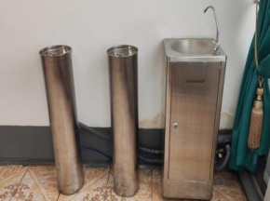Қазақстан Республикасы Оқу-ағарту министрінің 2022 жылғы 24 қарашадағы № 473бұйрығы бойынша санитарлық нормалардың орындалуы және *№ ҚР ДСМ-76-бұйрықпен бекітілген* ауыз су режимінің ұйымдастырылуы туралы: Денсаулық сақтау саласындағы уәкілетті орган бекіткен санитариялық қағидалардың орындалуы мақсатында мектеп және интернат ғимараттарында еден жуушы қызметкерлер күнделікті жұмыс уақытында тазалықты сақтау және санитарлық нормалардың орындалуын қатаң 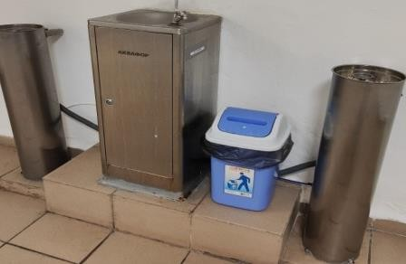қадағалайды.

Білім алушылардың мектепте болатын барлық уақыты ішінде ауыз суға еркін қолжетімділігін қамтамасыз ету мақсатында мектеп ғимаратында таза ауыз су алуға болатын

3 ауыз су бұрқақтары және интернат ғимаратында да дәл сондай 3 ауыз су бұрқақтары орнатылған.

## 5.3 Бейнебақылау жүйесіне техникалық қызмет көрсету шарты

Мектеп толықтай 30 бейне камерамен жабдықталған:ішкі – 18, сыртқы –12 камера, 14 камера орталық басқару орталығына (ЦОУ) байланысқан.

2015 жылғы 4 желтоқсандағы № 434-V Қазақстан Республикасының «Мемлекеттік сатып алу туралы» заңына сәйкес:

2021 жылы 23 тамызкүні қауіпсіздік сақтау мақсатында «Сигнал Секъюрити Астана» ЖШС- мен мектеп және интернат аймағында күзет қызметін қамтамасыз ету үшін №64 және №65келісім-шарттары жасалды.

2022 жылы 11 ақпан күні «Безопасность.kz жеке меншік күзет ұйымы»ЖШС-мен №8 келісім-шарт жасалды.

2023 жылы 21 маусым күні «МАКСИМУС-СМН» ЖШС-мен №85 келісім-шарт жасалған. 2024 жылы 3 қаңтар күні «Гарантия безопасности» Қазақстан компаниясымен №122 келісім- шарт жасалды. Мектепте стационарлық дүрбелең түймесі және өрт дабылы бар.

Мектепте стационарлық дүрбелең түймесі және өрт дабылы бар. Қазақстандық «Security Guarantee» компаниясы күзет компаниясымен шарт жасалды (күзет компаниясымен байланыс туралы келісім)

2024 жылдың 7 желтоқсан айынан бастап тауарды мемлекеттік сатып алу туралы №111 шартының негізінде мектепте «Алақан» қауіпсіздік қызметі орнатылды. Өнімді беруші жауапкершілігі шектеулі «І7 Technologies» серіктестігі болып табылады.

**5.4 Мектептің жиһаздармен қамтылуы**

|  |  |  |  |  |  |  |  |  |  |
| --- | --- | --- | --- | --- | --- | --- | --- | --- | --- |
| **№** | **Атауы** | | | **Өлшем бірлігі** | | **Саны** | | **Қосымша ақпарат** | |
| **Директоркабинеті** | | | | | | | | | |
| 1. | Жиынтықтағы басшының үстелі | | | жиын | | 1 | |  | |
| 2. | Басшының креслосы | | | дана | | 1 | |  | |
| 3. | Жартылай жұмсақ орындық | | | дана | | 6 | |  | |
| 4. | Кабинетке арналған шкаф | | | дана | | 2 | |  | |
| 5. | Телефон | | | дана | | 1 | |  | |
| 6. | Ноутбук | | | дана | | 1 | |  | |
| 7. | Көп функциялы құрылғы көшірме/принтер/сканер | | | дана | | 1 | |  | |
| 8. | Желілік фильтр | | | дана | | 1 | |  | |
| 9. | Өртке төзімді сейф | | | дана | | 1 | |  | |
| **Директордыңқабылдаубөлмесі** | | | | | | | | | |
| 10. | Кабинетке арналған үстел | | | дана | | 2 | |  | |
| 11. | Жартылай жұмсақ орындықтар | | | дана | | 2 | |  | |
| 12. | Кабинетке арналған шкаф | | | дана | | 2 | |  | |
| 13. | Телефон | | | дана | | 2 | |  | |
| 14. | Жабдықталған интернетке кіру мүмкіндігі бар дербес  компьютер | | | дана | | 2 | |  | |
| 15. | Көп функциялы құрылғы(көшірме/принтер/сканер) | | | дана | | 1 | |  | |
| 16. | Желілік фильтр | | | дана | | 1 | |  | |
| **Әдістемелік кабинет/мұғалімдер бөлмесі** | | | | | | | | | |
| 17. | Кабинетке арналған үстел | | | дана | | 4 | |  | |
| 18. | Жартылай жұмсақ орындықтар | | | дана | | 2 | |  | |
| 19. | Орындық | | | дана | | 8 | |  | |
| 20. | Кабинетке арналған шкаф | | | дана | | 3 | |  | |
| 21. | Жабдықталған интернетке кіру мүмкіндігі бар дербес  компьютер | | | жиын | | 2 | |  | |
| 22. | Ноутбук | | | дана | | 1 | |  | |
| 23. | Көп функциялы құрылғы(көшірме/принтер/сканер) | | | дана | | 1 | |  | |
| 24. | Принтер | | | дана | | 1 | |  | |
| 25. | Желілік фильтр | | | дана | | 2 | |  | |
| **Басшы орынбасарларының кабинеті** | | | | | | | | | |
| 26. | Кабинетке арналған үстел | | | дана | | 4 | |  | |
| 27. | Жартылай жұмсақ орындықтар | | | дана | | 4 | |  | |
| 28. | Орындық | | | дана | | 3 | |  | |
| 29. | Кабинетке арналған шкаф | | | дана | | 3 | |  | |
| 30. | Жабдықталған интернетке кіру мүмкіндігі бар дербес  компьютер | | | жиын | | 4 | |  | |
| 31. | Көп функциялы құрылғы(көшірме/принтер/сканер) | | | дана | | 1 | |  | |
| 32. | Принтер | | | дана | | 3 | |  | |
| 33. | Желілік фильтр | | | дана | | 5 | |  | |
| **Бухгалтерия** | | | | | | | | | |
| 34. | Кабинетке арналғанүстел | | | дана | | 3 | |  | |
| 35. | Жартылай жұмсақ орындықтар | | | дана | | 3 | |  | |
| 36. | Орындық | | | дана | | 3 | |  | |
| 37. | Кабинетке арналған шкаф | | | дана | | 1 | |  | |
| 38. | Жабдықталған интернетке кіру мүмкіндігі бар дербес  компьютер | | | жиын | | 3 | |  | |
| 39. | Көп функциялы құрылғы(көшірме/принтер/сканер) | | | дана | | 1 | |  | |
| 40. | Принтер | | | дана | | 2 | |  | |
| 41. | Телефон | | | дана | | 1 | |  | |
| 42. | Желілік фильтр | | | дана | | 3 | |  | |
| **Мектепалды сынып кабинет№8** | | | | | | | | | |
| 43. | Кабинетке арналған үстел | | | дана | | 1 | |  | |
| 44. | Жартылай жұмсақ орындықтар | | | дана | | 1 | |  | |
| 45. | Парта | | | дана | | 10 | |  | |
| 46. | Орындық | | | дана | | 20 | |  | |
| 47. | Интербелсенді тақта | | | дана | | 1 | |  | |
| 48. | Кабинетке арналған шкаф | | | дана | | 2 | |  | |
| 49. | Киімге арналған шкаф | | | дана | | 1 | |  | |
| 50. | Тақта | | | дана | | 1 | |  | |
| 51. | Жабдықталған интернетке кіру мүмкіндігі бар дербес  компьютер | | | жиын | | 1 | |  | |
| 52. | Көп функциялы құрылғы(көшірме/принтер/сканер) | | | дана | | - | |  | |
| 53. | Принтер | | | дана | | 1 | |  | |
| 54. | Телефон | | | дана | | - | |  | |
| 55. | Желілік фильтр | | | дана | | 1 | |  | |
| 56. | Балаларға арналған оқу және ойын материалдары | | | жиын | | 10 | | Жеке сатып  алынған | |
| **Математика кабинеті** | | | | | | | | | |
| 57. | Үстел | | | | дана | | 13 | |  |
| 58. | Парта | | | | дана | | 25 | |  |
| 59. | Орындық | | | | дана | | 1 | |  |
| 60. | Интерактивті тақта«Promethan» | | | | дана | | 1 | |  |
| 61. | Проектор«Sanyo» | | | | дана | | 1 | |  |
| 62. | Компьютер | | | | жиын | | 1 | |  |
| 63. | Шкаф | | | | дана | | 1 | |  |
| 64. | Шкаф | | | | дана | | 2 | |  |
| 65. | Тақта | | | | дана | | 1 | |  |
| 66. | Перде | | | | дана | | 1 | |  |
| 67. | Тумба | | | | дана | | 2 | |  |
| **Информатика кабинеті** | | | | | | | | | |
| 68. | Оқушыларға арналған дербес компьютер | | | | дана | | 7 | |  |
| 69. | Мұғалімге арналған дербес комьютер | | | | дана | | 1 | |  |
| 70. | Принтер | | | | дана | | 1 | |  |
| 71. | Интербелсенді тақта | | | | дана | | 1 | |  |
| 72. | Принтер3D | | | | дана | | 1 | |  |
| 73. | Дыбыс ойнатқыш | | | | дана | | 1 | |  |
| 74. | Модем | | | | дана | | 1 | |  |
| 75. | Робототехника үстелі | | | | дана | | 1 | |  |
| 76. | Принтер үстелі | | | | дана | | 1 | |  |
| 77. | Компьютер үстелі | | | | дана | | 8 | |  |
| 78. | Орындық | | | | дана | | 20 | |  |
| **География кабинеті** | | | | | | | | | |
| 79. | Мұғалім үстелі | | | | дана | | 1 | |  |
| 80. | Жұмсақ орындық | | | | дана | | 1 | |  |
| 81. | Парта | | | | дана | | 12 | |  |
| 82. | Орындық | | | | дана | | 24 | |  |
| 83. | Шкаф | | | | дана | | 3 | |  |
| 84. | Тумба | | | | дана | | 1 | |  |
| 85. | Тақта | | | | дана | | 1 | |  |
| 86. | Стенд | | | | дана | | 1 | |  |
| 87. | Компьютер | | | | дана | | 1 | |  |
| 88. | Проектор | | | | дана | | 1 | |  |
| 89. | Гүл горшогы | | | | дана | | 10 | |  |
| **Қазақ тілі кабинеті** | | | | | | | | | |
| 90. | | | Парта | | дана | | 15 | |  |
| 91. | | | Орындық | | дана | | 30 | |  |
| 92. | | | Интербелсенді тақта | | дана | | 1 | |  |
| 93. | | | Шкаф | | дана | | 3 | |  |
| 94. | | | Мүғалімнің үстелі | | дана | | 2 | |  |
| 95. | | | Мұғалімнің орындығы | | дана | | 1 | |  |
| 96. | | | Дыбыс ойнатқыш | | дана | | 1 | |  |
| 97. | | | Моноблок | | дана | | 1 | |  |
| **Технология кабинеті** | | | | | | | | | |
| 98. | | | Алғашқы көмек жинағы | | дана | | 1 | |  |
| 99. | | | Темір токарь станогы | | дана | | 1 | |  |
| 100. | | | Бұрғылау станогы | | дана | | 2 | |  |
| 101. | | | Орындық | | дана | | 15 | |  |
| 102. | | | Темір қысқыш | | дана | | 8 | |  |
| 103. | | | Ағаш ұстасының верстагы | | дана | | 7 | |  |
| 104. | | | Көрнекілікстенді | | дана | | 4 | |  |
| 105. | | | Токқайрақ | | дана | | 1 | |  |
| **Бастауыш,кабинет№4** | | | | | | | | | |
| 106. | | | Парта | | дана | | 15 | |  |
| 107. | | | Компьютер комплект | | дана | | 1 | |  |
| 108. | | | Проектор | | дана | | 1 | |  |
| 109. | | | Интерактивті тақта | | дана | | 1 | |  |
| 110. | | | Тумба | | дана | | 1 | |  |
| 111. | | | Мұғалім үстелі | | дана | | 1 | |  |
| 112. | | | Жұмсақ орындық | | дана | | 1 | |  |
| 113. | | | Орындық | | дана | | 30 | |  |
| 114. | | | Тақта | | дана | | 1 | |  |
| 115. | | | Шкаф | | дана | | 3 | |  |
| **Бастауыш,кабинет№7** | | | | | | | | | |
| 116. | | | Моноблок | | дана | | 1 | |  |
| 117. | | | Тумбочка | | дана | | 1 | |  |
| 118. | | | Киім ілетін шкаф | | дана | | 2 | |  |
| 119. | | | Кітап шкафы | | дана | | 1 | |  |
| 120. | | | Интербелсенді тақта | | дана | | 1 | |  |
| 121. | | | Проектор | | дана | | 1 | |  |
| 122. | | | Оқушы партасы | | дана | | 11 | |  |
| 123. | | | Оқушы орындығы | | дана | | 22 | |  |
| 124. | | | Мұғалім орындығы | | дана | | 1 | |  |
| 125. | | | Тақта | | дана | | 1 | |  |
| 126. | | | Жұмсақ орындық | | дана | | 1 | |  |
| 127. | | | Гүлге арналған горшок | | дана | | 7 | |  |
| 128. | | | Шелек | | дана | | 1 | |  |
| 129. | | | Қоқыс шелегі | | дана | | 1 | |  |
| 130. | | | Желілік фильтр | | дана | | 1 | |  |
| 131. | | | Киім ілгіш | | дана | | 1 | |  |
| **Бастауыш,кабинет№6** | | | | | | | | | |
| 132. | | | Мұғалім тақтасы | | дана | | 1 | |  |
| 133. | | | Проэктор | | дана | | 1 | |  |
| 134. | | | Интерактивті тақта | | дана | | 1 | |  |
| 135. | | | Оқушы партасы | | дана | | 11 | |  |
| 136. | | | Оқушы орындығы | | дана | | 20 | |  |
| 137. | | | Компьютер комплект | | жиын | | 1 | |  |
| 138. | | | Мұғалім үстелі | | дана | | 1 | |  |
| 139. | | | Мұғалім орындығы | | дана | | 1 | |  |
| 140. | | | Штор | | дана | | 2 | |  |
| 141. | | | Шкаф | | дана | | 1 | |  |
| 142. | | | Тумба | | дана | | 1 | |  |
| 143. | | | Тумба | | дана | | 1 | |  |
| 144. | | | Шамдал | | дана | | 4 | |  |
| 145. | | | Шкаф | | дана | | 1 | |  |
| **Спорт залы** | | |  | |  | |  | |  |
| 146. | | | Моноблок | | жиын | | 1 | |  |
| 147. | | | Мат | | дана | | 12 | |  |
| 148. | | | Шахмат | | дана | | 7 | |  |
| 149. | | | Кітап шкафы | | дана | | 1 | |  |
| 150. | | | Компьютер үстелі | | дана | | 1 | |  |
| 151. | | | Мұғалім үстелі | | дана | | 1 | |  |
| 152. | | | Жұмсақ орындық | | дана | | 2 | |  |
| 153. | | | Киім шкафы | | дана | | 1 | |  |
| 154. | | | Парта | | дана | | 1 | |  |
| 155. | | | Шкаф | | дана | | 1 | |  |
| 156. | | | Тумбочки | | дана | | 1 | |  |
| 157. | | | Теннис үстелі | | дана | | 3 | |  |
| 158. | | | Баскетбол добы | | дана | | 10 | |  |
| 159. | | | Футбол добы | | дана | | 6 | |  |
| 160. | | | Волейбол добы | | дана | | 13 | |  |
| 161. | | | Обруч | | дана | | 9 | |  |
| 162. | | | Ракетка | | дана | | 10 | |  |
| 163. | | | Шашки | | дана | | 4 | |  |
| 164. | | | Тоғызқұмалақ | | дана | | 10 | |  |
| 165. | | | Козел | | дана | | 1 | |  |
| 166. | | | Бөрене | | дана | | 1 | |  |
| 167. | | | Секірмек(скакалка) | | дана | | 10 | |  |
| 168. | | | Шаңғы | | дана | | 15 | |  |
| 169. | | | Бәтеңке | | дана | | 15 | |  |
| 170. | | | Шаңғы таяқтары | | жұп | | 10 | |  |
| 171. | | | Волейбол торы | | дана | | 1 | |  |
| 172. | | | Баскетбол торы | | дана | | 2 | |  |
| **Физика кабинеті №9** | | | | | | | | | |
| 173. | | | Парта | | дана | | 15 | |  |
| 174. | | | Орындық | | дана | | 26 | |  |
| 175. | | | Көпфункциялы шкаф | | дана | | 1 | |  |
| 176. | | | Мұғалім үстелі | | дана | | 1 | |  |
| 177. | | | Жұмсақ орындық | | дана | | 1 | |  |
| 178. | | | Тақта | | дана | | 1 | |  |
| 179. | | | Тумба | | дана | | 1 | |  |
| 180. | | | Қозғалмалы үстел | | дана | | 1 | |  |
| 181. | | | Видеопроектор | | дана | | 1 | |  |
| 182. | | | Графопроектор | | дана | | 1 | |  |
| 183. | | | Документалды камера | | дана | | 1 | |  |
| 184. | | | Қабырғаға ілінетін экран | | дана | | 1 | |  |
| 185. | | | Интербелсенді тақта | | дана | | 1 | |  |
| 186. | | | Компьютер | | Жиын | | 1 | |  |
| **Химия кабинеті№8** | | | | | | | | | |
| 187. | | | Мұғалім үстелі | | дана | | 1 | |  |
| 188. | | | Демонстрация үстелі | | дана | | 1 | |  |
| 189. | | | Парта | | дана | | 15 | |  |
| 190. | | | Орындық | | дана | | 15 | |  |
| 191. | | | Компьютер | | жиын | | 1 | |  |
| 192. | | | Шкаф | | дана | | 1 | |  |
| 193. | | | Интербелсенді тақта | | дана | | 1 | |  |
| 194. | | | Видеопроектор | | дана | | 1 | |  |
| 195. | | | Жұмсақ орындық | | дана | | 1 | |  |
| 196. | | | Тартпалы шкаф | | дана | | 1 | |  |
| **Ағылшын тілі кабинеті№1** | | | | | | | | | |
| 197. | | | Компьютер | | Жиын | | 1 | |  |
| 198. | | | Интербелсенді панель | | дана | | 1 | |  |
| 199. | | | Киім ілетін шкаф | | дана | | 1 | |  |
| 200. | | | Құжаттарғ аарналған шкаф | | дана | | 2 | |  |
| 201. | | | Оқушылар үстелі | | дана | | 15 | |  |
| 202. | | | Оқушылар орындығы | | дана | | 15 | |  |
| 203. | | | Компьютер үстелі | | дана | | 1 | |  |
| 204. | | | Перде | | дана | | 1 | |  |
| 205. | | | Тумбочка | | дана | | 2 | |  |
| 206. | | | Ноутбук | | дана | | 15 | |  |
| 207. | | | Құлаққап | | дана | | 15 | |  |
| **Орыс тілі кабинеті** | | | | | | | | | |
| 208. | | | Интербелсенді тақта | | дана | | 1 | |  |
| 209. | | | Проектор | | дана | | 1 | |  |
| 210. | | | Компьютер | | дана | | 1 | |  |
| 211. | | | Дыбыс ойнатқыш | | дана | | 1 | |  |
| 212. | | | Желілік фильтр | | дана | | 1 | |  |
| 213. | | | Тақта | | дана | | 1 | |  |
| 214. | | | Стенд | | дана | | 6 | |  |
| 215. | | | Мұғалім үстелі | | дана | | 1 | |  |
| 216. | | | Жұмсақ орындық | | дана | | 1 | |  |
| 217. | | | Парта | | дана | | 15 | |  |
| 218. | | | Орындық | | дана | | 30 | |  |
| 219. | | | Шкаф | | дана | | 3 | |  |
| 220. | | | Тумба | | дана | | 2 | |  |
| 221. | | | Гүл құмырасы | | дана | | 20 | |  |
| **Бейнелеу кабинеті №5** | | | | | | | | | |
| 222. | | | Моноблок | | дана | | 1 | |  |
| 223. | | | Тақта | | дана | | 1 | |  |
| 224. | | | Мұғалім үстелі | | дана | | 1 | |  |
| 225. | | | Парта | | дана | | 14 | |  |
| 226. | | | Орындық | | дана | | 28 | |  |
| 227. | | | Тумба | | дана | | 1 | |  |
| 228. | | | Шкаф | | дана | | 1 | |  |
| 229. | | | Гүл горшогы | | дана | | 12 | |  |
| **Алғашқы әскери және технологиялық дайындық кабинеті №7** | | | | | | | | | |
| 230. | | | Парта | | дана | | 9 | |  |
| 231. | | | Орындық | | дана | | 18 | |  |
| 232. | | | Компьютер үстелі | | дана | | 1 | |  |
| 233. | | | Мұғалім орындығы | | дана | | 1 | |  |
| 234. | | | Тақта | | дана | | 1 | |  |
| 235. | | | Телевизор | | дана | | 1 | |  |
| 236. | | | Әскери формаға арналған шкаф | | дана | | 1 | |  |
| 237. | | | Шкаф | | дана | | 1 | |  |
| 238. | | | Телевизор тумбасы | | дана | | 1 | |  |
| 239. | | | Моноблок | | дана | | 1 | |  |
| 240. | | | Тумба | | дана | | 1 | |  |
| **АӘТД пәніне арналған қойма бөлмесі** | | | | | | | | | |
| 241. | | | Автомат МГАК-74 | | дана | | 1 | |  |
| 242. | | | Автомат МГАК-74 | | дана | | 1 | |  |
| 243. | | | «GAMMA» пневматикалық винтовкасы | | дана | | 1 | |  |
| 244. | | | Медициналық тасымалдағыш | | дана | | 1 | |  |
| 245. | | | Компас «lensaticcompass» | | дана | | 13 | |  |
| 246. | | | Газ тұмылдырық | | дана | | 8 | |  |
| 247. | | | Жалпы әскерлік қорғаныс костюмі | | дана | | 6 | |  |
| 248. | | | «Полумаскаизолирующая» тыныс алу жолдарын қорғайтын маска | | дана | | 10 | |  |
| 249. | | | АК-74МГоқ жатары | | дана | | 1 | |  |
| 250. | | | Темірсейф | | дана | | 1 | |  |
| **Бастауыш кабинет№305** | | | | | | | | | |
| 251. | | | Парта | | дана | | 12 | |  |
| 252. | | | Орындық | | дана | | 24 | |  |
| 253. | | | Компьютерүстелі | | дана | | 1 | |  |
| 254. | | | Компьютер | | жиын | | 1 | |  |
| 255. | | | Тақта | | дана | | 1 | |  |
| 199. | | | Киім ілетін шкаф | | дана | | 1 | |  |
| 200. | | | Құжаттарға арналған шкаф | | дана | | 2 | |  |
| 201. | | | Оқушылар үстелі | | дана | | 15 | |  |
| 202. | | | Оқушылар орындығы | | дана | | 15 | |  |
| 203. | | | Компьютер үстелі | | дана | | 1 | |  |
| 204. | | | Перде | | дана | | 1 | |  |
| 205. | | | Тумбочка | | дана | | 2 | |  |
| 206. | | | Ноутбук | | дана | | 15 | |  |
| 207. | | | Құлаққап | | дана | | 15 | |  |
| **Орыс тілі кабинеті** | | | | | | | | | |
| 208. | | | Интербелсенді тақта | | дана | | 1 | |  |
| 209. | | | Проектор | | дана | | 1 | |  |
| 210. | | | Компьютер | | дана | | 1 | |  |
| 211. | | | Дыбысойнатқыш | | дана | | 1 | |  |
| 212. | | | Желілікфильтр | | дана | | 1 | |  |
| 213. | | | Тақта | | дана | | 1 | |  |
| 214. | | | Стенд | | дана | | 6 | |  |
| 215. | | | Мұғалімүстелі | | дана | | 1 | |  |
| 216. | | | Жұмсақорындық | | дана | | 1 | |  |
| 217. | | | Парта | | дана | | 15 | |  |
| 218. | | | Орындық | | дана | | 30 | |  |
| 219. | | | Шкаф | | дана | | 3 | |  |
| 220. | | | Тумба | | дана | | 2 | |  |
| 221. | | | Гүл құмырасы | | дана | | 20 | |  |
| **Бейнелеу кабинеті№5** | | | | | | | | | |
| 222. | | | Моноблок | | дана | | 1 | |  |
| 223. | | | Тақта | | дана | | 1 | |  |
| 224. | | | Мұғалімүстелі | | дана | | 1 | |  |
| 225. | | | Парта | | дана | | 14 | |  |
| 226. | | | Орындық | | дана | | 28 | |  |
| 227. | | | Тумба | | дана | | 1 | |  |
| 228. | | | Шкаф | | дана | | 1 | |  |
| 229. | | | Гүл горшогы | | дана | | 12 | |  |
| **Алғашқы әскери және технологиялық дайындық кабинеті №7** | | | | | | | | | |
| 230. | | Парта | | | дана | | 9 | |  |
| 231. | | Орындық | | | дана | | 18 | |  |
| 232. | | Компьютерүстелі | | | дана | | 1 | |  |
| 233. | | Мұғаліморындығы | | | дана | | 1 | |  |
| 234. | | Тақта | | | дана | | 1 | |  |
| 235. | | Телевизор | | | дана | | 1 | |  |
| 236. | | Әскери формаға арналған шкаф | | | дана | |  | |  |
| 237. | | Шкаф | | | дана | | 1 | |  |
| 238. | | Телевизортумбасы | | | дана | | 1 | |  |
| 239. | | Моноблок | | | дана | | 1 | |  |
| 240. | | Тумба | | | дана | | 1 | |  |
| **АӘТД пәніне арналған қойма бөлмесі** | | | | | | | | | |
| 241. | | Автомат МГАК-74 | | | дана | | 1 | |  |
| 242. | | Автомат МГАК-74 | | | дана | | 1 | |  |
| 243. | | «GAMMA»пневматикалық винтовкасы | | | дана | | 1 | |  |
| 244. | | Медициналық тасымалдағыш | | | дана | | 1 | |  |
| 245. | | Компас«lensaticcompass» | | | дана | | 13 | |  |
| 246. | | Газ тұмылдырық | | | дана | | 8 | |  |
| 247. | | Жалпы әскерлік қорғаныс костюмі | | | дана | |  | |  |
| 248. | | «Полумаскаизолирующая»тыныс алу жолдарын қорғайтын маска | | | дана | | 10 | |  |
| 249. | | АК-74МГоқ жатары | | | дана | | 1 | |  |
| 250. | | Темірсейф | | | дана | | 1 | |  |
| **Бастауыш кабинет №305** | | | | | | | | | |
| 251. | | Парта | | | дана | | 12 | |  |
| 252. | | Орындық | | | дана | | 24 | |  |
| 253. | | Компьютер үстелі | | | дана | | 1 | |  |
| 254. | | Компьютер | | | жиын | | 1 | |  |
| 255. | | Тақта | | | дана | | 1 | |  |
| 256. | | Мұғаліморындығы | | | дана | | 1 | |  |
| 257. | | Тумба | | | дана | | 2 | |  |
| 258. | | Интербелсендітақта | | | дана | | 1 | |  |
| 259. | | Проектор | | | дана | | 1 | |  |
| 260. | | Шкаф | | | дана | | 2 | |  |
| 261. | | Шифанер | | | дана | | 2 | |  |
| **Психология кабинеті** | | | | | | | | | |
| 262. | | Офистікорындық | | | дана | | 2 | |  |
| 263. | | Компьютер үстелі | | | дана | | 2 | |  |
| 264. | | Жұмсақкресло | | | дана | | 2 | |  |
| 265. | | Киімгеарналғаншкаф | | | дана | | 1 | |  |
| 266. | | Журналдарғаарналғаншкаф | | | дана | | 1 | |  |
| 267. | | Сейф | | | дана | | 1 | |  |
| 268. | | Шағынүстел | | | дана | | 1 | |  |
| 269. | | Жұмыскреслосы | | | дана | | 1 | |  |
| 270. | | Тумба | | | дана | | 2 | |  |
| 271. | | Айна | | | дана | | 1 | |  |
| 272. | | Принтер | | | дана | | 1 | |  |
| 273. | | Моноблок | | | дана | | 2 | |  |
| **Акт залы** | | | | | | | | | |
| 274. | | Спикердіңтрибунасы | | | дана | | 1 | |  |
| 275. | | Үстел | | | дана | | 4 | |  |
| 276. | | Орындық | | | дана | | 40 | |  |
| 277. | | Экран | | | дана | | 1 | |  |
| 278. | | Проектор | | | дана | | 1 | |  |
| 279. | | Пианино | | | дана | | 1 | |  |
| 280 | | Стенд | | | дана | | 1 | |  |

|  |  |  |  |
| --- | --- | --- | --- |
| **Атауы** | 2022-2023 оқу жылы | 2023-2024  оқу жылы | 2024-2025  оқу жылы |
| Компьютерлер | 0 | 0 | 2 |
| Жаңа модификациялы кабинеттер | 0 | 0 | 2 |
| Интерактивті жабдықтар | 0 | 0 | 2 |
| Бейнебақылау камералары | 30 | 40 | 40 |
| Турникеттер саны | 0 | 3 | 3 |
| Алақан | 0 | 0 | 3 |

**5.5 Материалдық –техникалық базасын нығайту және дамытуды қаржылық қолдау**

|  |  |  |  |
| --- | --- | --- | --- |
| **Шығындардың атауы** | **2022-2023**  **оқу жылы** | **2023-2024**  **оқу жылы** | **2024-2025**  **оқу жылы** |
| Қаржыландыру көздері | 0 | 0 | 0 |
| МТБ дамытуды қаржыландыру көлемі | 0 | 0 | 0 |
| Демеушілер тарапынан қаржы ресурстарының көлемі | 0 | 0 | 0 |
| Қаражатты бөлу | 0 | 0 | 0 |
| Мектеп жиһазы | 0 | 12541189,92 | 0 |
| Интерактивті және компьютерлік технология | 0 | 0 | 0 |
| Спорттық құрал-жабдықтар | 0 | 657314 | 0 |
| Бейнелеу өнері бөлмесіне арналған жабдықтар | 0 | 0 | 0 |
| Робототехника кабинетіне арналған жабдықтар | 0 | 0 | 0 |
| Кітапхана қоры | 0 | 0 | 0 |

Кітапхана қорының қаражаты: 27 329 235,64

**ҮІ. Білім беру ұйымының ашықтығы**

**6.1 Білім беру ұйымдарымен ынтымақтастық. Меморандумдардың болуы**

|  |  |
| --- | --- |
| **Аудан** | * «Ақмола облысы Білім басқарамасы Бурабай ауданы бойынша Қарашілік орта мектебі» КММ; * «Ақмола облысы білім басқармасының Бурабай ауданы білім бөлімінің Бурабай ауылының Сәкен Сейфуллин атындағы жалпы орта мектебі» КММ * "Ақмола облысы білім басқармасының жанындағы  Щучинск қаласы  жоғары педагогикалық  колледжі" мемлекеттік коммуналдық қазыналық кәсіпорны. |
| **Облыс** | * Көкшетау Ш.Уәлиханов атындағы мемлекеттік Университеті * Ақмола облысы білім басқармасының жанындағы «Көкшетау  қаласы  жоғары техникалық колледж» МКҚК |
| **Республика** | * Алматы облысы білім басқармасының Еңбекшіқазақ ауданы бойынша білім бөлімі «О.Жандосов атындағы орта мектеп» коммуналдық мемлекеттік мекемесі * Жауапкершілігі шектеулі "Халықаралық Білім орталығы Global САПА" * Абай атындағы Қазақ ұлттық педагогикалық университеті (ҚазҰПУ) |
| **Халықаралық** | * Таджикистан мемлекеті, Душанбе қаласы, Джами атындағы Білім Академиясымен келісімшартқа қол қойылды. * Белорусь мемлекеті, М.Танка атындағы Белорусь мемлекеттік педагогикалық университетімен келісімшартқа қол қойылды. * РФ. Омск аймақтық институтымен келісімшартқа қол қойылды. |

**6.2 Мектептің веб-сайтының, Instagram парақшасының жұмыс істеуі**

|  |  |
| --- | --- |
| «Білім күнің -мерекең» алғашқы қоңырау | <https://www.instagram.com/reel/C_Xfw8NMLSM/?igsh=MThoa2lyeXE2cW1zOQ>== |
| «Білім күнің -мерекең» алғашқы қоңырау | <https://www.instagram.com/reel/C_Xfw8NMLSM/?igsh=MThoa2lyeXE2cW1zOQ>== |
| Біртұтас білім бағдарламасы | <https://www.instagram.com/p/C_aEXpEso7U/?igsh=djM1b2Y5YWQ5dWFr> |
| Менің Отаным - Қазақстан” тақырыбындағы сынып сағаты. | <https://www.instagram.com/reel/C_cNccVoulB/?igsh=dGQ1Y25yZG54ZDFl> |
| 10 “Ә” сынып. “Ой.Арман.Мақсат”  тақырыбындағы тәрбие сағаты | <https://www.instagram.com/reel/C_cNVxTIDRS/?igsh=NmJqcW9oMXE0bGx6> |
| 2 «Б» сынып. “Мен үшін қымбат - мектебім!” Тақырыбында тәрбие сағаты | <https://www.instagram.com/p/C_cNveYIvL9/?igsh=dXduYnVuYWx2a2Zm> |
| Мерейлі отбасы» ұлттық конкурсы | <https://www.instagram.com/p/C_fiSglsROc/?igsh=aHAwdjVibG52ZDdu> |
| «Туған тілім тұғырым» тақырыбында апталықтың ашылуы | <https://www.instagram.com/reel/C_in4F2MjNV/?igsh=MTE1aHQ4Y2Q5YmlhbQ>== |
| "Alaqan" қосымшасы бойынша нұсқаулық | <https://www.instagram.com/reel/C_kks2uMf7g/?igsh=eWc5Z2t4eHdvbTg1> |
| <<Туған тілім - тұғырым>> атты кітап көрмесі | <https://www.instagram.com/p/C_r6OwbsM8Q/?img_index=1&igsh=cXplY3p6ZDJiNGNj> |
| “Үш тілді білу — елге үлгі болу!” Атты зияткерлік сайыс | <https://www.instagram.com/p/C_yDzgcMYZl/?img_index=1&igsh=bml0b2k4dzE4MHhu> |
| "Тіл – ең асыл құндылық» атты сынып сағаты | <https://www.instagram.com/p/C_z1p10M5Wi/?igsh=Y2F5Mno0ZmtqdHIz> |
| "Тіл – ең асыл құндылық» атты сынып сағаты. | <https://www.instagram.com/p/C_z11cVs0kN/?igsh=MXg3Y3h4NW1wMzkxdw>== |
| "Тіл – ең асыл құндылық» атты сынып сағаты. | <https://www.instagram.com/p/C_z1-V9sOQl/?igsh=MTZobWJmNGdvMmhpcw>== |
| "Тіл – ең асыл құндылық» атты сынып сағаты. | <https://instagram.com/p/C_z2KdEs13x/> |
| "Тіл – ең асыл құндылық» атты сынып сағаты. | <https://www.instagram.com/p/C_0FUwBMOyK/?igsh=cDJrbG9jZnBrZnBq> |
| "Тіл – ең асыл құндылық» атты сынып сағаты. | <https://www.instagram.com/p/C_0ct4ks1JJ/?igsh=MTFxbnZzaGhvajFlOA>== |
| "Тіл – ең асыл құндылық» атты сынып сағаты. | <https://instagram.com/p/C_1E-OeMH_T/> |
| "Тіл – ең асыл құндылық» атты сынып сағаты. | <https://www.instagram.com/reel/C_5-4LaMVyI/?igsh=MWNtYWZ3b2tpOXplMg>== |
| Сәкен Сейфуллиннің туғанына - 130 жыл! | <https://www.instagram.com/p/C_5eA8ZMFxL/?igsh=MTJvZ2F1dXF3eXM1aQ>== |
| Дауылды ескерту | <https://www.instagram.com/p/DAI9q0HMeDU/?igsh=MTEycmg2c2tmNGZiZw>== |
| Экологиялық акция. | <https://www.instagram.com/p/DAKwxwHsbSG/?igsh=MXdibTU3dXIwY3E0MQ>== |
| "Бұрымды қыздар салт-дәстүрі"атты челендж | <https://www.instagram.com/reel/DAXjMPis_ig/?igsh=MXh5dnV1OXBndGFncw>== |
| 1сынып оқушыларының мектепке бейімделу | <https://www.instagram.com/reel/DAXja0PMlAs/?igsh=aHB2ZmJyZ3phZGV6> |
| «Алтын сақа» математикалық олимпиадасының мектепішілік кезеңі | <https://www.instagram.com/p/DAlbhx7szXu/?igsh=MXc2aGh4N2N4aGhlOA>== |
| Ресурс орталығының оқушылары | <https://www.instagram.com/reel/DA3AXS2t-Dw/?igsh=MWxnMWdkNGliZ2w1cw>== |
| “Aqmaral” өсіру орман фермасының сауықтыру кешеніне саяхат | <https://www.instagram.com/p/DA3U6U9tH3G/?igsh=dnE1emttaWV3OHZm> |
| “Білім-Инновация” лицей КММ -не саяхат | <https://www.instagram.com/p/DA7pjN6N4W6/?igsh=dHFyM3c0YTYyY2ky> |
| Марфуға Бектемироваға арналған «Ақынның мөлдір әлемі» атты әдеби кеш | <https://www.instagram.com/reel/DBHS99XOw64/?igsh=MXZkZzFuamd1enF5Nw>== |
| ҚР Қорғаныс министрлігінің Шоқан Уалиханов атындағы әскери колледжіне бару | <https://www.instagram.com/p/DBKJvQhRLSK/?igsh=MWRkejY0NnY2cHQ5bw>== |
| Алтын күз мерекесі | <https://www.instagram.com/reel/DBLEgJcNmDf/?igsh=a2o5aHNkNGF4NDY4> |
| Алтын күз мерекесі | <https://www.instagram.com/reel/DBOdxsLtCNR/?igsh=c3A5YjBqYmNjN202> |
| Алтын күз мерекесі | <https://instagram.com/p/DBQM75uRikd/> |
| Алтын күз мерекесі | <https://www.instagram.com/reel/DBQMvcqxcW6/?igsh=MXFydmhhM3pwMXZzMw>== |
| Алтын күз мерекесі | <https://www.instagram.com/reel/DBTBpfVO4ol/?igsh=MXkwN2tmdG95NHFidw>== |
| Алтын күз мерекесі | <https://www.instagram.com/reel/DBTVQjEunTI/?igsh=eWZmYWNuOGR5OHA1> |
| “Эмоциямызды басқара алдық па?” атты сынып сағаты | <https://www.instagram.com/reel/DBQUQQNutia/?igsh=cjMwc3lnaGw5cHU1> |
| “Екі жұлдыз” атты іс-шара өтті | <https://www.instagram.com/reel/DBY6Sb0N61t/?igsh=MXhsbHZpeDIwcHBoaQ>== |
| “Отаным менің Қазақстан” тақырыбында тәрбие сағаты | <https://www.instagram.com/reel/DBeFHC_N3sg/?igsh=MXNlZ2x5ZTg1c2kzcQ>== |
| Жоғары оқу орындарымен байланыс: теориядан тәжірибеге,, тақырыбында коллаборциялық семинар | <https://www.instagram.com/reel/DBeTwdOMlk5/?igsh=OXdqN29wY21qdjhr> |
| «Зерде» республикалық зерттеу жобалар мен шығармашылық жұмыстар байқауының облыстық кезеңі | <https://www.instagram.com/reel/DCVxfYcNxuX/?igsh=dHRyMHZ1Z3FkY3N5> |
| “ПАТРИОТИЗМ ЖӘНЕ АЗАМАТТЫҚ БЕЛСЕНДІЛІГІ” | <https://www.instagram.com/p/DCV5LzoN2oI/?igsh=bTE4OHh5dzNwdzNo> |
| "Әдебиет әлеміне саяхат" – 5-сыныптар арасындағы ерекше сайыс | <https://www.instagram.com/reel/DDD5MvHqGJH/?igsh=N3cyZGcxZXNmem9r> |
| "Дарындылар додасы" атты интеллектуалдық сайысы | <https://www.instagram.com/reel/DDD5dq9q9L_/?igsh=MWUzNnF5MWJnN254b>  w== |
| “ХХІ ғасыр көшбасшысы” атты 6Б мен 6В арасында интеллектуалды сайыс | <https://www.instagram.com/reel/DDG2GqPNX9w/?igsh=ZHQxZjE1dnN5YWVs> |
| Мектеп белсенділерімен кездесуде алға қойған мақсаттары | <https://www.instagram.com/reel/DDOGOsQqoAr/?igsh=MTBlbjVmeGlldGs2aw>== |
| Еріктілер тобы мектеп маңайының тазалығына өз үлестерін қосты. | <https://www.instagram.com/reel/DDOGYWrq9_p/?igsh=MWFwNmtpN2plbWx1eg>== |
| Сынып жетекшілерімен өткізілген жиналыс. | <https://www.instagram.com/reel/DDONLV6qQlO/?igsh=MXJrMmhkdHV4bmk2Zg>== |
| “Chocolate day” іс-шарасы | <https://www.instagram.com/p/DDUweEaK9DT/?igsh=MXNuZTl1azR4cGg3dA>== |
| Психологиялық апталық ; "Жақсы көңіл -күй сыйлау "тақырыбында | <https://www.instagram.com/reel/DDWzhvtte2F/?igsh=MzkxZzZxZW0zOWZl> |
| "Біз буллингке қарсымыз" атты тренинг | <https://www.instagram.com/reel/DDZLuwwtVbq/?igsh=c2RnMm41ZDVpZ2gy> |
| "Қарым-қатынас ,өмір атты тағамның ең қажетті тұздығы " ұранымен аталды | <https://www.instagram.com/reel/DDcMG4atDWa/?igsh=MXNncWdicHZtMHFldA>== |
| " Жетістігімді еліме арнаймын" атты челенджі | <https://www.instagram.com/reel/DDj_J5MNMZV/?igsh=MTBqZjNuN2dybGJlag>== |
| Тәуелсіздік күні | <https://www.instagram.com/reel/DDkCcZtNqgW/?igsh=MW9kcGc3d3gzMGc3eQ>== |
| «Жақсы көңіл-күй комиссиясы» | <https://www.instagram.com/reel/DDkEglGNoT3/?igsh=MWMzMm1nMm1pNTZsZA>== |
| "Тәртіпті өзінен баста" акциясы | <https://www.instagram.com/p/DDrsAnKtnnA/?igsh=aHNwcDI0NnVnbTEy> |
| BilimdiBala" оқу-дамыту орталығы | <https://www.instagram.com/reel/DDwsSi3NxaM/?igsh=NnF3cjJmdjM2eWI1> |
| ,,Үздік педагогы ,, атағы | <https://www.instagram.com/p/DD4WxAQCW5X/?igsh=Nnl0bDB2eHRhcDlz> |
| "Global САПА" білім беру орталығының ынтымақтастығы туралы меморандум | <https://www.instagram.com/p/DD4ebHBiLcU/?igsh=c2cxeDdmZ2s4MDdv> |
| "Еркін демал" челленджі | <https://www.instagram.com/reel/DD7FshaNERN/?igsh=bTMxMDRzNDBkMzNz> |
| "Еркін демал" челленджі | <https://www.instagram.com/reel/DD7GD86NvSh/?igsh=MWFja2U5ZmVteXhnYQ>  == |
| "Психолоиялық клуб" | <https://www.instagram.com/reel/DEAX3HHNn-c/?igsh=MTJ1Z2pmMjJ3azQ4aw>== |
| Республикалық олимпиадасының жүлдегері | <https://www.instagram.com/p/DEAYCPtNPyr/?igsh=cDNrdnk5YW1lejFu> |
| "Ұстаз" фильмін | <https://www.instagram.com/p/DEAYga2NMCQ/?igsh=MTFhd3ZvNDZyMDNjeg>  == |
| "Дарын-2024» салтанатты марапаттау іс шарасы. | <https://www.instagram.com/reel/DENIyXnNCwe/?igsh=amlhM2UxbTJ5N3Nj> |

|  |  |  |  |  |  |
| --- | --- | --- | --- | --- | --- |
| **Оқу жылы** | **Веб-сайт**  **Жалпы жазылушылар/жарияланымдар саны** | **Инстраграмм. Жалпы жазылушылар саны** | **Жарияланым саны** | **Бейне ReeIs** | **Тікелей эфирлер** |
| 2024-2025 | 6601 | 2698 | 2383 | 1518 | 2 |